

Expertný systém pre inteligentnú dodávku

tepelnej energie v priemysle

a iných aplikáciách veľkého rozsahu

**Príručka pre**

**audity tepelnej energie   
E I N S T E I N**



**Príručka pre audity tepelnej energie EINSTEIN**

Verzia: 2.0

Dátum poslednej revízie: 06/02/2011

**Koordinátor:**

Hans Schweiger

energyXperts.NET, Barcelona, Španielsko / Berlín, Nemecko

**Autori (aktuálna verzia):**

|  |  |  |  |
| --- | --- | --- | --- |
| **Autor(i)** | **Inštitúcia / spoločnosť** | **Zodpovedný autor za kapitolu (kapitoly)** | **e-mail** |
| Hans Schweiger  Claudia Vannoni | energyXperts.NET, Španielsko / Nemecko | 1, 2.1-2.4, 3.1-3.4, 3.5.1-3.5.3,  3.5.5-3.5.6, 3.6.1-3.6.4,  3.7.4,3.8, 3.10-3.12, 4.1, 4.2,  4.4 | [hans.schweiger@energyxperts.net](mailto:hans.schweiger@energyxperts.net) [claudia.vannoni@](mailto:stoyan.danov@energyxperts.net).net |
| Bettina Muster  Christoph Brunner | AEE Intec, Rakúsko | 2.5-2.6, 3.5.4, 3.7.1-3.7.3,  3.7.4.6, 3.9, 4.3 | [b.muster](mailto:Bettina.slawitsch@joanneum.at)@aee.at [c.brunner](mailto:Christoph.brunner@joanneum.at)@aee.at |
| Konstantin Kulterer | Rakúska agentúra pre energiu, Rakúsko | 3.1 | [konstantin.kulterer@energ](mailto:Konstantin.kulterer@energyagency.at).at |
| Alexandre Bertrand  Frank Minette | CRP Henri Tudor, Luxembourg | Niektoré časti týkajúce sa chladenia a klimatizácie | alexandre.bertrand@tudor.lu frank.minette@tudor.lu |

**Autori (predchádzajúce verzie):**

|  |  |  |  |
| --- | --- | --- | --- |
| **Autor(i)** | **Inštitúcia / spoločnosť** | **Zodpovedný autor za kapitolu (kapitoly)** | **e-mail** |
| Stoyan Danov | energyXperts.NET, Španielsko | 1, 2.1-2.4, 3.1-3.4, 3.5.1-3.5.3,  3.5.5-3.5.6, 3.6.1-3.6.4,  3.7.4,3.8, 3.10-3.12, 4.1, 4.2,  4.4 | [sdanov@gmail.com](mailto:stoyan.danov@energyxperts.net) |
| Enrico Facci | Rímska univerzita, Taliansko | 1, 2.1-2.4, 3.5.1-3.5.3, 3.6.1-  3.6.2, 3.7.4, 4.4 | [enrico.facci@uniroma1.it](mailto:Claudia.vannoni@uniroma.it) |
| Damjan Krajnc | Univerzita v Maribore, Slovinsko | 3.5.4, 3.6.5 | [dkrajnc@uni-mb.si](mailto:dkrajnc@uni-mb.si) |
| Thomas Bouquet  Stefan Craenen | COGEN Europe | 3.7.4.3 | [thomas.bouquet@cog](mailto:stefan.craenen@cogeneurope.eu).eu [stefan.craenen@cogeneurope.eu](mailto:stefan.craenen@cogeneurope.eu) |

Na túto prácu sa vzťahuje licencia podľa licenčnej schémy Creative Commons Attribution-Noncommercial-Share Alike 3.0, neprenosnej licencie. Kópiu tejto licencie nájdete na webovej stránke: [http://creativeco](http://creativecommons.org/licenses/by-nc-sa/3.0/).org/licenses/by-nc-sa/3.0/

*Voľne môžete:*

**poskytovať dokument** — dielo môžete kopírovať, distribuovať a prenášať

**upravovať** — dielo si môžete upraviť,

*pri dodržaní nasledujúcich podmienok:*

**Priradenie**. Dielo musíte priradiť špecifikovaným spôsobom autorom alebo držiteľom licencie (avšak v žiadnom prípade nie takým spôsobom, ktorý by uvádzal, že vám k tomu dali oprávnenie alebo oprávnenie na využitie diela).

**Nekomerčné využitie**. Nesmiete dielo použiť na komerčné účely.

**Poskytovať dokument podobným spôsobom**. Ak dielo zmeníte, prepracujete, alebo na základe neho vytvoríte nové dielo, môžete výsledné dielo distribuovať iba za rovnakých alebo podobných licenčných podmienok, ako pôvodné dielo.

*Klauzula o odmietnutí zodpovednosti*

Zodpovednosť za obsah tejto publikácie je v plnom rozsahu na autoroch. Nie je vyjadrením názoru Európskeho spoločenstva. Európska komisia nenesie zodpovednosť za akékoľvek prípadné využitie informácií, ktoré sú v tejto publikácii obsiahnuté.

**Poďakovanie**

Metodológia auditu EINSTEIN a súprava nástrojov boli vyvinuté v rámci európskych projektov "EINSTEIN (expertný systém pre inteligentné dodávky tepelnej energie v priemysle)" a "EINSTEIN-II (expertný systém pre inteligentnú dodávku tepelnej energie v priemysle a iných aplikáciách veľkého rozsahu)" s finančnou podporou Európskej komisie.

• EINSTEIN (číslo kontraktu: EIE/07/210/S12.466708*,* koordinátor projektu: Christoph Brunner, Joanneum Research - Inštitút pre trvalo udržateľné technológie a systémy, Rakúsko), 2007-2009.

• EINSTEIN-II (číslo kontraktu: IEE/09/702/SI2.558239 . koordinátor projektu: Hans Schweiger, energyXperts.NET, Španielsko), 2010 – 2012.

Ďalej niektoré časti tohto diela boli podporované:

• *Generalitat de Catalunya* (Španielsko) Departament d’Educació i Universitats. Grants *Beatriu de*

*Pinòs* No. 2006 BP-B2 0033 a 2007 BP-B2 00012  


• španielske ministerstvo pre vedu a inovácie, projekt č. DEX-590000-2008-84  


• Österreichische Forschungsförderungsgesellschaft (Rakúska spoločnosť pre podporu výskumu), projekt č. 821907 (“EINSTEIN v Rakúsku”)



**Obsah**

Úvod......................................................................................................................................6

1 Metodológia tepelného auditu EINSTEIN - základy ...........................................................7

1.1 Tepelná energia v priemysle a iných aplikáciách veľkého rozsahu........................7

1.2 Oblasť aplikácie......................................................................................................8

1.3 Integrovaný prístup k energetickej účinnosti...........................................................8

1.4 Výhody procedúry auditu EINSTEIN......................................................................9

1.5 Súprava nástrojov EINSTEIN (tool-kit)..................................................................10

1.6 Prehľad tejto príručky............................................................................................11

2 Teoretická koncepcia Einsteina E = mc2............................................................................12

2.1 Energia, energetická účinnosť a obnoviteľné zdroje energie.................................12

2.2 Energetické toky - definície....................................................................................15

2.3 Teplotné hladiny pri dodávke tepla a pri chladení..................................................21

2.4 Modely procesu a krivky dopytu.............................................................................22

2.5 Integrácia tepla a Pinch-analýza............................................................................26

2.6 Posúdenie celkových nákladov - TCA....................................................................32

3 Ako implementovať audit energií EINSTEIN ......................................................................36

3.1 Predbežné kontakty: motivovať..............................................................................38

3.2 Zber údajov pred auditom......................................................................................40

3.3 Príprava auditu: Spracovanie predbežných informácií...........................................42

3.4 Rýchle predbežné vyhodnotenie na nečisto...........................................................45

3.5 Vykonanie návštevy na mieste (alebo altern.: druhý zber podr. údajov na diaľku)..46

3.6 Analýza súčasného stavu.......................................................................................52

3.7 Návrh koncepcie pre možnosti úspor a návrh cieľov v oblasti energie..................60

3.8 Kalkulácia hospodárenia s energiami a analýza dopadov na živ. prostredie.........87

3.9 Ekonomická a finančná analýza.............................................................................89

3.10 Vypracovanie správy a prezentácia.....................................................................97

3.11 Kolektívne učenie sa............................................................................................98

3.12 Následná kontrola.................................................................................................99

4 Príklady...............................................................................................................................100

4.1 Celková procedúra.................................................................................................100

4.2 Kontrola konzistencie a vyhodnotenie údajov........................................................107

4.3 Spätné získavanie tepla: príklad mliečnej farmy....................................................113

Názvoslovie...........................................................................................................................120

Príloha: Základný dotazník EINSTEIN..................................................................................122

*“Nestačí iba, že ste porozumeli aplikovanej vede, na to, aby vaše dielo mohlo zväčšiť šťastie človeka. Obavy o samotného človeka a jeho osud musia vždy tvoriť hlavný záujem pri všetkých technických výdobytkoch, obavy o veľké nevyriešené problémy organizácie práce a distribúciu tovarov - aby výtvory našich myslí boli šťastím a nie prekliatím ľudstva. Nikdy na toto nezabudnite uprostred svojich schém a rovníc.”*

Albert Einstein

Úryvok z prejavu k študentom na Kalifornskom technologickom inštitúte v roku 1931.

**Úvod**

Potreba tepelnej energie (tepla a chladu) v priemysle predstavuje približne 20% z celkových energetických potrieb v Európe. Potreba vykurovania a chladenia priestorov v budovách prispieva ďalšími 27% k celkovej potrebe energie. Aj keď v posledných desaťročiach energetická účinnosť v priemysle v Európe sa zlepšila, stále zostáva veľký nevyužitý potenciál na zníženie energetickej náročnosti, ktorý je možné využiť pomocou inteligentnej kombinácie existujúcich riešení a technológií. Pre optimalizáciu dodávok tepelnej energie je potrebný holistický integrovaný prístup, ktorý zahŕňa možnosti zníženia požiadaviek na energie pomocou opätovného získavania tepla a integrácie procesov, a pomocou inteligentnej kombinácie existujúcich dostupných technológií dodávok tepla (a chladu),pri daných ekonomických obmedzeniach.

Metodológia tepelného energetického auditu *EINSTEIN,* ktorá je opísaná v tejto publikácii, bola vyvinutá v rámci európskych projektov (Intelligent Energy Europe - IEE) EINSTEIN a EINSTEIN-II. Tieto projekty boli výsledkom predchádzajúcej spolupráce projektových partnerov *AEE INTEC (Rakúsko)*, a *energyXperts.NET (Španielsko)* v priebehu rokov 2003 – 2007, v rámci programov medzinárodnej agentúry pre atómovú energiu IEA, týkajúcich sa solárneho ohrevu a chladenia a programu SolarPACES, úloha č. 33/IV, týkajúcej sa solárneho ohrevu pre priemyselné procesy (www.iea-ship.org). Základné prvky a koncepcie tvoriace túto metodológiu boli už vytvorené v rámci európskeho projektu (5. rámcový program) POSHIP (potenciál solárneho ohrevu pre priemyselné procesy) a Rakúskeho národného projektu PROMISE (Produzieren mit Sonnenenergie).

Jedným z najzaujímavejších aspektov výskumnej skupiny IEA, úlohy č. 33/IV, bola interdisciplinárna spolupráca expertov na technológie obnoviteľnej energie (solárna tepelná energia) na jednej strane a výrobných inžinierov na strane druhej. Počas práce na niekoľkých prípadových štúdiách v priemysle v rámci tejto úlohy(č. 33/IV) sa zjavne prejavoval nedostatok vhodných nástrojov auditu pre dodávky tepelnej energie v priemysle:

• Zložitosť problému optimalizácie dodávok tepelnej energie si vyžaduje spojenie vedomostí týkajúcich sa výrobných technológií, týkajúcich sa integrácie vo výrobe a technológií opätovného získavania tepla a širokých vedomostí o rôznych energeticky účinných technológiách pre dodávky tepla a chladenie, vrátane obnoviteľných energií.

• Je to často v kontraste s nedostatkom času, ktorý je k dispozícii na rýchle audity a prvé hrubé štúdie realizovateľnosti a s nedostatkom znalostí zúčastnených technických pracovníkov. V špecifickom prípade projektov využitia slnečnej tepelnej energie pri výrobe, ktoré boli študované v rámci úlohy IEA č. 33/IV, išlo o nedostatočné vedomosti odborníkov na solárnu energiu ohľadom výrobných technológií, integrácie tepelných zariadení a všeobecných aspektov dodávok tepla v priemysle. Tento problém je skôr všeobecný: Je veľmi ťažké, aby jedna osoba, zvlášť, ak ide o mladých technických pracovníkov, ktorí sa často zúčastňujú na realizácii energetických auditov, aby mali prehľad o širokom spektre technologických koncepcií, ktoré sú potrebné pre návrh skutočne integrovaného a optimalizovaného riešenia.

Z tohto dôvodu, na základe praktickej skúsenosti z veľkého počtu energetických auditov v rôznych sektoroch priemyslu a z iných rozsiahlych aplikácií, ako sú veľké budovy v oblasti služieb, stále viac a viac sa štandardizovali metodológie auditu používané rôznymi partnermi, čo viedlo k tomu, čo sa tu prezentuje ako metodológia auditu EINSTEIN.

Bolo ďalej vyvinutých niekoľko nástrojov, ktoré umožňujú rýchly prístup k požadovaným informáciám a umožňujú poloautomatizáciu požadovaných výpočtov a rozhodnutí o návrhu (expertný systém), od jednoduchých tabuľkových kalkulátorov, až po softvérové nástroje zaoberajúce sa špecifickými časťami problému. Väčšina týchto nástrojov je v súčasnosti integrovaná do softvérového nástroja EINSTEIN, na ktorom je metodológia auditu EINSTEIN založená. Implementácia metodológie vo forme úplnej súpravy pre audit, vrátane softvéru expertného systému, umožňuje ľahké využitie, ľahkú distribúciu a pomáha skrátiť dobu na vykonanie energetického auditu (a preto znížuje náklady) a zvýšiť štandardizáciu (a preto zlepšuje kvalitu) energetických auditov.

Softvérový nástroj EINSTEIN spolu s niektorými súčasnými databázami sa vyvíja ako bezplatný projekt založený na softvéri "open source", ktorý je dostupný vo všetkých jazykoch partnerov projektu IEE na webovej stránke projektu, alebo u ktoréhokoľvek člena konzorcia. Veríme, že táto forma distribúcie povedie k širokému využitiu v komunite energetických audítorov, inžinierov, konzultantov a výskumníkov, ktorí sa zaoberajú dodávkami tepelnej energie v rozsiahlych aplikáciách, a že súčasná verzia sa môže trvale obohacovať o nové skúsenosti a príspevky tejto komunity.

# Metodológia tepelného auditu EINSTEIN – základy

## Tepelná energia v priemysle a iných aplikáciách veľkého rozsahu

Potreba tepelnej energie (tepla a chladu) v priemysle (údaje z roku 2002: približne 2300 TWh / 8400 PJ) sa podieľa približne 28% na celkovej potrebe energie a 21% na emisiách CO2 v Európe. Vykurovanie a chladenie priestorov v budovách prispieva ďalšími 27% k celkovej potrebe energie [DG INFSO 2008].

*Tabuľka . Rozloženie celkovej energetickej potreby v EÚ v roku 2002. Zdroj: Zelené dokumenty EÚ o energetickej účinnosti.*

Aj keď sa posledných desaťročiach energetická účinnosť v priemysle v Európe zlepšila, stále zostáva veľký nevyužitý potenciál na zníženie energetickej náročnosti, ktorý je možné využiť pomocou inteligentnej kombinácie existujúcich riešení a technológií. V Zelených dokumentoch EÚ o energetickej účinnosti sa odhaduje potenciál úspor v priemysle (bez kogenerácie) až do výšky 350 TWh / 1260 PJ (Európska komisia [2005]. Akčný plán Európskej komisie ohľadom energetickej účinnosti uvádza, že 40% z cieľov EÚ vyplývajúcich z Kjótskeho protokolu sa musí dosiahnuť prostredníctvom energetickej účinnosti, aby sa tieto ciele mohli dosiahnuť.

Zdokonalenie energetickej účinnosti nevedie iba k zrejmým prínosom pre životné prostredie, ale je tiež ekonomicky zaujímavé pre priemyselné spoločnosti: je možné v mnohých prípadoch dosiahnuť návratnosť investícií od niekoľkých mesiacov po niekoľko rokov. Pri typických malých alebo stredných podnikoch, náklady na energiu predstavujú 3% až 12% z prevádzkových nákladov, pričom potenciál úspor energie je medzi 15% až 30% [E- Check 2006]. Napriek tomu sa často príslušné investície nerealizujú kvôli niektorým z nasledujúcich dôvodov:

• Nedostatok vedomostí v podnikoch o možných energeticky úsporných riešeniach.

• Náklady na energiu, aj keď sú dôležité, nie sú v podnikoch najvyššou prioritou. Investície do energie konkurujú investíciám do zdokonalenia výroby a výrobkov; vedie to k situácií, keď investície do úspor energie sa neurobia, aj keď sú samy o sebe ekonomické, avšak v konkurencii prístupu k finančným prostriedkom prehrali.

• Navyše, vo väčšine priemyselných podnikov nevnímajú energie ako samostatný problém, ale ako súčasť širších problémov, ako sú výrobné náklady, ochrana životného prostredia, bezpečnosť a produktivita. Energetická účinnosť konkuruje iným problémom pri prístupe k obmedzeným zdrojom v rámci spoločnosti. Zatiaľ čo sa najčastejšie uvádza ako zdroj kapitál, rovnaký alebo ešte väčší význam má pracovná doba personálu podniku. Znižovanie veľkosti podniku malo za následok, že je k dispozícii menej personálu, ktorý by sa zaoberal všetkými problémami.

• Na energetický audit je k dispozícii obmedzený (nulový) rozpočet

• Dokonca aj v prípadoch, keď boli vykonané energetické audity, audítori často mali iba obmedzené vedomosti o technologických možnostiach a nemohli si dovoliť alebo nedisponovali prostriedkami na návrh nekonvenčných inovatívnych riešení.

Metodológia tepelného auditu EINSTEIN má za cieľ prekonať niektoré z vyššie uvedených prekážok a prispieť k širšiemu uplatneniu integrovaných, energeticky účinných, riešení dodávok tepelnej energie.

## Oblasť aplikácie

Metodológia tepelného auditu EINSTEIN sa zameriava na priemyselné odvetvia a ďalších veľkoodberateľov, ktorí majú veľké požiadavky na tepelnú energiu (teplo a chlad), pri nízkych a stredných teplotných rozsahoch do 400°C, ako sú:

a) priemyselné odvetvia:

• potravinársky priemysel

• chemický priemysel

• papierenský priemysel

• výroba strojov, zariadení a automobilov

• spracovanie plastov, spracovanie dreva

• ošetrovanie povrchu kovov

• textilný priemysel a veľa ďalších priemyselných odvetví

b) aplikácie mimo odvetví priemyslu

• siete diaľkového vykurovania a chladenia, vrátane integrovania potrieb vo forme centralizovanej výroby elektrickej energie a tepla pre priemyselné technologické parky alebo siete, ktoré integrujú priemyselné podniky s inými sektormi

• budovy v terciárnej sfére, ako sú veľké úrady, obchodné centrá, nákupné strediská, hotely, nemocnice, kongresové centrá, školy, kúpele, atď.

• iné inštalácie spotrebovávajúce tepelnú energiu, ako je destilácia morskej vody, úpravne vody a čistiarne odpadových vôd, atď.

Veľké výhody metodológie EINSTEIN sú predovšetkým pri malých a stredných spoločnostiach, kde sú náklady na konvenčné audity, s porovnateľnou hĺbkou a kvalitou, veľmi dôležitou bariérou pre zavedenie energeticky úsporných technológií.

## Integrovaný prístup k energetickej účinnosti

Pre optimalizáciu dodávok tepelnej energie je potrebný **holistický integrálny prístup**, ktorý integruje:

• Možnosti **zníženia energetickej náročnosti** pomocou optimalizácie výrobného procesu a pomocou aplikácie konkurencieschopných, menej energeticky náročných technológií.

• **Opatrenia na zvýšenie energetickej účinnosti pomocou** opätovného získavania tepla a integráciou výrobného procesu.

• **Inteligentnú kombináciu dostupných technológií vyhrievania a chladenia** (účinné ohrievače a horáky, kogenerácia, tepelné čerpadlá), **vrátane** využitia **obnoviteľných energií** (predovšetkým to má význam pri tepelnom využití biomasy a solárnej tepelnej energie).

• Zváženie daných ekonomických obmedzení.

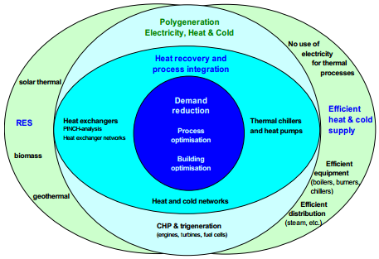



*Obrázok : Holistický prístup k tepelným energetickým auditom ("pohľad pomocou oka EINSTEIN-u"), ktorý kombinuje zníženie energetickej náročnosti, opätovné získavanie tepla a integráciu výrobného procesu a inteligentnú kombináciu technológií dodávok energií.*

## Výhody procedúry auditu EINSTEIN

Na rozdiel od mnohých aspektov spotreby elektrickej energie, ako sú čerpadlá, motory, osvetlenie, atď., kde často zoznam odporúčaní a štandardné opatrenia môžu viesť k dobrým výsledkom, úloha optimalizovať dodávky tepelnej energie v priemysle je z technického pohľadu zložitejšia:

• V mnohých spoločnostiach, predovšetkým v malých a stredných podnikoch, je k dispozícii iba málo údajov, ktoré by predstavovali súhrnnú informáciu o skutočnej spotrebe energie (účty za palivo, technické údaje ohrievačov, atď.). Spotreba energie pri jednotlivých výrobných procesoch a podprocesoch sa musí preto buď odhadnúť alebo určiť pomocou nákladných a časovo náročných meraní.

• Využitie existujúceho potenciálu spätného získavania tepla vyžaduje často integrovanie niekoľkých procesov s rôznymi teplotnými úrovňami a s rôznym harmonogramom prevádzky (integrácia výmenníkov tepla a zásobníkov tepla)

• Je potrebné kombinovať rôzne dostupné technológie dodávky tepla, aby sa dosiahlo optimálne riešenie

Technická zložitosť problému, ktorý sa má vyriešiť, je v rozpore s potrebou nízkonákladovej a preto nevyhnutne rýchlej metodológie posúdenia energetickej náročnosti. Toto je jedným z hlavných dôvodov prečo je potenciál energetických úspor pri tepelnej energii stále nedostatočne využitý, v porovnaní s potenciálom úspor elektrickej energie.

Na prekonanie týchto obmedzení používa súbor nástrojov EINSTEIN ďalej opísané koncepcie, umožňuje spracovať údaje a vytvárať návrhy v typických malých a stredných podnikoch so strednou úrovňou zložitosti za 4 - 8 hodín pracovného času mladšieho odborníka. Hlavné výhody súpravy nástrojov EINSTEIN sú nasledujúce:

• **štandardizácia problému a možných riešení**: zber údajov, ako aj vytvorenie návrhu sa vykonávajú s použitím štandardizovaných modelov pre jednotky prevádzky (procesy), ktoré reprezentujú generické priemyselné procesy, ktoré je možné aplikovať na priemyselné odvetvia a typy budov, ktoré sú v projekte riešené; a štandardizované moduly pre subsystémy zásobovania teplom a chladom.

• **výpočty "na nečisto": pomôcka pre odhad a kalkuláciu nedostupných, ale nevyhnutných údajov** o potrebe tepla. V mnohých prípadoch je možné získať iba približné údaje o potrebe tepla v rôznych procesoch pomocou kombinácie niekoľkých odlišných - často neúplných, rozdrobených a niekedy iba kvalitatívnych - informácií, ktoré sú zozbierané pri návštevách a rozhovoroch s technickým personálom podniku. Tieto často zdĺhavé a časovo náročné výpočty potrebné pre spracovanie týchto údajov je možné podstatne skrátiť s využitím obmedzených súborov údajov ako vstupov do štandardizovanej procedúry. Týmto spôsobom za menej ako jednu hodinu výpočtov je možné s dostatočnou presnosťou nahradiť merania v danej lokalite, pomocou vnútornej krížovej kontroly údajov, minimálne vo fáze predbežného návrhu.

• **poloautomatizované procedúry auditu a vytvárania návrhu**: Softvérový nástroj EINSTEIN obsahuje bázy údajov, napríklad obsahujúce technické parametre štandardných súčastí a pomôcky pre vykonanie rozhodnutia, tak že aj nie špeciálne vyškolení technici budú schopní použiť tento nástroj na riešenie zložitých problémov. Skúšobné testy pomôžu používateľovi vyhodnotiť stav ako pred, tak aj po zásahoch. Súčasťou sú tiež zoznamy rýchlych kontrol a štandardných opatrení. Správy o audite sa automaticky generujú pomocou softvérového nástroja, v takom formáte, aby mohli byť priamo doručené od externého audítora zákazníkovi alebo technickým personálom vlastnému riaditeľovi spoločnosti.

• **predkladanie údajov pomocou webu alebo pomocou krátkych dotazníkov**: Zoberúc do úvahy, že v mnohých prípadoch pre prvé posúdenie "na nečisto" stačí spracovať niekoľko údajov, bol vytvorený krátky dotazník. Umožňuje zber údajov priamo na mieste, prípadne môže byť ľahko doplnený pomocou telefonických volaní. Tento dotazník je možné tiež posúdiť prostredníctvom webovej stránky pre diaľkový vklad údajov.

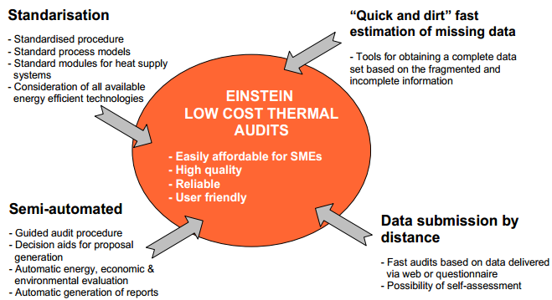

*Obrázok : Prehľad funkcií tepelného auditu EINSTEIN na prípravu rýchlych, lacných ale vysoko kvalitných auditov tepelnej energie*

## Súprava softvérových nástrojov EINSTEIN

Metodológia auditu EINSTEIN je založená na softvérových nástrojoch s pomôckami pre rozhodovanie a smernicami pre vytvorenie a naplnenie **expertného systému pre audit tepelnej energie.** Tento softvérový nástroj - expertný systém, ktorý sa ľahko používa, spolu s príručkou pre audit EINSTEIN vytvárajú **súpravu energetického auditu**, ktorý sprevádza konzultanta počas celej procedúry auditu (prípravy návštevy a zberu údajov), cez spracovanie údajov, až po vypracovanie, návrh a kvantitatívne (energetické a ekonomické) vyhodnotenie alternatívnych riešení.

Jadro softvérového nástroja - expertného systému a príručka sú bezplatne k dispozícii vo forme softvérového projektu typu **"open source"** (www.sourceforge.net/projects/einstein). Tento typ vývoja softvéru sa ukázal ako veľmi účinný pre rozširovanie vedomostí a pre trvalú údržbu, odstraňovanie programových chýb, aktualizáciu a zdokonaľovanie softvéru pomocou príspevkov používateľov [FLOSS 2002].

Súprava softvérových nástrojov EINSTEIN umožňuje vytvárať riešenia pre úspory tepelnej energie a pre ekonomické úspory vďaka softvérovému nástroju - expertnému systému a rozhraniu, ktoré je priateľské k používateľovi a ľahko sa používa.

Softvérový nástroj - expertný systém zahŕňa nasledujúce moduly:

a) Blok zberu a spracovania údajov

Zber údajov je väčšinou založený na krátkom dotazníku. Prídavný modul pomáha audítorovi odhadnúť údaje, ktoré nie sú k dispozícii. Odkazy na zdroje informácií o najlepších skúsenostiach a skúšobných testoch pomôžu pri vyhodnotení úrovne techniky danej spoločnosti.

b) Blok pre vytváranie nového návrhu

Blok je predstavovaný modulom optimalizácie výrobného procesu, modulom spätného získavania energie, ktoré pomáhajú pri návrhu a optimalizácii vhodnej siete výmenníkov tepla pre spätné získavanie tepla a integráciu výrobného procesu; a modulu dodávok tepla a chladu, ktorý pomáha pri voľbe a dimenzovaní najvhodnejšieho zariadenia pre dodávky a distribúciu tepla a chladu.

c) Blok pre vyhodnotenie energetických, ekonomických a environmentálnych parametrov nového návrhu

Energetické charakteristiky systému sú určené pomocou modulu simulácie systému. Na základe energetických charakteristík sa ekonomické a environmentálne vyhodnotenie automaticky generuje pomocou modulu ekonomickej analýzy.

d) Blok na vytváranie správ pre prezentáciu nového návrhu pre spoločnosť

Automatické správy sa generujú vo formáte, ktorý je možné priamo prezentovať spoločnosti. Správa obsahuje informácie o technickom dizajne nového návrhu, investičných nákladoch opatrení a opis ekonomických opatrení pre jeho realizáciu.

Expertný systém sprevádza audítora cez všetky rozhodnutia, ktoré je potrebné spraviť prostredníctvom menu s nápoveďami, odporúčaniami najlepších možností, z ktorých sa dá vybrať, atď. Pomáha to, spolu s touto príručkou pre audit tepelnej energie, s odporúčaniami a najlepšími skúsenosťami, sprístupniť tento softvérový nástroj tiež pre používateľov, ktorí nie sú expertmi.

## Prehľad tejto príručky

Kapitola 2 tejto príručky auditu vás uvádza do teoretickej koncepcie, ktorá je použitá v metodológii auditu EINSTEIN. Táto kapitola je základom pre porozumenie podrobnostiam krokov auditu a procedúram výpočtov.

V kapitole 3 je krok za krokom opísaná metodológia auditu EINSTEIN, v chronologickom poradí od prvého kontaktu so spoločnosťou až po predloženie správy o audite a následnú kontrolu. Pri každom z krokov auditu sú zvýraznené aspekty na ktoré je treba upriamiť pozornosť.

V kapitole 4 sú opísané aplikácie metodológie EINSTEIN na niekoľkých príkladoch prípadových štúdií.

V prílohe k tejto príručke nájdete základný dotazník EINSTEIN, ktorý je možné využiť pri zbere údajov.

**Referencie k 1. kapitole:**

Európska komisia (2005): *Urobiť viac s menej prostriedkami: Zelené dokumenty pre energetickú účinnosť,* Brusel, str.31.

E-Check v CRAFT-SME (2006): *Energetické kontroly u malých a stredných podnikov*. IEE

projekt EIE/04/066/S07.38641.

DG INFSO (2008). Európska komisia – DG INFSO: *Vplyv informácií a komunikácie*

*Technológie k energetickej účinnosti.* Záverečná správa, september 2008.

FLOSS (2002). Free/Libre a Open Source softvér: Prieskum a štúdia. Záverečná správa. Medzinárodný inštitút pre infonomiku, Maastrichtská univerzita, Holandsko, Berlecon Research GmbH, Berlín, Nemecko, jún 2002, Európsky projekt č. IST –29565 (5. FP).

# Teoretická koncepcia Einsteina E = mc2

## Energia, energetická účinnosť a obnoviteľné zdroje energie

### Spotreba energií podľa typu energie a podľa typu použitia

Energia v priemysle a vo veľkých budovách v oblasti služieb sa spotrebováva hlavne vo forme elektrickej energie, vo forme palív (fosílne palivá, ako sú zemný plyn, vykurovací olej, tiež biomasa a bioplyn) a v niektorých prípadoch vo forme (zvonka dodávaného) tepla alebo chladu z diaľkového vykurovania a chladenia.

Spotrebu energie je možné vyjadriť ako konečnú energiu a ako primárnu energiu:

• *Konečná energia*:je množstvo energie obsiahnuté v rôznych zdrojoch energie, ktoré predstavujú vstupy do spoločnosti, nezávisle na ich forme (energetický obsah palív v systéme EINSTEIN sa ráta ako ich čistá výhrevnosť alebo LCV).

• *Primárna energia:* je celkové množstvo energie potrebné pre generovanie týchto dodávok energie, zoberúc do úvahy straty vo všetkých krokoch výroby, od ťažby až po premenu energie a dopravu energie. Rozdiely medzi konečnou energiou a primárnou energiou sú zvlášť vysoké v prípade elektrickej energie: pri súčasnom stave technológie dodávok elektrickej energie v Európe, pre dodávku jednej jednotky elektrickej energie sú potrebné 2,5 až 3 jednotky primárnej energie.

Energiu je možné použiť na tepelné alebo netepelné účely. Metodológia auditu tepelnej energie EINSTEIN sa zaoberá tepelnou časťou využitia energie. *Tepelné využitie energie sa v systéme EINSTEIN definuje ako:*

• vyhrievanie a chladenie vo výrobnom procese (vrátane energie pre chemické reakcie, ak sú tieto závislé na dodávke energie)

• Vykurovanie a chladenie budov (výrobné haly, kancelárie atď.)

• Potreba teplej vody pre sanitárne účely (napr. sprchy, kuchyne, ...)

*Použitia na netepelné účely sú:*

• Spotreba elektrickej energie (a iných energií) na osvetlenie, pohon strojov (napr. motory, kompresory) a iné elektrické zariadenia, vrátane klimatizácie, a chladenia a elektrických ohrievačov, ktoré sú zahrnuté do štatistiky tepelnej energie.

*V systéme* EINSTEIN nie sú zobraté do úvahy nasledujúce využitia energie, ktoré sú však dôležité pri celkovej energetickej bilancii:

• Využitie palív na neenergetické účely, napr. ako suroviny pri chemickej výrobe

• Spotreba energie na dopravu surovín a finálnych výrobkov a na dopravu pracovníkov do práce a z práce.

• Energia obsiahnutá v surovinách (z predchádzajúcich krokov spracovania).

Spotreba energie na tepelné účely v Európskom priemysle je približne 70 % celkovej spotreby, čo sa týka konečnej energie a viac ako 50 % čo sa týka primárnej energie. Taktiež v budovách, viac ako

50 % konečnej energie sa spotrebováva na vyhrievanie a chladenie priestorov a pre potreby sanitárnej horúcej vody.

### Obnoviteľné energie

Najdôležitejšie zdroje obnoviteľnej energie pre priame použitie v systémoch vyhrievania a chladenia v priemysle sú:

• Slnečná tepelná energia (vrátane využitia slnečnej energie na CHP - kombinovanú výrobu elektrickej energie a tepla)

• Biomasa a bioplyn

• Geotermálna energia

Všetky ostatné technológie obnoviteľných energií majú význam nepriamy, pretože môžu znížiť dopad na spotrebu elektrickej energie v podniku iba v globálnom rozsahu (za hranicami vlastného podniku). Platí to tiež pre fotovoltaické (PV) systémy, dokonca aj keď sú nainštalované na strechách budov podniku, pretože zvyčajne sú tieto systémy napojené do rozvodnej siete a nepodieľajú sa priamo na spotrebe elektrickej energie podniku.

Energia využívaná spoločnosťou vo forme obnoviteľnej energie sa nezapočítava do spotreby primárnej energie. Napriek tomu sa musí zobrať do úvahy rozdiel medzi zdrojom obnoviteľnej energie a preto príspevky z rôznych zdrojov sa v systéme EINSTEIN počítajú samostatne:

• Slnečná tepelná energia je prakticky nekonečná a nekonečne obnoviteľná energia

• Biamoasa a bioplyn sú obnoviteľné ale obmedzené zdroje energie. Využitie týchto zdrojov energie na tepelné účely môže byť v konkurenčnom vzťahu s využitím rovnakého materiálu v iných systémoch (napr. v elektrárňach, pri konverzii na biopalivá) a tiež s využitím pôdy na poľnohospodársku výrobu.

### Dopady využitia energie v podniku na životné prostredie

Spotreba energie v priemysle v Európe predstavuje približne 28 % celkovej spotreby konečnej energie (s vylúčením spotreby energie pri doprave týkajúcej sa priemyselnej výroby). Potreba vykurovania a chladenia priestorov v budovách prispieva ďalšími 27% k celkovej potrebe energie.

Na dopady využitia energie na životné prostredie vplývajú rôzne faktory:

• *Emisie rôznych* látok z dôvodu zmeny energie (CO2, iné skleníkové plyny

(GHG), NOx, CO, rádioaktívne emisie, nukleárny odpad atď.)

• *Spotreba* obmedzených a neobnoviteľných zdrojov (fosílne palivá, suroviny)

• *Riziká* spojené so systémami zásobovania energiou a systémami konverzie energie (napr. jadrové nehody, preprava palív, ...)

• *Spotreba vody* (napr. chladiace veže)

• *Využitie pozemkov* (využitie poľnohospodárskej pôdy pre produkciu biopalív alebo biomasy konkuruje s využitím pôdy na poľnohospodársku výrobu)

Vykonať vyčerpávajúce posúdenie dopadov na životné prostredie pomocou zváženia všetkých vyššie uvedených faktorov by bolo nad rámec systému EINSTEIN. Pre posúdenie dopadov na životné prostredie boli použité ako hlavné indikátory nasledujúce parametre:

• *Spotreba primárnej energie*  ako indikátor posúdenia dopadu na životné prostredie

• *Generovanie CO2*

• *Generovanie vysoko rádioaktívneho (HR) jadrového odpadu (spojeného s výrobou energie*)

• *Spotreba vody*

### Stratégie zníženia spotreby energie orientované na stranu dopytu a dodávok

Spotreba energie v podnikoch (a vo všeobecnosti) nepredstavuje sama o sebe potrebu, avšak je zvyčajne prostriedkom na dosiahnutie určitých cieľov, napr.:

• Udržovanie určitých plôch alebo zariadení čistých

• Oddelenie dvoch kvapalín pomocou destilácie

Rovnaký cieľ, napr. čistenie, sa môže často dosiahnuť veľmi rozdielnymi spôsobmi, z veľmi odlišnými súvisiacimi spotrebami energie. Napr. udržovanie čistoty zariadení a priestorov je možné dosiahnuť pomocou:

• Ohrievania veľkého množstva vody na 80 alebo 90 ºC kvôli dennému umývaniu

• Umývanie pri nižších teplotách, avšak použitie nejakých čistiacich prostriedkov alebo tlaku

• Predchádzanie potrebe nadmerného čistenia umiestnením výrobného procesu, ktorý generuje veľké množstvo prachu, do samostatných priestorov

• atď.

V tomto zmysle, tak ako už bolo opísané v časti 1.3, od samého počiatku a každého auditu EINSTEIN je potrebné hľadať možnosti zníženia potreby energie od samého počiatku. Platí všeobecne, že je to najmenej nákladný spôsob a súčasne spôsob, ktorý je najohľaduplnejší k životnému prostrediu, pre úsporu energie.

Potom bude potrebné konvertovať pomocou energeticky a environmentálne optimalizovaného vyhrievacieho a chladiaceho systému iba zvyšnú potrebu vyhrievania alebo chladenia.

## Energetické toky - definície

Na analýzu potrieb tepelnej energie sa v rámci metodológie EINSTEIN používajú nasledujúce základné jednotky:

• *Konečná spotreba energie (FEC) a konečná spotreba energie na tepelné účely (FET):* čistá výhrevnosť (LCV) danej spotreby paliva, spotreba tepla a elektrickej energie (pre tepelné účely).

•  *Užitočná dodávka tepla / chladu (USH / USC):* teplo alebo chlad generovaný v systéme dodávky tepla alebo chladu (napr. ohrievače, horáky, chladiče), ktoré je dodávané do rôznych výrobných procesov spotrebovávajúcich teplo alebo chlad vo forme pary, horúceho vzduchu, horúcej vody, chladiacej vody atď.

• *Užitočné teplo / chlad pre výrobu (UPH / UPC)*: teplo alebo chlad dodávané do výrobného procesu (merané na vstupe výmenníka tepla vo výrobe).

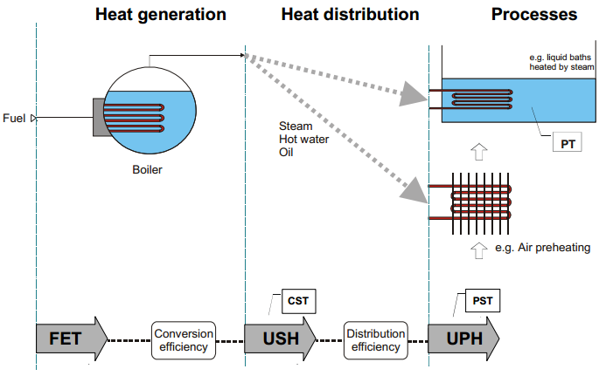

*Obrázok : Definície energetických tokov pri dodávke tepla v systéme EINSTEIN (analogicky pre chladenie).*

Pomery medzi USH/FET (alebo USC/FET) a UPH/USH (alebo UPC/USC) definujú účinnosť konverzie a účinnosť distribúcie v systéme.

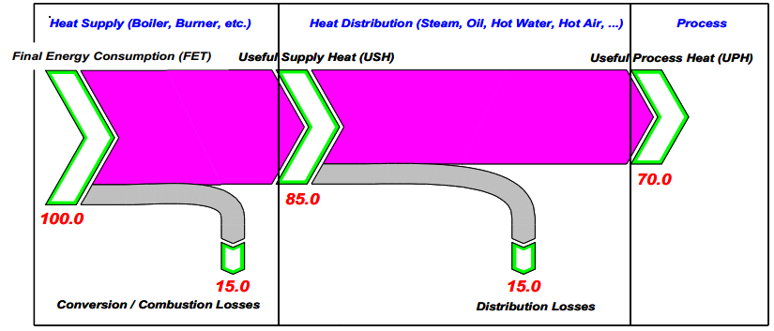

*Obrázok : Sankey-ho diagram energetických tokov s typickými účinnosťami konverzie a distribúcie.*

Ak navyše zoberieme do úvahy rôzne toky odpadového tepla a odpadového chladu, schéma energetických tokov sa stane o trochu zložitejšia. Príklad priemyselného výrobného procesu s rôznymi typmi získavania odpadového tepla je zobrazený na obrázku.

V EINSTEIN-e označujeme ako použiteľné odpadové teplo *(QWH)* energetický tok vytváraný ktorýmkoľvek z podsystémov (dodávky / distribúcia / spracovanie / ostatné), ktorý nie je hlavným výstupom tohto systému. Tok odpadového tepla môže byť napr.:

• Teplo obsiahnuté vo výfukových plynoch z kotla alebo v tepelnom odmietnutie cyklu chladenie strojaTeplo obsiahnuté v spalinách ohrievača vody alebo teplo obsiahnuté v časti chladiaceho zariadenia, ktorá odovzdáva teplo okoliu

• Kondenzát získaný z potrubného systému parovodu

• Teplo obsiahnuté v odpadových vodách z výrobného procesu oplachovania

Analogickým spôsobom môže byť k dispozícii odpadový chlad (QWC), ako je napr. chladný odpadový vzduch z klimatizovaných priestorov atď.

Na druhej strane označujeme ako získané odpadové teplo *(QHX) alebo chlad (QCX)* energetický tok použitý ako vstup pre akýkoľvek subsystém (dodávky / distribúcia / spracovanie), ktorý má pôvod v systéme spätného získavania tepla (vrátane okolitého vzduchu a zeme). Tok spätne získaného tepla môže byť napr.

• Predhrievanie spaľovaného vzduchu, prípadne napájacej vody pre ohrievač vody

• Predhrievanie vody na vstupe výrobného procesu oplachovania

• Predhrievanie návratovej vody v rozvodoch horúcej vody

• Predhrievanie vzduchu na vstupe klíčneho procesu pri výrobe sladu

V ďalších častiach je uvedená matematická definícia jednotiek používaných pre energetickú bilanciu v systéme EINSTEIN.

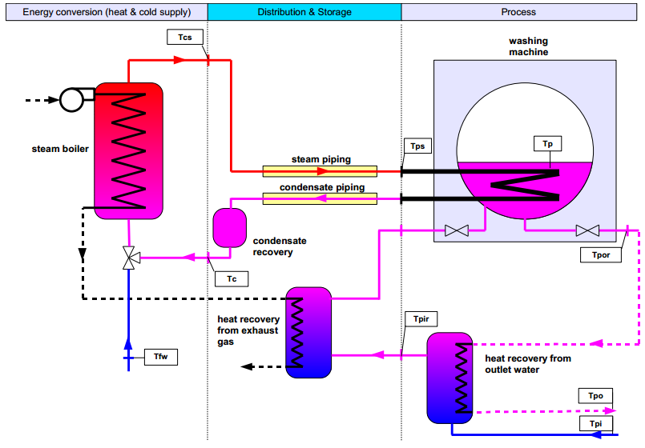

*Obrázok : Príklad priemyselného výrobného procesu oplachovania, ktorý je zobrazený podľa modelu EINSTEIN, s rôznymi typmi spätného získavania tepla: spätné získavanie tepla zo spalín ohrievača vody na predhrievanie vody; spätné získavanie tepla z odpadových vôd na predhrievanie vody; získavanie kondenzátu na predhrievanie napájacej vody pre ohrievač vody.*

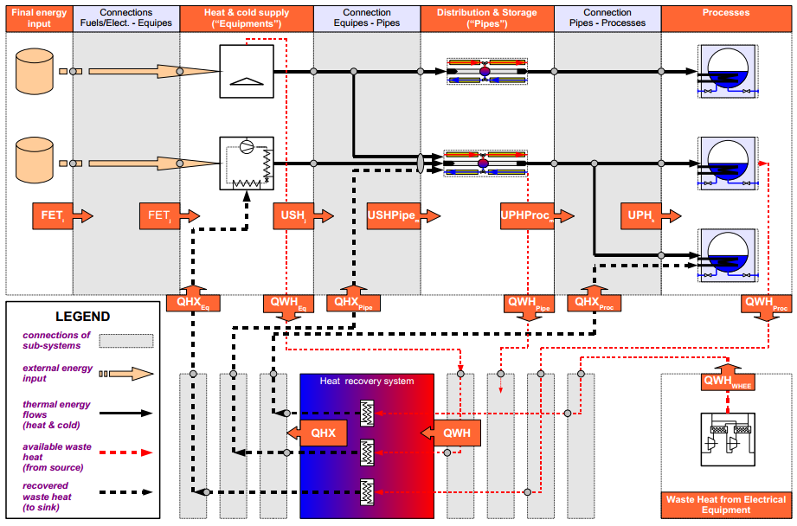

*Obrázok : Definície EINSTEIN-u v systéme zásobovania teplom so spätným získavaním tepla (analogicky pre chladiaci systém).*

### Konečná spotreba energie a primárna spotreba energie

Celková konečná spotreba energie (FEC) sa používa pre celkový súčet konečnej spotreby energie, ktorá vstupuje do podniku vo forme palív (vyjadrená ako čistá výhrevnosť (LCV)), elektrická energia a diaľkové dodávky tepla.

 (2.1)

Spotreba primárnej energie (PEC) sa odtiaľto získa tak, že použijeme rôzne prevodné koeficienty pre jednotlivé druhy energie:

 (2.2)

kde fPE,el je koeficient konverzie primárnej energie na elektrickú energiu fPE,i je koeficient konverzie primárnej energie pre rôzne typy palív (typické hodnoty sú uvedené v nasledujúcej tabuľke).

*Tabuľka . Typické hodnoty koeficientov konverzie primárnej energie pre rôzne zdroje energie.*

|  |  |
| --- | --- |
| **Typ paliva** | **Koeficient konverzie primárnej energie** |
| Drevo | 0.2 |
| Centrálne vyhrievanie s použitím 70 % zemného plynu pri kombinovanej výrobe elektrickej energie a tepla (CHP) | 0.6 |
| Zemný plyn | 1.1 |
| Vykurovacie oleje | 1.1 |
| Elektrická energia: | 3.0 |

Energia sa spotrebováva na tepelné (vyhrievanie alebo chladenie) a netepelné účely (osvetlenie, pohon motorov atď.) Elektrická energia použitá v chladiacich zariadeniach pre klimatizáciu a chladenie a elektrická energia použitá v ohrievačoch sa považuje za energiu na tepelné účely.

Zodpovedajúce množstvo energie sa označuje ako:

• PET/FET: Primárna/Konečná energia na tepelné účely

• PEO/FEO: Primárna/Konečná energia na iné (netepelné) účely

Platí nasledujúca rovnica (a analogickým spôsobom pre primárne energie):

 (2.3)

Celková koncová spotreba energie na tepelné účely v podniku je súčtom spotrebovanej energie v zariadeniach na vyhrievanie a chladenie:

 (2.4)

kde *N*eq počet jednotiek tepelných zariadení v podniku (ohrievačov, chladiacich zariadení, kombinovaných zariadení na výrobu tepla a elektrickej energie atď.)

*Špeciálny prípad kombinovanej výroby tepla a elektrickej energie ( CHP):*

Z pohľadu metodológie EINSTEIN sa s kombinovanou výrobou tepla a elektrickej energie (CHP) zachádza ako so zariadením na dodávku tepla (podrobnosti sú uvedené v časti 3.7). Za konečnú spotrebu energie zariadenia CHP sa považuje čistá spotreba, ktorá sa skladá zo spotreby paliva a negatívnej spotreby vo forme elektrickej energie vytváranej vlastným zariadením:

 (2.5)

Poznámka: Ak účinnosť premeny energie na elektrickú energiu v zariadení na kombinovanú výrobu tepla a elektrickej energie je vyššia než referenčná hodnota rozvodnej siete elektrickej energie, spotreba energie v zariadení na kombinovanú výrobu tepla a elektrickej energie z pohľadu primárnej energie môže byť negatívna !

### Užitočná dodávka tepla a chladu (USH/C)

Užitočná dodávka tepla (USH) alebo chladenia (USC) je energia dodaná zariadením na zmenu typu energie (ohrievače, horáky atď), ktorá sa meria na výstupe zariadenia (priestorov zariadenia). Energetická bilancia sa získa ako

 (2.6)

spätne získané odpadové teplo v tomto zariadení (napr. predhrievanie spaľovacieho vzduchu alebo napájacej vody) a dodatočné teplo generované v tomto zariadení pomocou konverzie z konečnej energie.

Čistá účinnosť konverzie zariadenia sa definuje ako

 (2.7)

Celkové teplo vstupujúce do rôznych rozvodov je dané vzťahom:

 (2.8)

kde....je užitočné dodávané teplo zo zariadenia na zmenu energie do rozvodov m a ... je spätne získané odpadové teplo privedené priamo do rozvodov m (napr. predhrievacie návratové vedenie).

Obsah tepla v dodávkach tepla, ktoré nepredstavujú uzavretý cyklus (napr. para bez spätného získavania kondenzátu, priama príprava a distribúcia teplej vody) sa definujú na základe niektorých prednastavených (vonkajších) referenčných teplôt (prívod studenej vody, prívod vzduchu):

 (2.9)

kde indexy označujú výstup (o), návrat (ret) a prívod (i), pričom posledne uvedené predstavuje vonkajšiu referenciu pre otvorené cykly. Pre uzatvorené cykly s *qm = qm,o = qm,ret* sa rovnica (2.9) zjednodušuje na:

 (2.9a)

Analogická rovnica platí pre užitočné chladenie (USC)

### Užitočné teplo a chlad výrobných procesov (UPH/C)

Čistá potreba na užitočné teplo (*UPH*) sa definuje ako rozdiel medzi celkovou (hrubou) potrebou tepla pre výrobné procesy (*UPHgross*, viď časť 2.4 nižšie) a vnútorne spätne získaným odpadovým teplom.

 (2.10)

Na druhej strane užitočné (čisté) teplo výrobných procesov sa tiež získa ako celkové vonkajšie teplo dodané do výrobného procesu, buď pomocou systému dodávania tepla () alebo pomocou externe získaného odpadového tepla privedeného priamo do výrobného procesu ():

 (2.11)

Opäť tu platia podobné rovnice pre užitočné chladenie výrobných procesov (UPC) a spätne získané chladenie z odpadu (QCX).

### Získateľné odpadové teplo / chladenie (QWH / QWC) a spätne získané odpadové teplo / chladenie (QHX / QCX)

Pre výpočet potenciálu spätného získania tepla je dôležité rozlišovať medzi celkovým množstvom odpadového tepla a tokmi odpadového tepla, ktoré sa dajú technicky využiť. Pre tepelné toky, ktoré sú využívané ako vstupy iných výrobných procesov, je ďalším obmedzením pri spätnom získavaní odpadového tepla konečná teplota na ktorú sa môže tepelný tok ochladiť, čím určuje minimálnu entalpiu *hmin*. Získateľné odpadové teplo z určitého výrobného procesu (*QQWH,Proc*) je dané vzťahom:

 (2.12a)

Množstvo odpadového tepla, ktoré je k dispozícii zo zariadení (*QQWH,Eq*, napr. plyny spalín) alebo z rozvodov (*QQWH,pipe*, napr. kondenzáty) sa vypočíta obdobným spôsobom na základe teploty vstupov prívodov v otvorených okruhoch, ktorá bude považovaná za referenčnú teplotu.

Mimo tokov odpadového tepla môže byť odpadové teplo tiež obsiahnuté (skladované) v hmote spracovávajúceho výrobného zariadenia alebo v spracovávanom médiu, ktoré zostáva v rámci výrobného procesu. Celkové množstvo odpadového tepla je možné vypočítať nasledovným spôsobom, pričom Ns je celkový počet spustení - a rovnako zastavení - výrobného procesu:

 (2.12b)

Analogická rovnica platí pre užitočné chladenie.

V zložitom systéme spätného získavania tepla, kde sa vyskytujú potreby zohrievania aj chladenia, existuje možnosť priamej výmeny tepla medzi požiadavkami na chladenie pri vysokých teplotách a ohrievanie pri nízkych teplotách. Preto požiadavky na chladenie všetkých podsystémov (výrobných procesov, rozvodov, zariadení), *QD,cooling*, sa musia pridať ako potenciálne zdroje tepla pre spätné získavanie tepla a naopak, požiadavky na ohrievanie zo všetkých podsystémov *QD,heating*  sa musia pripočítať ako potenciálne zdroje chladenia.

Skutočne spätne získané teplo *QQHX* závisí na usporiadaní systému spätného získavania tepla a je vždy menšie alebo rovné dostupným zdrojom tepla a chladu

 (2.12c)

a celkovému odvodu tepla, ktoré je k dispozícii:

 (2.12c)

## Teplotné hladiny pri dodávke tepla a pri chladení

Pri analýze EINSTEIN sa berie do úvahy nie len množstvo (kvantita) energie v každom z podsystémov, avšak zvláštna pozornosť sa venuje analýze teplôt (kvalite) energie (požadovanej a dodanej)

Aj keď to robí analýzu potrieb tepla oveľa zložitejšou, je to nevyhnutné pre návrh energeticky účinných riešení:

• Potenciál spätného získavania tepla a tepelnej integrácie veľmi závisí na teplotných úrovniach požadovaného a dodávaného tepla (dostupného odpadového tepla a odpadového chladenia)

• Mnohé účinné technológie na konverziu energií, ako je kombinovaná výroba elektrickej a tepelnej energie (CHP) a tepelné čerpadlá a obnoviteľné zdroje energie (slnečná tepelná energia) sú (prakticky) obmedzené na nízke a stredne teploty. Nevyhnutnou podmienkou využitia týchto technológií je konštrukcia systému dodávky tepla, ktorá maximálne využíva zdroje z nízkou teplotou.

• Ak dôjde k zníženiu teplotných úrovní, zlepší sa účinnosť konverzie konvenčných zariadení dodávky tepla a znížia sa straty tepla pri distribúcii, pri uchovávaní a pri výrobných procesoch.

• Chladenie je tým účinnejšie, čím je vyššia teplota pri ktorej sa chladiaca energia dodáva a čím nižšie sú teploty odovzdávania tepla.

*Tabuľka . Klasifikácia možných technológií dodávky tepla podľa teploty.*

|  |  |  |
| --- | --- | --- |
| **Teplotný interval**  **[ºC]** | **Teplotná hladina tepla** | **Použiteľná technológia dodávky tepla** |
| <60 | Nízka | Nízko teplotné tepelné čerpadlá  Nízko teplotné solárne teplotné ... |
| <90 | Nižšia stredná | Odpadové teplo z motorov kombinovanej výroby tepla a elektrickej energie (chladiaca voda). Prakticky obmedzené na solárny ohrev plochými panelmi  vysokoteplotné tepelné čerpadlá |
| <150 | Stredná | Para z nízkym tlakom |
| <250 | Vyššia stredná | Obmedzená na solárne teplo so strednou hladinou teplôt |
| <400 | Vysoká | Praktický obmedzené na odpadové teplo z plynových turbín, biomasy... |

Musíme rozlišovať medzi nasledujúcimi teplotami vo výrobnom procese a systémami dodávky tepla:

*Teplota výrobného procesu (PT):* teplota pracovného média vo výrobnom procese.

*Vstupná teplota média vstupujúceho do výrobného procesu (PST)*: Vstupná teplota média prenášajúceho teplo, ktoré sa používa na vyhrievanie a chladenie výrobného procesu (napr. teplota pary a na vstupe výmenníka tepla).

*Teplota centrálneho rozvodu tepla (CST)*: teplota média dopravujúceho teplo na výstupe z centrálneho systému zásobovania teplom a chladením (napr. ohrievač vody, chladiace zariadenie). Rozdiel medzi CST a PST je daný stratami v rozvodoch tepla.

## Modely výrobného procesu a krivky požiadaviek

### Modely výrobného procesu

Výrobné procesy sa v EINSTEIN-e modelujú pomocou generického modelu výrobného procesu, tak ako je opísané pôvodné v POSHIP (). V nasledujúcom je uvedený generický model výrobného procesu pre procesy ohrevu, avšak rovnaký model

- s opačným znamienkom - je možné aplikovať pre procesy chladenia. Väčšina výrobných procesov vyžaduje ako ohrev (chladenie) toku fluida (napr. prúd horúceho vzduchu, horúcej alebo chladnej vody, výmena vody v kúpeli,...) a ohrev (chladenie) niektorých zásobníkov (pecí, kvapalinových kúpeľov). Posledne uvedené kvapalinové kúpele je možné rozdeliť na predhrievanie (predchladenie) pred začiatkom výrobnej operácie a na udržovanie (kompenzácie tepelných strát v priebehu výrobnej operácie).

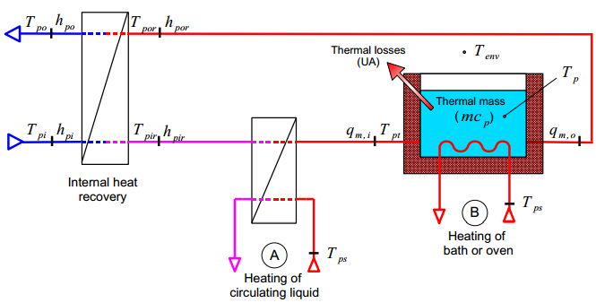

*Obrázok : Generický model výrobného procesu EINSTEIN z jedným vstupujúcim a jedným vystupujúcim prúdom*

Celková potreba tepla výrobného procesu sa preto môže koncepčne rozdeliť do troch vyššie uvedených súčastí:

*a) Obehové teplo (UPHc)*

Teplo vzťahujúce sa k vstupujúcemu toku hmoty média (prítok). Ide o teplo potrebné na zohriatie vstupujúceho média na teplotu výrobného procesu, nezávisle na fyzickom mieste, kde je teplo pridávané (pred alebo v rámci výrobného procesu). Obehové teplo je možné definovať pre trvalé výrobné procesy alebo pre výrobu v dávkach a je koncepčne nezávislé od fyzikálneho časového intervalu, počas ktorého tok hmoty cirkuluje. Doba obehu môže byť odlišná od doby spracovania.

Hrubý výpočet tepla vzťahujúceho sa k cirkulujúcemu fluidu je možné urobiť ako

 (2.13)

kde *m*c je celková hmota spracovávaného média cirkulujúceho v priebehu doby ktorú berieme do úvahy (jeden deň alebo jeden rok). Čisté užitočné teplo spracovania pre cirkulujúce fluidum sa získa odčítaním vnútorného spätného získavania tepla:

 (2.14)

*b) Počiatočné ohrievanie pri spustení výroby (UPHs)*

Teplo potrebné na ohriatie spracovávanej hmoty, ktorá zostáva v spracovávajúcom zariadení (nezahŕňa teplo pridávané na to, aby sa vstupný tok hmoty dostal na pracovnú teplotu, či už pri dávkovom alebo kontinuálnom výrobnom procese) na teplotu spracovania po prerušení spracovania (napr. prestávka v noci alebo cez víkend; prestávky medzi rôznymi výrobnými cyklami a podobne.):

 (2.15)

kde (*mcp*)e je efektívny alebo ekvivalentný objem tepla výrobného procesu, ktorý berie do úvahy nielen tepelnú zotrvačnosť vlastného média, ktoré je obsiahnuté vo výrobnom procese, ale tiež tepelnú zotrvačnosť okolitého výrobného zariadenia, a *N*s je počet spustení výrobného zariadenia za dané časové obdobie.

*c) Teplo potrebné pre udržovanie (UPHm)*

Teplo potrebné na udržovanie vyrovnanej teploty spracovania. Je ekvivalentné tepelným stratám vznikajúcim na rozhraní výrobného procesu a okolitého prostredia a latentnému teplu z dôvodu vyparovania alebo chemických procesov.

 (2.16)

kde (*UA*) je koeficient tepelných strát výrobného zariadenia *T*env je teplota prostredia, v ktorom sa výroba uskutočňuje (zvyčajne prevádzková teplota haly výrobného závodu), predstavuje požiadavky na dodávku energie pre zmenu fázy alebo chemické reakcie a *t*op je doba spracovania vo výrobe.

Súhrnne je možné vypočítať celkové užitočné teplo výrobného procesu z troch súčastí opísaných vyššie:

 (2.17)

Jednoduchý model výrobného procesu EINSTEIN je možné ľahko zovšeobecniť na výrobné procesy s niekoľkými vstupujúcimi a vystupujúcimi výrobnými tokmi .

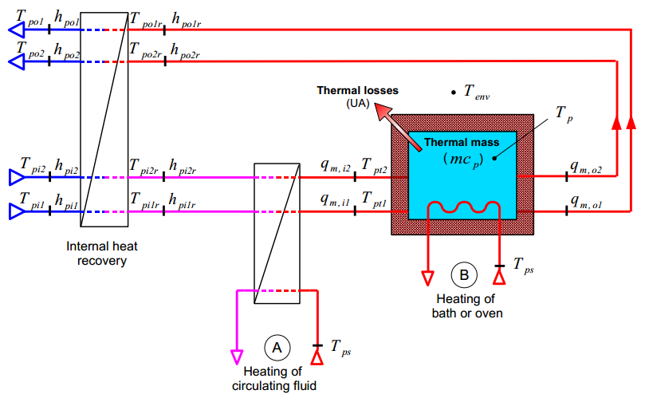

*Obrázok : Štandardný model výrobného procesu EINSTEIN z niekoľkými vstupujúcimi a vystupujúcimi tokmi*

### Zjednodušujúce predpoklady pre rýchly audit EINSTEIN

Pre rýchlu analýzu a na zníženie počtu potrebných vstupných údajov sa všeobecné modely výrobných procesov v EINSTEIN-e zjednodušujú nasledujúcim spôsobom:

• konštantné teplotné hladiny: všetky vstupné teploty, teploty spracovania a výstupné teploty (odpadové teplo) sa považujú za konštantné

• časové závislosti sú určované iba harmonogramom výrobného procesu. Všetky súčasti požiadaviek na dodávku tepla sa menia v čase proporcionálne. (

Pre väčšinu priemyselných výrobných procesov je zjednodušenie na konštantnú teplotu postačujúce. Reálne výrobné procesy s premenlivou teplotou je možné v modeli priblížiť pomocou rozdelenia reálnych výrobných procesov na dva alebo niekoľko podprocesov.

### Profily štandardných požiadaviek na dodávku tepla

Časová závislosť požiadaviek na dodávku tepla a dostupnosť odpadového tepla v generických výrobných procesov v modeli EINSTEIN je daná nasledujúcim harmonogramom:

• Harmonogram pre operácie výrobného procesu: doba, počas ktorej je potrebné udržovať konštantnú teplotu Tp

• Harmonogram počiatočného nahrievania: doba, kedy začína počiatočné nahrievanie.

• Harmonogram vstupných tokov

• Harmonogram výstupných tokov

Ak v prílohe k dotazníku základného harmonogramu EINSTEIN nie je uvedené žiadne podrobnosti (viď

Príloha), predpokladá sa prednastavený harmonogram, v závislosti od toho, či výrobný proces je kontinuálny alebo dávkový ()

*Tabuľka . Prednastavený harmonogram výrobného procesu*

|  |  |  |
| --- | --- | --- |
|  | **Kontinuálny výr. proces** | **Dávkový výr. proces** |
| **Cirkulácia (vstupný tok)** | Kontinuálny počas *t*op | Prvých 20 % celkovej doby trvania v rámci *t*op |
| **Rozbeh** | Prvých 20 % celkovej doby trvania v rámci *t*op | Prvých 20 % celkovej doby trvania v rámci top |
| **Údržba** | Kontinuálny počas *t*op | Kontinuálny počas *t*op |
| **Odstraňovanie odpadových látok (výstupný tok)** | Kontinuálny počas *t*op | Prvých 20 % celkovej doby trvania v rámci *t*op |

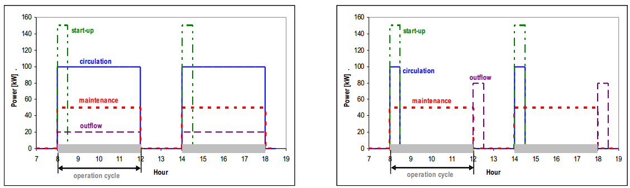

(a) (b)

*Obrázok : Profil štandardných požiadaviek pre (a) kontinuálny a (b) dávkový výrobný proces. Príklad: výrobný proces s top = 2 x 4 h*

### Požiadavky na vyhrievanie a chladenie budov v modeli EINSTEIN

Požiadavky na vyhrievanie a chladenie budov sa v EINSTEIN-e modelujú ako špeciálne prípady generického modelu výrobného procesu ().

*Tabuľka .* Vyjadrenie požiadaviek na vyhrievanie a chladenie budov ako procesov v EINSTEIN-e.

|  |  |  |  |  |
| --- | --- | --- | --- | --- |
| **Požiadavka z výrobného procesu** | **vyhrievanie priestorov** | **chladenie priestorov** | | **sanitárna teplá voda** |
| **Cirkulácia (vstupný tok)** | Ohrievanie čerstvého vzduchu | Ochladzovanie čerstvého vzduchu Znižovanie vlhkosti čerstvého vzduchu | | Ohrievanie studenej vody |
| **Rozbeh** | Počiatočné nahrievanie / chladenie pred obdobím využívania priestorov | | | - |
| **Údržba** | požiadavky na energie pre vyhrievanie / chladenie s výnimkou obnovy vzduchu | | | - |
| **Výstupný tok** | odpadový vzduch  (použiteľný pre spätné získavanie tepla, iba v systémoch zriadenou ventiláciou) | | | Odpadová voda |
|  | |  | |
| **Teplota výrobného procesu** | požadovaná teplota vnútorných priestorov | | | Teplota teplej vody (body spotreby) |
| **Dodávaná teplota do výrobného procesu** | Vstupná teplota média prenášajúceho teplo, ktoré sa používa na vyhrievanie a chladenie výrobného procesu (napr. voda, horúci / studený vzduch) | | | Teplota teplej vody (distribúcia) |

## Tepelná integrácia a analýza metodikou Pinch

Správny spôsob integrácie tepla (odpadového) do systému je opísaný v teórii "Pinch"" [Schnitzer, Ferner 1990] ktorú rozpracoval Linhoff a kol. v 70. rokoch minulého storočia. Pri "pinch" analýze sa požiadavky na ohrev a chladenie zobrazujú v jednom jednoduchom grafe, ktorý zobrazuje požiadavky na energie (vyhrievanie alebo chladenie) výrobných procesov a teploty, ktoré sú pri týchto energiách požadované. Na základe tejto analýzy je možné vyvodiť niektoré veľmi dôležité otázky:

• Koľko energie je možné teoreticky získať rekuperáciou tepla?• Koľko tepla dodávaného zvonka si výrobný proces vyžaduje? Pri akej úrovni teploty je toto teplo potrebné?

• Ako veľké vonkajšie chladenie si výrobný proces vyžaduje? Pri akej úrovni teploty sa toto chladenie požaduje?

Analýza je preto mocným nástrojom pre prvý odhad potenciálu úspor energie pomocou rekuperácie tepla (ktorý je neskoršie potrebné upraviť z praktických dôvodov prípadne z ekonomických dôvodov). Po druhé, analýza veľmi dobre ukazuje pri akej teplote je potrebné dodať vonkajšie teplo / chladenie - dôležitá informácia pre ideálnu integráciu nových systémov dodávky energie.

### Analýza systému pomocou metodológie pinch

Teória "pinch" rozdeľuje tepelné toky v systéme podľa teplotných hladín na studenú časť s prebytkom tepelnej energie, ktorú je potrebné ochladzovať a na horúcu časť, ktorú je potrebné vyhrievať. Proces analýzy sa dosiahne kombinovaním teplotných kriviek entalpie všetkých tokov, ktoré je potrebné vyhrievať (studená kompozitná krivka) a všetkých tokov, ktoré je potrebné ochladzovať (horúca kompozitná krivka) do jedného diagramu teplota - tepelný príkon (viď kombinácia "studených" tokov). Výrobné toky v tomto význame sú akékoľvek toky hmoty, ktoré je potrebné ohrievať (studené toky) alebo ktoré je potrebné ochladzovať (horúce toky). Všetky toky, ktoré nie sú nevyhnutne vyžadované pre výrobný proces (ako je odpadová voda odtekajúca do odtoku), je možné zahrnúť do analýzy, ak je ich možné využiť ako prostriedok chladenia alebo vyhrievania pre iné toky.

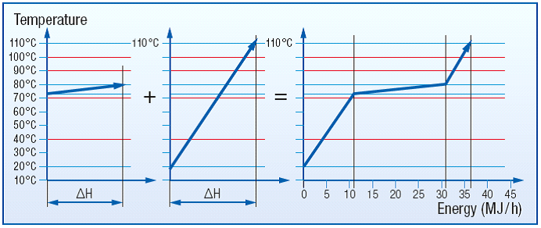

*Obrázok: Termodynamická kombinácia studených tokov. Kompozitná krivka sa zostrojí pridaním zmien entalpie k jednotlivým tokom v rámci každého teplotného intervalu.*

Horúce toky sa kombinujú rovnakým spôsobom. Obidve krivky sa potom vykresľujú na rovnakom súradnicovom systéme takým spôsobom, že studené toky sú pri nižšej teplote než horúce toky kdekoľvek v diagrame. Je to možné dosiahnuť presúvaním kriviek pozdĺž osi príkonu (os x), pretože rozdiel entalpie vždy predstavuje relatívnu a nie absolútnu hodnotu.

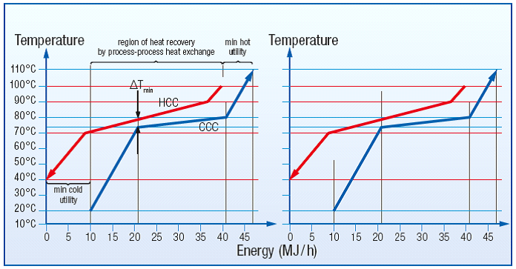

*Obrázok:* Vyjadrenie kombinácie kriviek chladných a horúcich tokov.

Pomocou týchto kompozitných kriviek je možné určiť niektoré základné fakty o výrobnom procese. Krivky sú oddelené bodom najmenšieho rozdielu v teplotách ∆Tmin, ktoré si zvolí používateľ ako minimálne ∆T pre možný výmenník tepla v systéme. Toto ∆Tmin definuje teplotnú hladinu v systéme, ktorá je termodynamickým hrdlom výrobného procesu, takzvaný "štipec".(pinch)

Teplota "štipca" rozdeľuje systém na dve polovice: oblasť pod touto teplotou je oblasť prebytku tepla, ktoré sa musí odstraňovať pomocou chladenia, alebo sa rozptyľuje do okolitého priestoru, a oblasť nad touto teplotou, ktorá má nedostatok tepelnej energie, ktorý sa musí nahrádzať dodatočným ohrevom. Z tohto dôvodu je možné odvodiť tri dôležité pravidlá pre integráciu tepelnej energie:

• Nie je potrebné vonkajšie ohrievanie pre teploty nižšie ako je teplota "pinch" (je k dispozícii dostatok odpadového tepla)

• Nie je potrebné vonkajšie chladenie nad teplotou "pinch" (ochladzovanie je možné dosiahnuť pomocou ohrievania iných výrobných tokov)

• Nerealizovať výmenu tepla naprieč teplotou "pinch": nepoužívať zdroj (odpadového) tepla nad teplotou "pinch" (teploty s nedostatkom tepla) pre vyhrievanie výstupov z procesu s teplotami pod teplotou "pinch" (teplotný rozsah, ktorý už má prebytok tepla).

Prekrytie kriviek ukazuje maximálnu možnú rekuperáciu tepla vo výrobnom procese. Z obrázku je možné tiež zistiť minimálne požiadavky na ohrev QH,min, a minimálne požiadavky na chladenie QC,min. Minimálny teplotný rozdiel ∆Tmin sa určí pomocou ekonomickej optimalizácie, pretože nižšie ∆Tmin zvyšuje účinnosť výmeny tepla, avšak tiež zvyšuje plochu výmenníka tepla a z tohto dôvodu náklady na výmenník tepla. Typické rozdiely ∆Tmin pre typické výrobné procesy v rôznych odvetviach priemyslu sú zobrazené v tabuľke.

*Tabuľka . Typické hodnoty ∆Tmin pre rôzne typy výrobných procesov [Linhoff March, 1998]*

|  |  |
| --- | --- |
| **Priemyselné odvetvie** | **Praktické hodnoty ∆Tmin** |
| Rafinérie | 20 – 40 °C |
| Petrochémia | 10 – 20°C |
| Chemický priemysel | 10 – 20 °C |
| Výrobné procesy s nízkymi teplotami | 3 – 5 °C |

V praxi sa iba zriedkavo dajú dosiahnuť teoretické hodnoty pre QC,min a QH,min. Je to z dôvodu ťažkostí pri manipulácii s výrobnými tokmi, ktoré sú znečistené, predstavujú korozívne látky alebo jednoducho sú nedostupné. Avšak analýza "pinch" dáva dobrý prehľad o tom, čo je termodynamicky možné.

Ďalším spôsobom ako demonštrovať tepelné požiadavky výrobných procesov v systéme je **veľká kompozitná krivka (grand composite curve (GCC))**. Krivka GCC sa skonštruuje tak, že horúca kompozitná krivka (HCC) a chladná kompozitná krivka (CCC) sa vzájomne priblížia o ½ ΔTmin, čím sa dotknú v bode "pinch" teploty. Rozdiel medzi dvomi krivkami vo vodorovnom smere sa teraz vykreslí do nového grafu T-H, ktorý potom predstavuje GCC. Je to iný spôsob ako zobraziť profil vzniku / pohlcovania tepla vo výrobnom procese. Ak sa tepelný tok zvyšuje so stúpajúcou teplotou, výrobný proces teplo pohlcuje (pri danej teplote je viac energie potrebnej, ako sa z procesu dá získať). Ak sa tepelný tok zvyšuje napriek znižovaniu teploty, výrobný proces môže pôsobiť ako zdroj tepla.

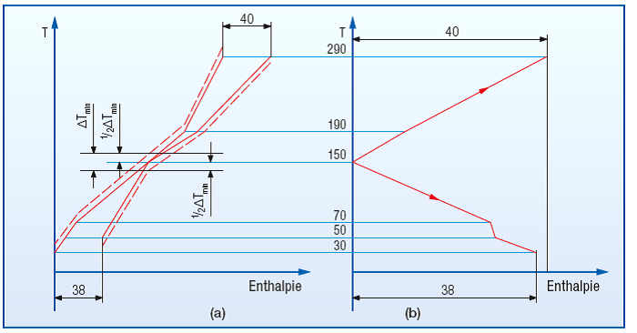

*Obrázok : Prekrytie HCC a CCC (a) a konštrukcia GCC (b)*

Hlavným cieľom GCC je identifikovať ideálne vonkajšie zdroje energie, ktoré sú potrebné na ohrievanie alebo ochladzovanie rôznych tokov. Pomocou analýzy toho, ktoré zdroje tepla môžu prenášať teplo na procesy spotrebovávajúce teplo, zvyšná potreba tepla sa pokrýva z vonkajších zdrojov energie, ak nie je k dispozícii žiadne odpadové teplo. Môžeme tiež vidieť pri akej teplote je potrebné dodávať teplo z vonkajšieho zdroja Je dôležité uviesť, že GCC veľmi závisí na voľbe ΔTmin.

### Niektoré príklady integrácie systémov dodávky vonkajšej energie založené na veľkej kompozitnej krivke (GCC)

*Zdroj tepla*

Najúčinnejšie je, ak zdroj tepla je možné umiestniť tam, kde je najnižšia možná teplotná hladina (viď obrázok). V prípade zobrazenom na obrázku, ideálne by boli 2 teplotné hladiny pre zdroj H1 a H2.

*Chladiace zariadenie*

Podobná situácia existuje pre chladenie pri ideálnych teplotných hladinách. Energie pre chladenie by sa mali integrovať

pri najvyšších možných teplotách. Teplotné hladiny pre chladiace zariadenia by mali preto ležať na K1 a K2. (viď obrázok).

*Obrázok : Integrácia zdrojov tepla a chladenia (Zdroj: Morand a kol., 2006) Tepelné čerpadlo*

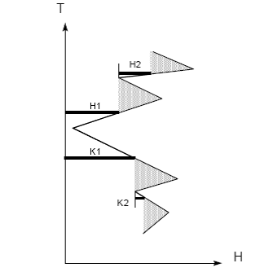

Veľká kompozitná krivka tiež ukazuje ideálne termodynamické možnosti na integráciu tepelného čerpadla. Pod teplotnou hladinou "pinch" je k dispozícii teplo, ktoré sa môže použiť ako pohonná energia pre tepelné čerpadlo. Tam, kde je potreba energie, používa sa kompresor na zodvihnutie teplotnej hladiny nad teplotu "pinch". Kompresor tepelného čerpadla, tak ako je uvedené podrobnejšie v časti 3.7, pracuje teda naprieč oblasťou "pinch". K teplu s nízkou teplotnou hladinou sa pridáva elektrická energia, čo má za následok, že sa teplo dodáva pri vyššej teplote nad oblasťou "pinch". Z týchto vzťahov je možné identifikovať ideálne teplotné hladiny pre tepelné čerpadlo (viď obrázok). Tepelné čerpadlo pracujúce pri vyšších teplotách nebude ideálne začlenené do výrobného zariadenia a bude pracovať s nižším COP a s vyššou spotrebou elektrickej energie.

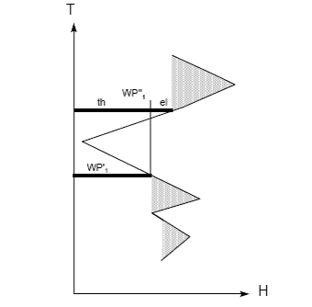

*Obrázok : Začlenenie tepelných čerpadiel (Zdroj: Morand a kol. 2006).*

### Konštrukcia výmenníkov tepla

Pre konštrukciu výmenníkov tepla je rozhodujúca voľba ΔTmin v analýze "pinch". Čím nižšia bude hodnota ΔTmin, tým bližšie bude konečná teplota studeného toku k počiatočnej teplote horúceho toku (za predpokladu protiprúdového výmenníka tepla). Nasledujúci obrázok by to mohol jasnejšie zobraziť:

• V protiprúdovom výmenníku tepla konečná teplota studeného toku môže maximálne dosiahnuť počiatočnú teplotu horúceho toku mínus ΔTmin.

• V protiprúdovom výmenníku tepla konečná teplota horúceho toku môže minimálne

dosiahnuť počiatočnú teplotu studeného toku plus ΔTmin .

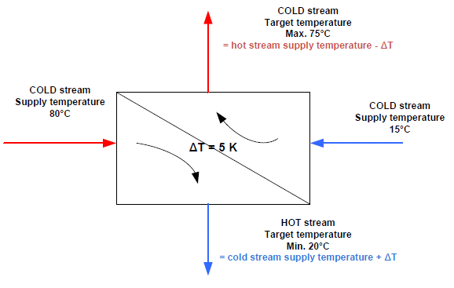

*Obrázok : Vplyv ΔTmin na konštrukciu výmenníka tepla*

Je zrejmé, že energie vymieňané medzi horúcim a chladným tokom sa musia vzájomne rovnať..

 (2.18)

prívod= počiatočná teplota / Cieľ = koncová teplota

Index hs: horúci tok = zdroj tepla

Index cs: studený tok = pohlcovanie tepla

Základný vzorec pre výpočet potrebnej plochy výmenníka tepla je daný vzťahom:

 (2.19)

### Vplyv ΔTmin na analýzu "pinch"

*Vplyv na (termodynamickú) výmenu tepla*

Tak ako bolo vysvetlené vyššie, voľba *ΔTmin* je rozhodujúca pre konštrukciu siete výmenníkov tepla. Čím nižšia bude hodnota ΔTmin, tým bližšie bude konečná teplota studeného toku k počiatočnej teplote horúceho toku. Bude to zrejmé na jednoduchom príklade: Odpadová voda s teplotou 50°C môže ohrievať čerstvú vodu na teplotu (50- *ΔTmin*)°C. Čím nižšia bude hodnota *ΔTmin*, tým bližšie bude konečná teplota čerstvej vody k 50°C za výmenníkom tepla. (Samozrejme, tento príklad platí iba vtedy, ak objem čerstvej vody je rovnaký alebo nižší ako objem odpadovej vody).

Stáva sa zrejmým, že zmena *ΔTmin* môže významným spôsobom zmeniť konštrukciu výmenníka tepla. Ak budeme pokračovať v príklade ohrevu čerstvej vody pomocou odpadovej vody vysvetlenie bude nasledujúce: Ak *ΔTmin* sa nastaví na 5 °C, čerstvá voda môže byť ohriata na 45°C. V prípade, že cieľová teplota pre čerstvú vodu je 60°C, bolo by potrebné nájsť ďalší zdroj horúceho toku, ktorý by bol najvhodnejší pre ohrev čerstvej vody zo 45°C na 60°C. Ak sa *ΔTmin* teraz zmení na 7°C, zmenia sa kritériá na požadovaný horúci tok, pretože je potrebné čerstvú vodu zohriať zo 43°C na 60°C. Môže to mať významný vplyv na ideálne riešenie horúceho toku, ktorý by spĺňal tieto požiadavky na vyhrievanie. Je to dôvodom, prečo matematický výpočet siete výmenníkov tepla je potrebné začať vždy od začiatku, ak sa hodnota *ΔTmin* zmení.

*Vplyv na plochu výmenníka tepla a jeho cenu*

Pri "pinch" analýze sa zvyčajne grafy horúcej a studenej kompozitnej krivky zobrazujú na základe jednej všeobecnej hodnoty ΔTmin. Neskoršie v priebehu návrhu konštrukcie výmenníkov tepla sa hodnota ΔTmin upravuje podľa charakteristík tepelných tokov. Toky plynov budú mať vyššiu hodnotu ΔTmin ako toky kvapalín, pretože kvapaliny majú zvyčajne vyšší koeficient prenosu tepla. V časti "Konštrukcia výmenníkov tepla" bolo ukázané, že špecifická hodnota ΔTmin pre výmenník tepla má vplyv na plochu nevyhnutnú pre výmenu tepla. Preto dochádza aj k vplyvu na investičné náklady.

Zvyčajne pri konečnom štádium návrhu konštrukcie výmenníkov tepla sa hodnota ΔTmin určí na základe kompromisu medzi investičnými nákladmi a úsporami prevádzkových nákladov. Čím bude vyššie ΔTmin, tým menšia bude plocha výmenníku tepla a tým nižšie budú investičné náklady, ale taktiež bude nižšia úspora energie ().

Toptimum

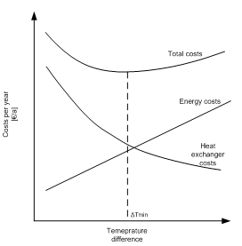

*Obrázok : Celkové náklady ako funkcia* **Δ***Tmin*

## Posúdenie celkových nákladov - TCA

Metóda posúdenia celkových nákladov umožňuje konvenčnú ekonomickú analýzu založenú na mikroekonomických parametroch, môže byť však využitá aj pre podrobnejšiu analýzu, ktorá zoberie do úvahy tiež makroekonomické parametre pri ekonomickej analýze z dlhodobého pohľadu, pričom sa vezmú do úvahy napríklad problémy životného prostredia a bezpečnosti. Znamená to, že do posúdenia celkových nákladov (TCA) je možné zobrať do úvahy ďalšie nákladové kategórie než iba pri konvenčnej analýze nákladov a môže zahrnúť do seba makroekonomické aspekty (ako sú náklady z dlhodobého hľadiska, ktoré sa stávajú rozhodujúcimi v priebehu životného cyklu objektu investície).

Posúdenie celkových nákladov preto má nasledujúce funkčné vlastnosti v porovnaní s konvenčnou analýzou:

• *Nákladové kategórie:* okrem nákladov, ktoré sa berú do úvahy pri konvenčnej analýze, ako aj všetkých nepriamych nákladov, berú sa do úvahy také úspory a výnosy, ako sú napr. náklady, ktoré vznikajú kvôli strate imidžu a podobne.

• *Alokácia nákladov:* všetky náklady sú presne alokované do investícií a neberú sa do úvahy režijné náklady.

• *Časový horizont:* Celkové uvažované obdobie, pre ktoré sa vykonáva analýza celkových nákladov je dlhšie, ako je to pri konvenčnej analýze, berú sa do úvahy dlhodobé vplyvy.

• *Ukazovatele:* Používajú sa ekonomické ukazovatele TCA, ktoré môžu ukazovať dlhodobú ekonomickú návratnosť investície.

Je zjavné, že metóda posúdenia celkových nákladov (TCA) sa môže tiež využiť pri konvenčnej analýze, ak sa zmení niekoľko parametrov. Z tohto dôvodu metodika EINSTEIN zahŕňa metódu, ktorú je možné uplatniť pre konvenčnú analýzu, avšak je ju možné rozšíriť tak, aby v prípade potreby brala do úvahy makroekonomické parametre.

V metodológii EINSTEIN vo všeobecnosti ekonomické analýzy porovnávajú náklady existujúceho výrobného procesu (existujúcich dodávok tepla a chladenia) s očakávanými investíciami a ostatnými nákladmi navrhovaného alternatívneho systému zásobovania energiami. Vo všeobecnosti časový horizont ekonomických výpočtov je nastavený na dobu životnosti projektu (životnosť zariadení systému dodávok energie), môže sa však zmeniť na akúkoľvek hodnotu.

*Konvenčná analýza nákladov v metodológii EINSTEIN (mikroekonomická analýza)*

Ekonomický výpočet je založený na nákladoch na existujúci systém dodávok tepla a chladenia, ktorý je potrebné nahradiť a na nákladoch novej navrhovanej alternatívy. Hlavné kategórie nákladov zahŕňajú investície, náklady na energiu, náklady na prevádzku a údržbu, nepredvídané položky a jednorazové náklady.

Nepredvídané položky sú náklady alebo príjmy, ktoré sa môžu pravdepodobne vyskytnúť a majú vplyv na ekonomickú analýzu, ako sú nárast hodnoty podielu na trhu, očakávané daňové úľavy, atď. Ostatné jednorazové náklady zahŕňajú náklady, ktoré sa jednorazovo vyskytnú v priebehu životnosti projektu, ako sú náklady na právne služby pri realizácii investície.

Pri každom návrhu nového systému zásobovania teplom a chladením sa peňažné toky kalkulujú na ročnom základe po dobu životnosti projektu na základe rovnice:



Kde:

t = rok výpočtu

CFt = peňažný tok v dobe výpočtu   
n = počet nákladových kategórií

(2.20)

EX = čisté výdavky na projekt, ktoré sa vypočítajú z nákladov na navrhovaný výrobný proces

S = úspory projektu, ktoré sa vypočítajú z nákladov na existujúci výrobný proces, ktorý bude nahradený.

Potom čistá aktuálna hodnota projektu v priebehu životnosti projektu na spočíta z nasledujúcej rovnice:

 (2.21)

Kde:

t = rok výpočtu

NPVt= čistá aktuálna hodnota projektu v roku t   
r = reálna úroková miera externého financovania

Jedným z najdôležitejších ekonomických parametrov každého projektu je vnútorná miera výnosnosti (IRR). IRR sa definuje ako ročná zložená miera návratnosti, ktorú je možné dosiahnuť z investičného kapitálu a je určená ako akákoľvek diskontná sadzba, ktorej výsledkom je nulová hodnota čistej aktuálnej hodnoty zo série peňažných tokov. Pri každom návrhu sa vypočíta [*vnútorná miera výnosnosti* (IRR)](http://en.wikipedia.org/wiki/Internal_rate_of_return) pre každý rok životného cyklu projektu po uplynutí doby splatenia investície:

 (2.22)

Kde:

t = rok výpočtu

IRRt = vnútorná miera výnosnosti pre rok t

Pri výpočtoch posúdenia celkových nákladov TCA v metodológii EINSTEIN sa používa [*modifikovaná vnútorná miera výnosnosti* (MIRR)](http://en.wikipedia.org/wiki/Modified_Internal_Rate_of_Return)*,* aby sa určila efektívnosť rôznych alternatívnych možností. Oveľa lepší ako parameter IRR berie MIRR do úvahy potenciál reinvestovania prechodných kladných peňažných tokov. Pre každú alternatívu sa vypočíta MIRR pre každý rok životnosti projektu po dobe návratnosti investície:

 (2.22a)

Kde:

q = hodnota pozitívneho peňažného toku v roku t, vypočítaná podľa miery reinvestícií (máme tu diskontnú mieru, ktorá je špecifická pre podnik), delenej [čistou súčasnou hodnotou](http://en.wikipedia.org/wiki/Net_present_value)  záporných peňažných tokov, vypočítaných podľa úrokovej miery financovania (v tomto prípade je uvedená úroková miera externého financovania:

 (2.22b)

Kde:

CF+ = kladný peňažný tok

CF- = záporný peňažný tok

d = diskontná sadzba (skutočná sadzba) pre špecifický podnik

r = úroková miera externého financovania (skutočná sadzba)

V module posúdenia celkových nákladov (TCA) softvérového nástroja EINSTEIN sa vypočítava doba návratnosti investície (PBP) pre každú alternatívu. Doba návratnosti investície zodpovedá časovému obdobiu, ktoré je potrebné na návrat investície, aby sa "preplatila" suma pôvodnej investície, pričom sa vypočítava nasledujúcim spôsobom:

 (2.23)

Ďalším parametrom, ktorý sa pri každej alternatíve berie do úvahy pomer prínosov a nákladov (BCR).

Pri alternatívnom prístupe sa vypočítavajú ročné celkové systémové náklady na energiu ako suma nákladov na energiu vynaložená na palivá a elektrickú energiu, náklady na prevádzku a údržbu (O&M) a ročné náklady na údržbu investície.

 (2.24)

Ročné náklady na investíciu sa určia ako zlomok *a* = *A/I0* z požadovaných (trvalých) ročných platieb A, tak aby za dané obdobie bol splatený celý dlh a zodpovedajúce úrokové platby za počiatočnú investíciu:

 (2.25)

kde parametre sú definované nasledovne:

a: Ročné náklady na údržbu investíciu

N: Ekonomické odpisové obdobie

*Rozšírenie makroekonomických parametrov pre posúdenie celkových nákladov TCA*

Pre posúdenie celkových nákladov je možné rozšíriť kategórie nákladov na prevádzku a údržbu, neočakávané náklady a ostatné neopakujúce sa náklady o akékoľvek možné makroekonomické aspekty.

Pre kategóriu neočakávaných nákladov pri novom systéme zásobovania energiou to môže zahŕňať zvýšenie trhového podielu prostredníctvom zlepšenia makroekonomických podmienok v regióne z dôvodu výroby, ktorá má udržateľnejší charakter. Jednorazové náklady pri súčasnom systéme zásobovania energiou môžu byť predstavované činnosťami na odstraňovanie environmentálnej záťaže, ktorá by sa vyskytla ak by dodávky energie zostali nezmenené, ale ponechané tak ako sú.

*Prístup zo strany podniku alebo mikroekonomický prístup v porovnaní so sociálnym alebo makroekonomickým prístupom*

Jedným z hlavných rozdielov medzi prístupom zo strany makroekonomického alebo sociálneho hľadiska a mikroekonomického alebo podnikového hľadiska je zobratie (alebo nezobratie) do úvahy dotácií a vonkajších vplyvov do ekonomických výpočtov:

• Zatiaľ čo pri podnikovej analýze nákladov / prínosov je čistá investícia (= hrubá investícia - dotácie) príslušným parametrom investičných nákladov, zo sociálneho hľadiska sa musia zobrať do úvahy celkové (hrubé) investičné náklady, pretože dotácie predstavujú skutočné náklady pre spoločnosť. V prípade, že sa navrhovaná investícia nebude realizovať, suma investícií môže byť venovaná iným alternatívnym úsporám energie alebo opatreniam na ochranu životného prostredia.

• Na druhej strane, náklady na vonkajšie vplyvy (nebezpečenstvá pre životné prostredie, atď., viď vyššie uvedené) sa neobjavujú v súvahe podniku, ale musia byť zobraté do úvahy v sociálnej bilancii.

Pre optimalizáciu je potrebné pre porovnanie pozrieť sa na problém z rôznych hľadísk.

*Tabuľka . Najdôležitejšie nákladové parametre pri mikro a makroekonomickej analýze*

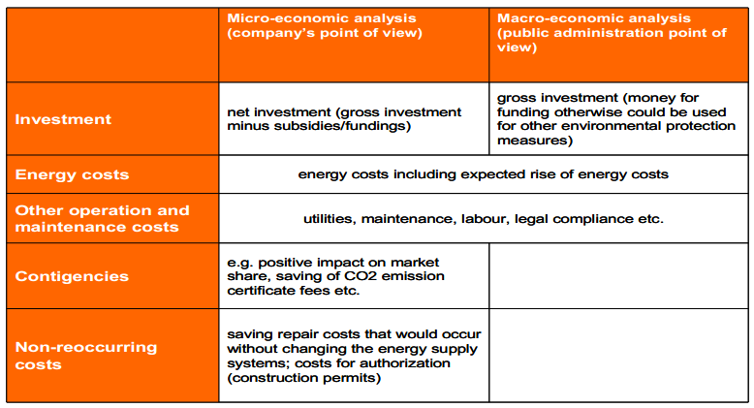

*Tabuľka . Najdôležitejšie indikátory a funkcie cieľov, ktoré sa budú pri mikro a makroekonomickej analýze optimalizovať*

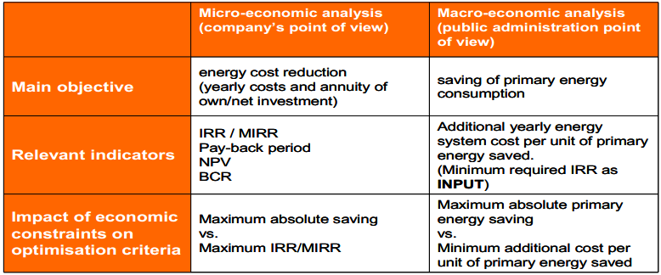

**Referencie k 2. kapitole:**

R. Morand, R. Bendel, R. Brunner, H. Pfenninger (2006): Prozessintegration mit der Pinchmethode, Handbuch zum BFE-Einführungskurs. Bundesamt für Energie, Bern, 2006.

Schnitzer H., Ferner H. (1990): Optimierte Wärmeintegration in Industriebetrieben DBV Verlag, Graz,

1990.

# Ako implementovať audit energií EINSTEIN

Audit tepelnej energie EINSTEIN a návrh zdokonalených energetických systémov začína mimo podnik niekoľkými rýchlymi predbežnými činnosťami, ktoré je možné vykonať vo vašej kancelárii. Takzvaná fáza „**pred auditom“** je veľmi dôležitá, pretože vám dáva príležitosť zlepšiť si znalosti o súčasnom stave (t.j. vedomosti o profile skutočných energetických potrieb, tepelných procesoch pri výrobe, používaných zariadeniach, účtoch za energie atď.) a pripraviť sa pred tým než pôjdete na návštevu podniku. Po predbežnom telefonickom dohovore so zákazníkom by ste mali zaslať kontaktnej osobe iba váš elektronický dotazník na získanie údajov. Po tom, ako bol dotazník vyplnený je možné túto šablónu prevziať automaticky do výpočtového softvéru pre počiatočné hrubé vyhodnotenie energetických potrieb a pre zistenie potenciálnych oblastí zlepšenia.

Preto máte príležitosť vykonať v tejto predbežnej fáze jednoduché, rýchle ale veľmi dôležité opatrenia, aby ste v nasledujúcej dobe ušetrili čas: pripraviť podnik a pripraviť sa sám na vykonanie auditu energií v danej lokalite.

Druhá fáza zahŕňa dva kroky implementácie:

• prehliadku danej lokality prostredníctvom návštevy podniku

• pomocou softvérového nástroja Einstein vykonať analýzu vypočítaných výsledkov

Cieľom obhliadky pri audite v podniku je hlavne získať informácie, ktoré stále chýbajú prostredníctvom rozhovorov a priamych meraní; prehliadkou výrobných zariadení a rozvodov, atď. Vďaka predbežnému posúdeniu a definícii priorít auditu prehliadka lokality bude vyžadovať maximálne niekoľko hodín vášho času.

Potom, po návrate domov môžete jednoducho využiť nástroje výpočtu systému EINSTEIN. Pomôže vám to spracovať získané informácie a odhadnúť energetické a ekonomické úspory. Pomocou softvérového nástroja EINSTEIN budete schopní vykonať:

• kontrolu konzistencie a úplnosť získaných údajov

• odhadnúť (získať) údaje, ktoré vám stále chýbajú

• vypracovať podrobné rozčlenenie spotreby tepla podľa výrobných procesov, teplotných hladín, paliva, atď.

• analýzu skutočnej prevádzkovej výkonnosti existujúceho zariadenia

• porovnanie s dostupnými kritériami

Po tom, ako si urobíte jasný obrázok o skutočných energetických tokoch a neefektívnych tokoch v podniku, môžete na EINSTEIN-e spočítať zavedenie tretej fázy tejto procedúry auditu: **návrh a vyhodnotenie energeticky účinných alternatív.** Táto úloha vás vedie smerom k porovnaniu rôznych možností prostredníctvom nasledujúcich krokov:

• predbežný návrh integrovaných opatrení na úsporu energií a nákladov a definícia cieľov v oblasti energií;

• výpočet energetickej účinnosti a analýza dopadov na životné prostredie pre realizovateľné riešenia;

• analýza ekonomických a finančných aspektov.

Na záver budete mať k dispozícii na vašom počítači všetky informácie potrebné na vykonanie jasnej a efektívnej prezentácie výsledkov vašej štúdie. **Vytváranie správ** pomocou softvérového nástroja EINSTEIN (štvrtá fáza auditu) je pre vás ľahké a pre zákazníka presvedčivé.

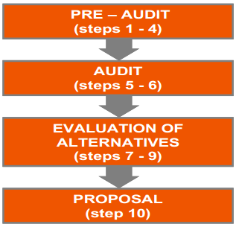

*Obrázok: Fázy auditu energií EINSTEIN*

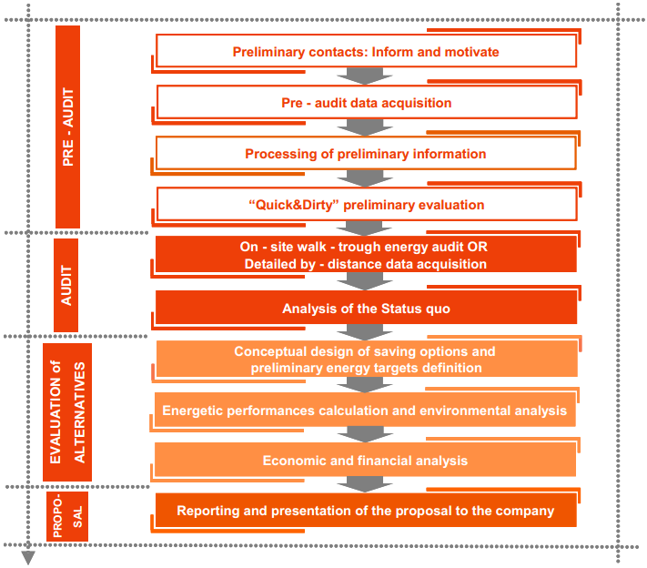Štyri fázy auditu energií EINSTEIN je možné rozdeliť do 10 krokov auditu EINSTEIN, ktoré sú zobrazené na... Každý z týchto krokov auditu je opísaný podrobne v nasledujúcich častiach. Pre každý krok auditu sú uvedené rôzne úlohy z ktorých sa skladá, návody ako každú z týchto úloh realizovať a ktorý z nástrojov súpravy EINSTEIN môžete použiť. Podrobné pokyny pre používanie softvérového nástroja EINSTEIN sú uvedené v [EINSTEIN Software Tool – Príručka používateľa.](http://einstein.sourceforge.net/)

*Obrázok: Desať krokov softvérového nástroja EINSTEIN smerom k energetickej účinnosti*

## Predbežné kontakty: cieľ - motivovať

### Úvodný kontakt

Cieľom úvodného kontaktu je vzbudiť záujem u klienta so zámerom poskytnúť vopred určité informácie a dohodnúť si stretnutie.

Jednou z najlepších možností pre vzbudenie záujmu sú osobné kontakty, ktoré už máte. Pravdepodobne už poznáte podniky, ktoré chcú zlepšiť svoje tepelné systémy alebo chcú rozšíriť, reštrukturalizovať alebo zmeniť svoje inštalácie.

Navyše môžete sa zmieniť o EINSTEIN-e pri verejných prezentáciách alebo pri diskusiách, môžete distribuovať publikácie o EINSTEIN-e a získať určité nové kontakty, napríklad na veľtrhoch, školeniach, na ktorých sa podieľate, na podujatiach o úsporách energií v priemysle. Môžete sa tiež dostať do kontaktu s miestnymi priemyselnými zväzmi alebo obchodnou komorou, ak majú záujem podporovať vašu prácu (napr. pomocou článku v ich obežníkoch, zaslaním vašej ponuky ich členským spoločnostiam…)

Môžete zaslať informačné materiály vašim kontaktným osobám alebo vedúcim energetických úsekov v špecifikovanej skupine podnikov. (napr. v priemyselných odvetviach: potravinársky priemysel, hutníctvo, chemický priemysel, papierenský priemysel, drevársky priemysel, textilný priemysel, atď.). Pretože energetický audit EINSTEIN bude novým produktom vo vašej poradenskej spoločnosti, môžete začať u vašich pravidelných zákazníkov.

Tento informačný materiál môže zahŕňať hlavné aspekty energetického auditu EINSTEIN (tak ako je uvedené v brožúre EINSTEIN vrátane napr. niektorých štatistík nákladov na energiu), ale taktiež možnosť finančnej podpory, ktorú pravdepodobne môžete poskytnúť, napríklad pomocou finančnej podpory niektorých verejných inštitúcií, obchodnej komory atď.

Po jednom alebo dvoch týždňoch by ste mali kontaktovať telefonicky osobu, ktorej ste zaslali informácie. Vašim cieľom musí byť presvedčiť podnik, aby pokračoval ďalej a zaslal vám prvé údaje, aby ste mohli preveriť, či je podnik možným kandidátom pre audit EINSTEIN. Môžete sa tiež pokúsiť dosiahnuť osobné stretnutie v podniku, prípadne zámer vyplniť základný dotazník.

V prvom rade si preverte, či osoba je tou správnou osobou. Je to možné dosiahnuť aj vopred pomocou zberu informácií na webe, alebo v správach o priemyselnom odvetví alebo o životnom prostredí, alebo v novinových článkoch atď. Mali by ste poznať funkciu, meno, titul, telefónne číslo kontaktnej osoby a výrobky a veľkosť priemyselného podniku, predtým než príslušnej osobe zavoláte.

Mali by ste si nadefinovať prvé vety, výhody a rozmýšľať o odpovediach na protiargumenty typu: “

Nemám čas, nemám záujem, zašlite nám viac informácií…”

### Predbežné stretnutie (voliteľne)

Ak sa podnik nachádza vo vašej blízkosti, mali by ste rozmýšľať o predbežnej návšteve podniku, iba na to, aby ste získali osobný kontakt a predstavili vašu spoločnosť a nástroj EINSTEIN. V opačnom prípade by ste sa mali pokúsiť o bližšiu telefonickú konverzáciu. Pri dohadovaní stretnutia si skontrolujte, či príslušné osoby sú prítomné (napr. vedúci podniku, obsluha kotolne, vedúci technického úseku...). Môžete tiež vopred zaslať základný dotazník. (podrobnosti sú uvedené v bode 3.2)

Zvyčajne pre toto prvé stretnutie by ste si mali nazhromaždiť čo najviac informácií z webu. Mali by ste sa tiež snažiť porozumieť, kto je zákazník a čo očakáva (napr. či má technické problémy, či sú náklady na energie príliš vysoké, či ide o to, aby podnik splnil požiadavky predpisov, či ide o to aby táto osoba bola uznávaná…). Potom môžete definovať hlavné výhody systému a vaše ciele pre stretnutie: Pre začatie auditu EINSTEIN urobte krátku návštevu podniku

Pri tomto prvom stretnutí by ste mali požiadať klienta, či chce začať s prezentáciou svojej spoločnosti, alebo či chce aby ste uviedli vašu vlastnú spoločnosť. Potom by ste mali požiadať zákazníka o informácie o určitej situácii

prianiach, problémoch, očakávaniach. Mali by ste prediskutovať problémy o ktorých už viete, alebo spýtať sa napr.: Zvýšili sa náklady na energie, a prečo? Existujú technické alebo organizačné problémy s tepelným systémom, napr. s orgánmi verejnej správy alebo so susednými podnikmi alebo s poskytovateľmi služieb v oblasti infraštruktúry? Kto je zodpovedný za údržbu zariadení? Ako starý je ohrievač vody? Existujú obmedzenia z hľadiska času, rozpočtu, know-how? Existujú nejaké plány do budúcnosti? Kto bude zodpovedný za možný projekt?

Na prezentáciu nástroja EINSTEIN môžete využiť "road show", propagačnú brožúru EINSTEIN a technickú brožúru EINSTEIN, ktorá je súčasťou súpravy softvérových nástrojov EINSTEIN. Môžete však využiť tiež niektoré výsledky rýchlych alebo hrubých štúdií, pokiaľ sú k dispozícii.

*Niekoľko všeobecných typov:*

• Začnite konverzáciu pomocou informácií ktoré ste získali z webovej stránky alebo povedzte "veľmi zaujímavá webová stránka, kto je zodpovedný za to že..."

• Nikdy neodpovedajte na námietku priamo, ale spýtajte sa, či ste to správne pochopili, robte si poznámky a najprv si to vždy premyslite. Pokúste sa definovať ďalšie hlavné výhody.

• Pokúste sa pýtať na ďalšie nezodpovedané otázky, tak aby ste sa čo najviac toho dozvedeli.

• Nerozprávajte o sebe príliš veľa. Prezentujte iba presné a krátke informácie o hlavných výhodách, ktoré môže podnik získať.

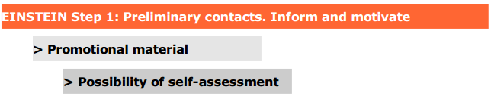

## Zber údajov pred auditom

Pred začiatkom auditu energií v podniku (čo zvyčajne vyžaduje predchádzajúcu zmluvu medzi podnikom a audítorom) je veľmi dobré zhromaždiť niektoré predbežné informácie. Tieto predbežné informácie môžu pomôcť pri rozhodovaní, či má zmysel pokračovať ďalej s procesom auditu.

Príprava používateľa na to, aké údaje od neho budete požadovať, v dobe pred návštevou a podrobný telefonický rozhovor, môžu ušetriť čas podniku aj audítorovi. Navyše týmto spôsobom sa pravdepodobnejšie získa viac údajov, ktoré budú podrobnejšie.

V mnohých prípadoch diaľkové získanie údajov môže postačovať na vykonanie prvého rýchleho posúdenia nanečisto a na prípravu niektorých návrhov na možné opatrenia pre úsporu energií.

### Príprava podniku zákazníka

Podnik zákazníka je možné pripraviť tak, že im oznámime, ktoré typy údajov budú požadované tak, aby si ich mohli pripraviť. Prvým krokom je príprava zoznamu najdôležitejších údajov:

• všeobecná situácia podniku:

- ekonomická situácia (minulá a súčasná)

- budúce perspektívy (predpokladaný vývoj objemu produkcie, iné dôležité zmeny alebo projekty)

• Náklady na palivá a elektrickú energiu:

- získanie kvantitatívneho prehľadu súčasnej spotreby energií a uhrádzaných taríf

- historické údaje za predchádzajúce roky v prípade, že sú k dispozícii

- mesačné údaje, ak sú k dispozícii alebo kvantitatívne informácie o sezónnych výkyvoch energetických požiadaviek

• opis výrobného procesu (vývojový diagram):

- aké výrobné linky existujú v spoločnosti

- aké sú toky výrobkov a rôzne kroky výroby

• opis rôznych výrobných procesov:

- ktorý z výrobných procesov spotrebovávajú teplo a ktoré je potrebné chladiť

- aké množstvá výrobkov sa spracovávajú

- aké teplotné hladiny sa používajú (pri dodávkach tepla, pri vlastnom výrobnom procese)

- ako často sú spúšťané výrobné procesy a na akú dlhú dobu

• opis systémov zásobovania teplom a chladením

- technické údaje zariadení (ohrievače, chladiace zariadenia, a pod.)

- hladiny teplôt a tlakov pri rozvode tepla a vo výrobnom procese.

• opis budov, výrobných hál a skladov:

- údaje o spotrebe pri vyhrievaní a chladení priestorov, ak sú k dispozícii

- veľkosť plôch, obsadenie

Tento zoznam údajov, potrebných pred začiatkom auditu, je tiež k dispozícii v súprave nástrojov EINSTEIN a je ho možné zaslať do podniku. V prípade, že sa dohodnete na predbežnej návšteve, mali by ste ju využiť na to, aby sa zaistili niektoré z vyššie uvedených informácií, ktoré sú už k dispozícii. V tejto fáze môže byť tiež užitočná krátka obhliadka na mieste.

### Príprava audítora

Zvyčajne je audítor energetického auditu EINSTEIN odborníkom v oblasti energií (dodávka tepla a chladiace zariadenia), ale nemôže byť odborníkom vo všetkých priemyselných odvetviach, s ktorými dôjde do styku. Napriek tomu je veľmi dôležité získať základné vedomosti o špecifických problémoch sektoru, najlepšie pred kontaktom s podnikom alebo minimálne pred prvou návštevou v podniku.

Pre väčšinu priemyselných odvetví a pododvetví je k dispozícii veľké množstvo informácií, avšak v mnohých prípadoch prístup k správnym informáciám je ťažký a časovo náročný.

Softvérový nástroj EINSTEIN tu pomáha pri získavaní užitočných odkazov a rýchly prístup k základným informáciám o väčšine sektorov, ktoré je možné si prehĺbiť v závislosti na čase ktorý je k dispozícii a v závislosti na špecifických potrebách, na základe veľkého množstva webových odkazov a bibliografických referencií uvedených v ďalšej dokumentácii.

Audítor by mal získať základný prehľad o nasledujúcich témach:

• ktoré sú najdôležitejšie výrobné procesy z pohľadu spotreby energií v typickej spoločnosti určitého priemyselného odvetvia alebo pri určitom type budovy?

• aké sú existujúce možnosti pre výrobné technológie (najlepšie dostupné technológie - BAT), a aké sú ich hlavné výhody a nevýhody?

### Kontrolný zoznam a základný dotazník pre diaľkový zber údajov

Metodológia auditu EINSTEIN používa kontrolný zoznam (viď časť...), prípadne základný dotazník pre zber údajov, ktorý je neskoršie možné doplniť podrobnejšími informáciami ("prílohy s podrobnosťami"). Tento kontrolný zoznam a dotazník je možné zaslať do podniku spolu s vysvetľujúcim textom, tak aby technici v spoločnosti boli schopní údaje vyplniť. Dotazník je k dispozícii ako v tlačenej tak aj v elektronickej podobe (viď Príloha).

Je dôležité zobrať do úvahy, že prvé hrubé posúdenie je možné vykonať už s veľmi málo údajmi, aj keď - ako všeobecné pravidlo - spoľahlivosť analýzy a zodpovedajúce odporúčania sa zlepšia, ak sú k dispozícii podrobnejšie údaje.

Po naplnení softvérového nástroja EINSTEIN pomocou neúplných údajov systém sa pokúsi odhadnúť chýbajúce parametre, pokiaľ je to možné, vykoná tie výpočty, ktoré sú možné s dostupnými informáciami a vytvára kontrolný zoznam s najdôležitejšími ďalšími údajmi, ktoré je potrebné, aby audítor získal (viď opis menu "kontrola konzistentnosti" v príručke pre používateľa).

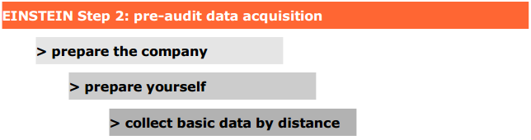

## Príprava auditu: Spracovanie predbežných informácií

### Spracovanie predbežných údajov

Pomocou softvérového nástroja EINSTEIN je možné vykonať jednoduchú predbežnú kontrolu údajov, ktoré boli dodané z podniku. Po tom, ako boli vložené dostupné údaje do systému, vytvorí sa automaticky štatistika energetických potrieb a dodávok, dostupné informácie sa vyhodnotia a vykoná sa kontrola konzistencie údajov.

V tejto fáze prvého spracovania údajov pred auditom je možné získať nasledujúce informácie:

• zoznam vážnych nekonzistencií v údajoch (napr. spotreba typov palív, ktoré nie sú využívané v žiadnom zariadení ...)

• zoznam potrebných údajov, ktoré chýbajú a ktoré nie je možné ani vypočítať ani odhadnúť z ostatných dostupných informácií.

### Doplnenie informácií pomocou telefonických otázok alebo pomocou e-mailu

Ak v priebehu spracovania predbežných údajov sa zistí vážna nekonzistencia údajov alebo chýbajúce najzákladnejšie údaje, ktoré sú nevyhnutné dokonca aj na prvé hrubé posúdenie, je možné pomocou telefónu alebo e-mailu získať ďalšie údaje alebo objasniť si niektoré pochybnosti.

Po zmene základnej množiny údajov je potrebné znova zopakovať kontrolu konzistencie (uvedenú v predchádzajúcej časti). Po tomto kroku musí byť k dispozícii minimálne nasledujúca informácia:

• musí byť identifikovaná hlavná produkcia a produkované množstvo

• celková spotreba energie v podniku na tepelné účely

• musia byť identifikované výrobné procesy, ktoré sú hlavnými spotrebiteľmi tepla a chladenia, je potrebné minimálne hrubo odhadnúť spotrebu energie z každého druhu

• musia sa identifikovať hlavné zdroje tepla a chladenia, musia byť k dispozícii minimálne menovité výkony; je potrebné mať k dispozícii hrubé rozmiestnenie distribučných systémov tepla a chladenia

(ktorý ohrievač dodáva teplo pre daný výrobný proces, atď.)

• je potrebné poznať teplotné úrovne pri dodávkach tepla a pri hlavných výrobných procesoch, ktoré teplo spotrebovávajú

### Získanie údajov pre hodnotiace kritériá

Pretože v tejto fáze už máme k dispozícii viacero podrobných informácií o podniku, o výrobných procesoch, ktoré používa a o jeho výrobkoch, môžeme získať referenčné hodnoty z iných podobných podnikov (hodnotiace kritériá).

Zdroje informácie pre takéto hodnotenie sú nasledujúce:

• softvérový nástroj EINSTEIN obsahuje databázu hodnotiacich kritérií, ktoré pomáhajú pri rýchlom zistení referenčných hodnôt pre veľa priemyselných odvetví

• ďalšie informácie môžme získať v dokumentácii, na ktoré sa odkazujú správy v systéme EINSTEIN o praxi vykonávania auditov tepelnej energie a o nástrojoch pre tieto audity [Vannoni a kol., 2008)]

**Referencie ku kapitole 3.3.3:**

C.Vannoni a kol. (2008): EINSTEIN Report: Review of Thermal Energy Auditing Practices and Tools.IEE Project EINSTEIN, Project deliverable D2.2. K dispozícii na stiahnutie na stránke [www.einstein-](http://www.einstein-energy.net/) [energy.net](http://www.einstein-energy.net/)

### Získanie základných znalostí o špecifickom odvetví priemyslu alebo o špecifickom type podniku

Pomocou informácií, ktoré máte teraz k dispozícii o špecifickom odvetví priemyslu alebo o špecifickom type podniku, môžete si prehĺbiť vaše vedomosti o špecifických typoch výrobných procesov a strojového vybavenia s ktorými sa môžete stretnúť počas auditu, tak ako je opísané v časti 3.2.2.

• Získajte informácie o špecifickom strojovom vybavení, ktoré sa v podniku využíva a o možných technologických alternatívach

• Získajte informácie o špecifickom zariadení a systémoch pre dodávku energií a o možných technologických alternatívach

### Identifikácia možných opatrení

Pomocou informácií, ktoré máte k dispozícii o podniku budete zrejme schopní vykonať úplný cyklus auditu od zberu údajov až k vytvoreniu návrhu.

Aj keď sú údaje stále veľmi neúplné a preto výsledky ktoré môžete očakávať nemôžu byť veľmi presné, je to potrebné urobiť, aby sa získali prvé predstavy o rozsahu možných úspor, približnom rozsahu možných potrebných investícií, atď. , Môže to byť veľmi užitočné pre prvé diskusie s podnikom v priebehu auditu.

Nezaberie vám to veľa času, pretože softvérový nástroj EINSTEIN to môže urobiť takmer automaticky. Pri rozmýšľaní nad možnými zlepšeniami by ste si mali preštudovať dostupnú dokumentáciu

o najlepších možných dostupných technológiách (BAT) pre špecifické odvetvia priemyslu a problémy. Súprava softvérových nástrojov EINSTEIN vám uľahčí prístup k informáciám, ktoré sú k dispozícii.

### Zoznam priorít pre ďalšie zisťovania a zber údajov

Ak chcete vykonať rýchly audit, mali by ste sa zamerať na základné veci. Ak chcete vykonať vysokokvalitný audit, nemali by ste zabudnúť na dôležité údaje. V niektorých prípadoch môže dochádzať ku konfliktu medzi cieľmi auditu. Preto, ak máte na pamäti čo chcete pravdepodobne podniku navrhnúť, mali by ste si zostaviť zoznam priorít, v ktorom budú uvedené informácie, na ktoré by ste sa mali v priebehu auditu sústrediť ako na prvé, na ktorých informáciách by ste mali trvať, aj keď môže byť prístup k týmto informáciám ťažký.

Po skončení auditu mali by ste mať k dispozícii všetky potrebné informácie na posúdenie realizovateľnosti technológií a riešení, ktoré môžete navrhnúť podniku (alebo ich vylúčiť), mali by ste sa vyhnúť zberu nepotrebných údajov, zvlášť ak prístup k nim je ťažký. Napríklad, ak chcete navrhnúť solárny tepelný systém pre ohrev výrobných procesov, mali by ste získať všetky dostupné informácie o ploche strechy a ploche pozemkov, možných problémov s tienením, konštrukčné podrobnosti o streche atď., potrebné pre posúdenie tejto technológie, zatiaľ čo ak pravdepodobným riešením je výmenník tepla pre zlepšenie rekuperácie tepla pri niektorých výrobných procesoch, nemusí byť najlepšou stratégiou zaťažovať podnik vyhľadávaním výkresov architekta o podrobnostiach konštrukcie strechy...; rovnakým spôsobom nemusí mať význam vyžadovanie množstva technických podrobností o výrobnom procese, ktorý spotrebováva iba 0,3% z celkových energetických požiadaviek podniku.

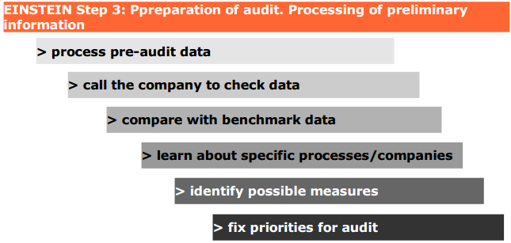

## Rýchle hodnotenie "na nečisto"

Výsledkom spracovania predbežných informácií je možná predbežná hodnotiaca správa pripravená "na nečisto". Správa by mala poskytovať:

• identifikáciu najdôležitejších výrobných procesoch spotrebovávajúcich teplo a chladenie a približnú kvantifikáciu spotreby energie

• prvú kvantitatívnu analýzu potrieb tepla a chladenia po jednotlivých teplotných hladinách a časových harmonogramoch;

krivky súhrnnej potreby tepla,

založené na tejto analýze potrieb tepla a chladenia:

• identifikáciu možných technologických riešení účinnej dodávky tepla a chladenia

• rozsah dimenzovania požadovaných zariadení

• odhad energetických a ekonomických parametrov, ktoré je možné očakávať

Prvý náčrt toho "čo by sa mohlo urobiť" v podniku môže pomôcť audítorovi a zákazníkovi zamerať sa potom na špecifické informácie, ktoré sú potrebné pre posúdenie najsľubnejších technologických možností.

### Ako vytvoriť predbežnú správu "na nečisto"?

Je možné automaticky vytvoriť pomocou systému EINSTEIN predbežnú správu "na nečisto" s využitím

funkcie "report" softvérového nástroja Einstein.

Ekonomické odhady navrhovaného usporiadania systému, ktoré vytvára softvérový nástroj EINSTEIN sú len natoľko kvalitné, nakoľko sú kvalitné údaje o zariadení a nákladoch na subsystémy, ktoré boli predtým vložené do odpovedajúcich databáz. Tieto údaje sa môžu veľmi meniť v závislosti na miestnych podmienkach a na podmienkach danej krajiny a uvádzané prednastavené hodnoty je potrebné interpretovať iba ako hrubé orientačné čísla.

### Na začiatku nesľubujte príliš veľa!

Tak ako už bolo uvedené, v niektorých prípadoch prezentácia prvej predbežnej správy pre podnik môže byť veľmi užitočná na informovanie podniku o možnostiach, ktoré sú k dispozícii a o potrebných budúcich krokoch, ktoré bude potrebné uskutočniť. Odhadované čísla z predbežného hodnotenia môžu pomôcť technickému personálu alebo miestnym vedúcim pracovníkom presvedčiť vedenie podniku, aby pokračovalo s auditom a prehĺbilo analýzu, alebo dokonca požiadať o nejaké financovanie.

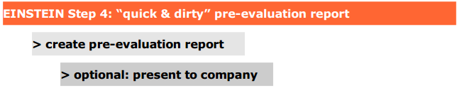

Napriek tomu je potrebné byť opatrný, aby sa neprezentovalo príliš veľa podrobných údajov (predovšetkým ekonomické údaje!), ktoré ešte nemajú pevný základ. V každom prípade by ste mali jednoznačne oznámiť podniku, že predstavené čísla sú iba predbežné odhady, ktoré sa môžu veľmi líšiť pri podrobnejšej analýze.

## Vykonanie návštevy na mieste (alebo alternatívne: druhý zber podrobných údajov na diaľku)

### Voliteľne: predstavte a prediskutujte štúdiu "na nečisto"

Ak sa rozhodnete prezentovať podniku niektoré predbežné výsledky z vašej štúdie na nečisto, potom pravdepodobne je to najlepší bod, kedy je možné prediskutovať návštevu podniku. Mali by ste zhrnúť výsledky, ktoré môžete dosiahnuť zberom údajov na diaľku a vysvetliť podniku vaše predbežné závery.

### Zisťovania a návšteva na mieste kvôli získaniu podrobných údajov

**Zber údajov v kancelárii**

Prvým krokom po príchode do podniku by vždy malo byť rokovanie v kancelárii, kde by ste sa predstavili a zoznámili podnik s tým čo ponúkate, a zhromaždili základné informácie. Ak je to možné, počas tohto prvého rokovania by mal byť prítomný aj technický personál podniku, ktorý pozná technické detaily výrobných procesov a zariadenia podniku.

Môžete využiť štruktúru základného dotazníka EINSTEIN alebo kontrolný zoznam údajov systému EINSTEIN (mali by ste si zobrať so sebou papierovú kópiu, prípadne už vyplnenú údajmi, ktoré ste zozbierali v predchádzajúcich fázach), aby ste zabezpečili štruktúrovanosť zisťovania informácií, pričom sa budete pýtať nasledovné:

• *všeobecné informácie* o podniku: čo vyrába a v akých množstvách; ako sa výrobky spracovávajú; aké sú celkové údaje o podniku (obrat, spotreba energie, počet zamestnancov); koľko pracovných zmien existuje a kedy sú sviatky, atď. V tomto kontexte je tiež dôležité získať informácie o perspektívach podniku: možné plány expanzie, ktoré by mohli úplne zmeniť údaje o energetických potrebách, alebo naopak riziko uzatvorenia niektorých výrobných liniek alebo celého závodu z dôvodu tlaku konkurencie.

• *náklady na palivá a elektrickú energiu a tarify za energiu:* pokúste sa získať informácie za niekoľko rokov a v prípade, že sú tieto informácie k dispozícii, aký podiel na spotrebe energií patrí k jednotlivým zariadeniam / výrobným procesom / výrobným linkám.

• *údaje o výrobných procesoch:* pretože v mnohých priemyselných odvetviach sú známe iba celkové údaje o spotrebe energie, avšak nie rozčlenené po jednotlivých výrobných procesoch, podrobné informácie o výrobných procesoch sú často jediným spôsobom ako určiť distribúciu požiadaviek na teplo. Je dôležité, aby ste získali všeobecný prehľad o tom, ako určité výrobné procesy fungujú; aký je harmonogram výrobných operácií a aké sú teploty vo výrobnom procese;

Ďalej je tiež potrebné pripraviť ďalšie informácie o rôznych súčastiach, ktoré prispievajú k potrebe energií vo výrobnom procese:

- vstupný tok fluidných materiálov a výstupný tok: objem alebo množstvo a teplotné hladiny (na vstupe / na výstupe)

- množstvo alebo objem, ktoré je potrebné vyhrievať (alebo chladiť) pri spustení výrobného procesu, počet výrobných cyklov alebo

prestávky a počiatočná teplota z ktorej sa musí zariadenie zohriať (ochladiť)

- tepelné straty výrobného zariadenia v prevádzke: príkon potrebný na udržovanie výrobného procesu na stanovenej teplote. Môže sa skladať z požiadaviek na príkon ohľadom kompenzácií tepelných strát, požiadavky na príkon kvôli zmene fázy pracovných fluidných materiálov (varenie, sušenie) alebo požiadavky na príkon pre chemické reakcie. Zvyčajne to predstavuje najťažšiu časť, ktorú je potrebné určiť, pretože napríklad zvyčajne nie sú známe koeficienty teplotných strát výrobného zariadenia. Môžete získať určité pomocné údaje nepriamo, ktoré vám umožnia vykonať určité výpočty, napríklad ak viete, že zariadenie sa po určitej dobe t (napr. počas noci) ochladí z teploty výrobného procesu *TP* na určitú konečnú teplotu *T',* môžete odhadnúť zodpovedajúci koeficient tepelných strát, alebo ak poznáte približnú veľkosť zariadenia a hrúbku izolácie, môžete sa pokúsiť spočítať koeficient tepelných strát; pri procese sušenia vám rozdiel medzi vlhkosťou vlhkého a suchého výrobku dá predstavu o tom ako veľa tepla je potrebné priviesť kvôli odparovaniu, atď.

Softvérový nástroj EINSTEIN vám pomôže pri týchto vedľajších výpočtoch v niektorých najbežnejších prípadoch.

• *údaje o zariadeniach na dodávku tepla a chladenie:* vykonajte inventúru existujúceho zariadenia a zodpovedajúcich technických údajov (vrátane veku a stavu údržby zariadenia, aby sa rozhodlo, či má zmysel odporúčať náhradu tohto zariadenia); pokúste sa získať minimálne informácie nie iba o menovitom výkone, ale tiež energiách (teple alebo chlade), ktoré toto zariadenie produkuje (prevádzkové hodiny, koeficient vyťaženosti), dokonca aj keď ide o veľmi kvalitatívne informácie ako napríklad "používame ho iba niekoľko hodín za rok, je určené hlavne ako záloha" alebo "tieto dva ohrievače pracujú takmer vždy na plný výkon, niekedy máme nedostatok pary..."; a nezabudnite na prípravu vývojového diagramu toho, ktoré zariadenie napája alebo chladí príslušný výrobný proces.

• *údaje o distribúcii a uchovávaní tepla a chladu*: dĺžka a priemery rúr a potrubí; teploty a tlaky a prietoky, kdekoľvek môžete získať tieto dodatočné informácie, môže to pomôcť pri vytvorení presnejšieho obrazu o spotrebe energie v podniku; identifikujte miesta uchovávania tepelnej energie, nech existujú kdekoľvek (objem, teplota a tlakové hladiny, izolácia).

• *existujúce systémy rekuperácie tepla:* identifikujte existujúce výmenníky tepla pre rekuperáciu tepla, vrátane technických údajov a (typických) reálnych prevádzkových podmienok (prietoky a teploty na horúcej a studenej strane).

• *obnoviteľné energie:* identifikujte dostupné plochy (plochy striech a pozemkov) pre možné využitie solárnej tepelnej energie (veľkosť, orientácia, statická nosnosť strechy, vzdialenosť od miestností s technológiou, prípadne výrobných procesov); posúďte dostupnosť biomasy alebo bioplynu (či už ide o zvyškovú biomasu z vlastného výrobného procesu alebo od dodávateľov z blízkeho okolia); či existuje určitá motivácia pre využitie obnoviteľných zdrojov energie, okrem možnosti ekonomických úspor (napr. príspevok k ochrane životného prostredia, marketingové aspekty,... ).

• *požiadavky na vyhrievanie a chladenie budov*: požiadavky na vyhrievanie a chladenie budov v niektorých podnikoch môžu byť dôležitou súčasťou celkovej bilancie; urobte inventúru existujúcich budov, používaných systémov vykurovania a klimatizácie; teplotné hladiny a harmonogram využitia budov, atď.; vždy je potrebné si vyžiadať, ak je to možné náčrtky budov.

• *ekonomické a finančné parametre*: aké sú náklady na prevádzku a údržbu podniku (navyše k nákladom na energie); ako sú financované investície v oblasti zásobovania energiami (externe, interne); aké sú požiadavky na dobu splatnosti investície alebo návratnosť investícií.

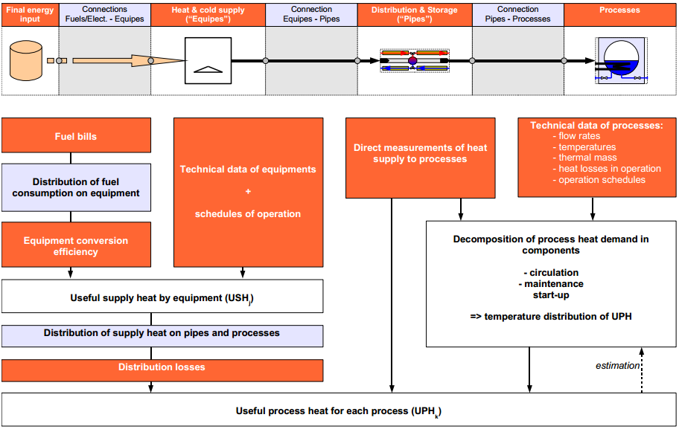

*Obrázok : Možné spôsoby získania informácií o požiadavkách na dodávku tepla a chladenie pri rôznych výrobných procesoch*

Mali by ste mať tieto rôzne bloky údajov na pamäti ako mentálny kontrolný zoznam (a najlepšie tiež na papieri), aby ste neodišli z podniku bez toho, aby ste sa spýtali na všetky relevantné otázky. Avšak, vo väčšine prípadov zisťovanie údajov nepostupuje podľa vašej (mentálnej) schémy, ale zvyčajne získavate informácie po častiach a neštruktúrované pri neformálnych rozhovoroch.

Pre udržanie prehľadu je pomôckou, ak si v priebehu návštevy robíte poznámky v štruktúrovanom formáte, usporiadané po blokoch uvedených vyššie. Takže po pol až jednej hodine neformálneho rozhovoru, keď ste zistili množstvo informácií o rôznych procesoch a zariadeniach, ale tiež informácie o rodinných vzťahoch údržbárov a problémoch s konkurenciou ktorej je majiteľ podniku vystavený, môžete si neustále udržovať prehľad a rýchlo prekontrolovať, či ste získali všetky potrebné údaje, alebo, či (a kde) niečo dôležité stále chýba.

**Prehliadka podniku**

Po tom, ako máte dojem, že ste v kancelárii získali všetky informácie, ktoré ste mohli získať, nechajte sa pozvať na prehliadku podniku. Presvedčte sa, že ste videli minimálne všetky dôležité výrobné procesy a zariadenia na dodávku tepla. Všade kde je to možné, zoberte si digitálny fotoaparát a zoberte si snímky, ktoré vám neskôr môžu pomôcť pri vybavení si podrobností.

Použite návštevu podniku na prehĺbenie vašich vedomostí o tom, ako rôzne výrobné procesy fungujú a položte podrobné otázky, o ktorých ste nerozmýšľali počas rozhovoru v kancelárii.

Pokúste sa odhadnúť možné problémy, ktoré sa musia vyriešiť pri úpravách systémov.

Mali by ste mať na pamäti:

• možné prípojné body pre nové rozvody zariadení na dodávku tepla alebo na chladenie

• dostupné priestory pre nové zariadenia alebo pre uchovávanie energií

Ak ste v kancelárii rozprávali iba s technickým riaditeľom, pokúste sa využiť prehliadku podniku na získanie kontaktov s personálom údržby, ktorí vám môžu poskytnúť cenné informácie z každodennej praxe (napr. spýtajte sa “.*.keď prídete ráno do závodu, aká je teplota tejto skladovacej nádrže*”, atď. ...).

### Rýchla kontrola úplnosti a konzistencie údajov na mieste v podniku

Ak ste použili váš laptop v priebehu získavania informácií a mali ste možnosť vložiť niektoré údaje do softvérového nástroja EINSTEIN, môžete využiť voľbu "*kontroly konzistencie"* v softvéri EINSTEIN, aby ste vykonali kontrolu:

a) toho, či sú údaje konzistentné alebo či existujú protiklady v informáciách, ktoré ste získali (napr. zmätok v merných jednotkách)

b) toho, či nechýbajú príslušné údaje (a ktoré údaje chýbajú), tak aby ste sa mohli spýtať presne na tieto údaje. Ak máte už dostatok informácií, môžete spustiť nástroj na automatické vygenerovanie návrhu.0}

ktorý vám poskytne predstavu o rozsahu možných alternatívnych systémov zásobovania

energiami (napr. ak viete koľko ďalších priestorov budete potrebovať pre niektoré systémy, pri návšteve môžete skontrolovať, či bude dostatok miesta...).

### Merania vykonané v priebehu návštevy

Pri mnohých výrobných procesoch sú známe ročné (a dokonca často mesačné) nároky na energiu založené na účtoch podniku za energie, avšak požiadavky na energiu nie je možné priradiť k špecifickému zariadeniu alebo výrobnému procesu. Avšak, tieto vedomosti - minimálne pre niektoré rozhodujúce výrobné procesy a pre hlavné zariadenia ohrevu a chladenia - sú rozhodujúce pre aplikovanie metodológie EINSTEIN.

Všetky údaje, ktoré sú k dispozícii z meraní na mieste v podniku, môžu pomôcť pri analýze podrobných energetických profilov, vrátane požiadaviek na energie a harmonogramu dostupnosti odpadového tepla. Je preto dôležité skontrolovať spolu s podnikom, ktoré údaje sú už monitorované a ktorá kombinácia množín údajov je použiteľná pre analýzu energetických tokov.

V mnohých podnikoch budú potrebné ďalšie merania na prekonanie nedostatku údajov. V závislosti na rôznosti výrobných procesov je možné vykonať niektoré merania v priebehu prvej návštevy v podniku. Rýchle a jednoduché merania pre výpočet tokov dodávky tepla a chladenia v priebehu návštevy podniku zahŕňajú:

*Meranie teploty*

Infračervené pištole použité na (neizolované) nádoby alebo potrubia vám môžu poskytnúť prvý odhad teplôt pri výrobných operáciách. V prípade, že sa teploty vo výrobnom procese menia rýchle, je možné rýchlo neinštalovať záznamníky údajov s termočlánkami, pomocou ktorých sa zaznamenajú údaje v priebehu vašej návštevy podniku. Pri aplikovaní na izolované vedenia alebo potrubia, zmerané teploty vám poskytnú základné údaje pre výpočet tepelných strát.

V prípade, že je známy prietok materiálu cez potrubia (prietoky dodávaného tepla, toky produktov alebo prietoky chladiva), meranie prietoku, teplôt v potrubiach na vstupe a v návratových potrubiach v priebehu niekoľkých hodín vám môže poskytnúť dostatok informácií pre výpočet tepla alebo chladu dodávaných prostredníctvom potrubí.

*Meranie toku materiálu*

Bezkontaktné merania prietokov vody / médií napr. ultrazvukové merania, je možné jednoducho nainštalovať bez zásahu do výrobného procesu. V kombinácii s meraním teplôt je možné rýchle vypočítať energetické toky. Majte prosím na pamäti, že krátkodobé merania (napr. v priebehu niekoľkých hodín) vám dávajú iba skrátený obraz o celej výrobe, zvlášť ak existuje veľká časová závislosť procesov výroby.

Meranie tokov energií sa môže robiť buď na primárnej strane zásobovania energiami (horúca voda, vedenia s kondenzátom) alebo na sekundárnej strane (meranie spracovávaného média). Zvyčajne voľba závisí na dostupnosti možných meracích bodov (prístup k potrubiam, izolácia, stav potrubí, regulácia, atď.). Krátky zoznam možných meraní (neúplný) môže používateľovi dať predstavu o možných meracích bodoch:

• *Merania na strane spracovávaného média ("sekundárna strana”):*

• Meranie médií vo výrobnom procese (vody, vzduchu, toku produktu), ktoré sa zohrievajú v rámci výrobného procesu

• Meranie čerstvej vody, ktorá sa pridáva do nádob, ktorá sa trvale ohrieva na teplotu (napr. v oplachovacom zariadení)

• *Merania na strane dodávky tepla ("primárna strana"):*

• Merania napájacích potrubí horúcej vody a teplôt pred a za výmenníkom tepla

(pre nepriame dodávky energie)

• Meranie dodávok horúcej vody a teploty horúcej vody (pre priame dodávky energie)

• Meranie na potrubí kondenzátu jedného výrobného procesu (alebo niekoľkých procesov, ak ich spôsob regulácie je taký, že je možné dodatočne určiť príslušnosť nameraných údajov k jednotlivým výrobným procesom)

• Meranie čerstvej vody, ktorá sa pridáva do systému zásobovania parou (pre identifikáciu energie použitej na priamu výrobu pary)

### Program meraní pre zákazníka

Ak zistíte, že chýbajú informácie, ktoré nemôžete získať bezprostredne pri meraní v podniku, môžete podniku zanechať určitú "domácu úlohu":

• V určitých pravidelných intervaloch zaznamenávať teploty, tlaky alebo stavy počítadiel na existujúcich snímačoch

• Môžete ponechať určité meracie zariadenie, ktoré ste si so sebou priniesli, v podniku a požiadať, aby zaznamenávali namerané hodnoty po určitú dobu

• Môžete definovať niektoré jednoduché "experimenty", ktoré môže vykonať podnik zákazníka (napr. určiť krivky nahrievania alebo ochladzovania určitých zariadení, atď.)

### Prediskutujte poznatky, ktoré ste získali pri návšteve podniku

Po návšteve podniku by ste mali poskytnúť niektoré informácie podniku o tom, aký dojem ste získali a akú predstavu máte o ďalšom pokračovaní:

• Definujte a spolu s podnikom rozhodnite, ktoré z možných opatrení chcete podrobne analyzovať a ktoré možnosti chcete dopredu vylúčiť.

• Stanovte určitý harmonogram pre budúce kroky: konečný termín pre poskytnutie ďalších informácií zo spoločnosti; konečný termín poskytnutia správy z auditu.

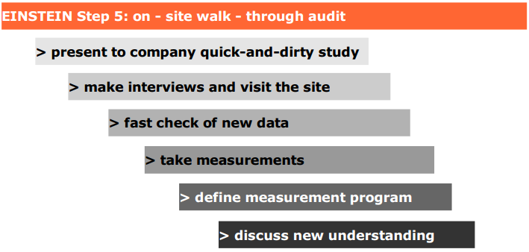

## Analýza súčasného stavu

### Kontrola konzistencie a úplnosti údajov

Systematická analýza súčasného stavu je východiskovým bodom pre ďalšiu identifikáciu možností úspor energie v podniku. Avšak, rozčlenenie celkovej spotreby energie na rôzne súčasti a definovanie hlavných energetických tokov, zdrojov a spotrebičov zvyčajne vyžaduje získanie veľkého množstva údajov. Okrem množstva významne ovplyvňuje spoľahlivosť predpokladaných alternatívnych riešení presnosť a konzistencia dostupných údajov.

Tak ako bolo opísané v predchádzajúcej časti, existuje niekoľko spôsobov na určenie tej istej informácie.

• spotreba paliva v podniku môže byť určovaná priamo vo forme energie; alebo môže byť k dispozícii vo forme množstva spotrebovaného paliva (v m3, litroch, atď.), môžete potom vypočítať

spotrebu energie pomocou použitia koeficientu výhrevnosti paliva (LCV)

• teplo vytvárané ohrievačom vody je možné určiť na jednej strane pomocou spotrebovaného paliva, na druhej strane je možné tiež ho určiť pomocou množstva spotrebovanej horúcej vody, ďalej môže byť tiež použitý dokonca merač tepla, ktorý priamo meria dodávané teplo na výstupe ohrievača vody.

Pri zbere údajov o súčasnom stave (súčasnom stave požiadaviek na energiu, atď.) sa môžete stretnúť - a budete musieť riešiť - jeden alebo oba z nasledujúcich problémov:

• *Nadbytočnosť* informácií a možné konflikty medzi údajmi: Ak existuje nadbytočnosť, ako vo vyššie uvedenom príklade, máte dva alebo viac rôznych spôsobom, ako určiť alebo vypočítať ten istý parameter. Ak rôzne cesty vedú k tomu istému výsledky, je to v poriadku: dáva vám to iba dôveru, že získané hodnoty sú správne. Avšak v opačnom prípade, ak rôzne spôsoby výpočtu nejakého parametra vedú k rôznym výsledkom, potom máte problém pri výbere (ktorý z nich je správny, ktorý je chybný?) a - bez ohľadu na to, ako sa rozhodnete - v dôsledku neistoty môžete mať pochybnosti o oboch údajoch.

• *Nedostatok informácií.* Nemusíte mať k dispozícii všetky podrobné informácie, ktoré by ste radi mali pre podrobné výpočty. Napr. môžete poznať celkovú potrebu tepla (vypočítanú z potreby paliva) a nároky výrobných procesov, ktoré majú najväčšiu spotrebu tepla, avšak nemusíte mať žiadne informácie o tom ako sa zvyšná spotreba rozdeľuje na dva ďalšie menšie procesy.

Kontrola nadbytočnosti a úplnosti údajov v zložitom systéme môže byť ťažká a časovo náročná. Pre túto úlohu vo všeobecnosti máte k dispozícii nasledujúce nástroje:

a) *matematické a fyzikálne vzťahy medzi rôznymi hodnotami získanými zo základných fyzikálnych zákonov (zákon o zachovaní energií, druhý termodynamický zákon) a z fyzikálnych vlastností materiálov*.

• *bilancia energií a hmôt v zariadeniach a podsystémoch (vstup = výstup + straty*).

Parametre účinnosti alebo hmotnostný index toku materiálu v mnohých prípadoch musí byť v rozmedzí 0 až 1 z dôvodu zákona zachovania energií.

• *obmedzenia vyplývajúce z druhého termodynamického zákona*: teplo prechádza iba z horúcej oblasti do chladnej. Môže vám to pomôcť pri definovaní minimálnych a maximálnych možných hodnôt pre určité veličiny (napr. teploty).

• *fyzikálne vlastnosti materiálov predovšetkým vlastnosti fluidných materiálov a palív*. Napríklad: prenos energie pomocou fluidných materiálov súvisí s tokom materiálu a špecifickým rozdielom entalpie medzi výstupným a návratovým vedením, ktorý závisí na špecifickej tepelnej kapacite a na podiele pary a skupenskom teple vyparovania (v prípade zmeny fázy materiálu).

• *prevádzkové hodiny* výrobných procesov a zariadenia sú obmedzené dĺžkou dňa (24h)

a roku (8760 h) a určenými sviatkami a víkendmi.

b) *technické znalosti* typických hodnôt alebo praktických obmedzení určitých veličín:

• matematicky účinnosť ohrievača vody sa musí nachádzať v rozmedzí od 0 do 1 (alebo medzi 0 a približne

1,1, ak sa ako referencia použije koeficient výhrevnosti (LCV) zvláštne nájsť ohrievač vody s účinnosťou nižšou než 0,1 a tiež účinnosť 0,999 môže byť v praxi nikdy nedosiahnuteľná. Takže je potrebné rátať s hodnotami približne 0,7 až 0,95, ako praktickým obmedzením pre ohrievače vody bez kondenzovania. Podobnú úvahu je možné uplatniť na účinnosť rozvodov v rúrach a potrubiach.

• *pokles teploty* vo výmenníkoch tepla (LMTD) musí byť teoreticky (na základe druhého termodynamického zákona) väčší ako 0°K. Avšak v konštrukčnej praxi je tento pokles oveľa väčší, približne 3 – 5°K pre výmenníky tepla typu kvapalina-kvapalina a približne 10 K pre výmenníky typu kvapalina-vzduch alebo typu vzduch-vzduch. Podobnú úvahu je možné uplatniť pre rozdiely medzi teplotami výstupných a návratových fluidných obvodov: nikto nedokáže navrhnúť obvod, ktorý by dokázal cirkulovať fluidný materiál s takým prietokom, že by došlo iba k rozdielu 0,1 K medzi výstupným a návratovým vedením. Praktické obmedzenie tu môže byť približne 1 - 2 K.

• je ťažké presne určiť *tepelné straty* niektorých výrobných zariadení. Avšak existuje určitá horná hranica, ktorá je daná celkovou plochou povrchu zariadenia (ktorú je možné ľahko odhadnúť podľa veľkosti) a faktom, že celkový prenos tepla (vyžarovanie + prirodzená konvekcia) z akéhokoľvek neizolovaného telesa, ktoré nemá príliš vysokú teplotu (pod 100°C) je nižší než približne 8 W/m2K vo vnútorných priestoroch a 20 W/m2K vo vonkajších priestoroch (vrátane vetra), ak neexistujú ďalšie prídavné straty z dôvodu zmeny fázy materiálu alebo chemických reakcií (napr. var vody).

• *doba nahrievania alebo plnenia / vyprázdňovania* určitých výrobných zariadení bude zriedka dlhšia ako 50

% z celkovej dĺžky trvania výrobnej dávky pri dávkových výrobných procesoch alebo viac ako 2-3 hodiny pri kontinuálnych výrobných procesoch, ktoré sa na noc prerušujú.

Zatiaľ čo matematické hranice dávajú ostré a jasne definované posúdenie (áno / nie) toho, či niektorá hodnota parametra (v kontexte celej množiny údajov) je možná alebo nie, obmedzenia z konštrukčných znalostí sú do určitej mieri neostré. Pre tieto konštrukčné obmedzenia v systéme EINSTEIN rozlišujeme medzi:

• *praktickými medzami hodnôt*: predstavuje to široký rozsah možných hodnôt (z pohľadu konštrukcie) ktoré zahŕňajú 99,9 % praktických prípadov.

• *rozsah typických hodnôt:* ide o oveľa užší rozsah hodnôt, ktoré sú platné pre približne

90% praktických prípadov (pričom musíme mať na pamäti, že môže existovať 10 % riešení mimo tento rozsah).

Kontrolou základnej konzistencie v systéme EINSTEIN sa rozumie kontrola toho, či množina údajov pre určitý podnik je konzistentná s ohľadom na matematické a fyzikálne vzťahy a s ohľadom na praktické medzné hodnoty, ktoré vyplývajú z konštrukčných znalostí.

Pomocou softvérového nástroja EINSTEIN táto základná kontrola konzistencie sa dá vykonať automaticky. Ak existujú konflikty medzi vloženou množinou údajov a stanovenými medznými hodnotami, údaje sa automaticky opravia a vytvorí sa zoznam chybových správ.

Kontrola základnej konzistencie pomocou softvérového nástroja EINSTEIN ďalej dopĺňa všetky údaje, ktoré nie sú explicitne uvedené v dotazníku, ktoré je však možné vypočítať pomocou rovnakých korelácií a obmedzení.

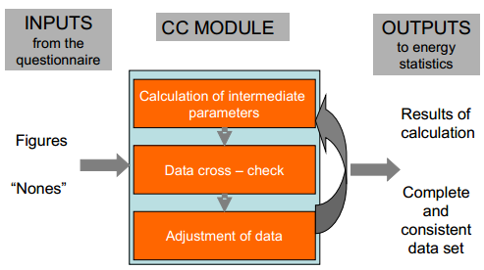

*Obrázok : Schéma procedúry základnej kontroly konzistencie v softvérovom nástroji EINSTEIN. "Poznámky"*

*znamenajú neznáme údaje (prázdne políčka).*

### Získanie chýbajúcich informácií

Množstvo informácií a úroveň ich presnosti, ktoré sú potrebné pre audit energií, závisí na hĺbke auditu energií. Na účely predbežného vyhodnotenia (rýchle a predbežné štúdie) je potrebných menej informácií, zatiaľ čo pre podrobnú analýzu je potrebné zobrať do úvahy veľké množstvo parametrov.

Avšak v mnohých prípadoch nie všetky čísla, ktoré sú teoreticky potrebné, je možné ľahko získať.

Niekedy, predovšetkým v malých podnikoch, dokonca najzákladnejšie údaje je možné ťažko získať, a preto po kontrole základnej konzistencie údajov a doplnení údajov môžu stále chýbať určité množiny údajov alebo je možné údaje určiť iba s veľmi malým stupňom presnosti.

V takomto prípade pre stále neznáme parametre môžeme použiť *typické hodnoty* na základe konštrukčných znalostí. Pomocou týchto "typických hodnôt" budeme schopní doplniť väčšinu chýbajúcich údajov, ktoré stále chýbajú, avšak musíme si uvedomiť, že použitím týchto odhadov zavádzame predpoklady, ktoré nemusia súhlasiť so skutočnosťou.

Kedykoľvek takto urobíme, musí sa to odraziť a zvýrazniť v správach, ktoré pripravujeme.   
“závery sú platné iba za predpokladov A, B a C...*”*

A všade, kde je to možné, mali by sme potvrdzovať aspoň následne, či predpoklady, ktoré sme spravili, boli správne alebo nie.

Keď ani s využitím všetkých svojich znalostí konštrukcie nie ste stále schopní dostať minimálne odhady základných údajov, ktoré nevyhnutne potrebujete pre svoju analýzu, môžete urobiť dve veci:

a) zavolať do podniku a povedať im, že pri nedostatku informácií je úplne nemožné urobiť akýkoľvek náležitý návrh.

b) zaviesť hypotézu alebo scenár ohľadom chýbajúcich informácií: proste predpokladajte nejaké hodnoty, ktoré sa aspoň zdajú vhodné. Môžete sa pokúsiť zachytiť medzné prípady: jeden scenár, ktorý je veľmi dobrý (pre systém, ktorý chcete navrhnúť), jeden veľmi zlý, a jeden medzi nimi.

Niekedy je to lepšie než nerobiť nič, avšak všetky výpočty uvedené vyššie v takomto prípade je potrebné urobiť dvakrát a zvýrazniť ich **tučným písmom**.

*Množstvo a presnosť údajov vyžadovaných pre rôzne úrovne analýzy*

Metodológia EINSTEIN rozlišuje tri úrovne analýzy so stúpajúcou úrovňou podrobnosti a presnosti.

• *Úroveň 1: Rýchla a predbežná analýza*

Pre rýchlu a predbežnú analýzu je dostatočné poznať s určitou minimálnou presnosťou spotrebu energie a hlavné hladiny teplôt (teploty výrobného procesu) väčšiny výrobných procesov spotrebovávajúcich energiu v podniku.

• *Úroveň 2: Úroveň štandardnej analýzy EINSTEIN*

Pre úroveň štandardnej analýzy EINSTEIN je potrebné poznať minimálne nasledujúce parametre s minimálnou úrovňou presnosti:

- spotrebu energie v hlavných výrobných procesoch spotrebovávajúcich energiu a jej rozčlenenie na potreby vyhrievania a chladenia pre cirkuláciu, údržbu a rozbeh výroby

- všetky hladiny teplôt (na vstupe, vo výrobe, na výstupe) a prevádzkové hodiny týchto výrobných procesov a zodpovedajúce zariadenie na dodávku tepla a chladenie

- toky odpadového tepla z hlavných výrobných procesov spotrebovávajúcich energiu

• *Úroveň 3: podrobná analýza*

Pre úroveň podrobnej analýzy musia byť k dispozícii minimálne úplné súbory informácií, tak ako sú uvedené v základnom dotazníku EINSTEIN, s požadovanou presnosťou.

Presnosť dostupných údajov, ako v kvalitatívnom zmysle úrovne spoľahlivosti (či im dôverujete, alebo nie), tak aj v kvantitatívnom zmysle chybovosti (± xy %), veľmi závisí na nasledujúcich faktoroch:

• *Zdroj informácie..* Niekedy vo veľkých podnikoch sa údaje o spotrebe energií priamo merajú pomocou presných meracích zariadení a ukladajú sa v sofistikovaných systémoch riadenia energií, zatiaľ čo na druhej strane v malých podnikoch často poznajú iba priemerný prevádzkový stav zariadení a celkovú spotrebu energie z účtov za energie. Údaje za rok alebo dokonca za jediných mesiac nemusia byť veľmi reprezentatívne pre budúcu priemernú spotrebu.

• *Postup získavania údajov.* Ľahko môže dôjsť k chybe pri vyplňovaní údajov do záznamového listu alebo pri kopírovaní údajov pri vkladaní do výpočtového nástroja atď. (napr. zapísali ste údaje do dotazníka správne? Mohlo dôjsť k zmätku pri použití meracích jednotiek? Dotazník vyplnili v podniku alebo ste im pritom pomáhali? atď.).

• *Úroveň podrobnosti.* Čím je hlbšia úroveň analýzy, tým podrobnejšie a špecifickejšie údaje sú vyžadované, a preto je tu väčšie riziko získať menej presné čísla (napr. potrebujete údaje na ročnom základe? Alebo na hodinovom základe? Zaujíma vás celková spotreba energie? Alebo jej rozčlenenie na rôzne výrobné procesy? Atď.).

Ak máte pri niektorom parametri pochybnosti o jeho platnosti, mali by ste to v správe zvýrazniť rovnakým spôsobom, ako to bolo opísané vyššie pre odhadované hodnoty alebo hodnoty nastavené na základe predpokladov vo vašom scenári.

### Podrobné rozčlenenie spotreby energie

Rozčlenenie spotreby energie podľa výrobných procesov, výrobného zariadenia, paliva a teplotných hladín je veľmi dôležité, aby sme mali zahrnuté všetky aspekty týkajúce sa využitia energie v analyzovanom podniku. Výsledné štatistické informácie súčasného stavu podniku sú východiskovým bodom pre rozhodnutia o aplikovaní opatrení na úsporu energií a o zavedení technológií.

Celková spotreba energie dovoľuje audítorovi informovať rýchle o miere spotreby energie a možnostiach (a priori) úspor energie, v porovnaní s dostupnými referenčnými údajmi pre odvetvie priemyslu (porovnávacie kritériá). Ak sa zoberú do úvahy rôzne alternatív ne návrhy pre zlepšenie energetickej účinnosti, súčasné požiadavky na energie a jej spotreba sa využijú ako referenčné hodnoty pre analýzu dopadov navrhovaných riešení na zlepšenie.

Na tomto mieste sa opisujú najdôležitejšie štatistické údaje o energiách a sú tu uvedené komentáre k použitým údajom.

• *Rozčlenenie energií podľa výrobných procesov, zariadení a typov paliva.* Identifikujú sa hlavné výrobné procesy spotrebovávajúce energie, hlavné výrobné zariadenia a druhy palív, ktoré sa podieľajú najväčšou časťou na nákladoch na energie. Úsilie zamerané na tieto oblasti bude mať najväčší dopad.

• Analýza spotreby energií po *teplotných hladinách.* Umožňuje vyhodnotiť potenciál pre rekuperáciu odpadového tepla a pre aplikáciu účinných nízkotepelných technológií, ako je tepelná energia zo slnka, tepelné čerpadlá, chladiaca voda z kombinovaného cyklu výroby tepla a elektrickej energie (CHP) atď.

• Analýza dopadu spotreby energií z pohľadu spotreby *primárnych energií, CO2 a iných emisií*: umožňuje vyhodnotenie vplyvu priemyselného odvetvia na životné prostredie.

• Rozčlenenie podľa podielu na spotrebe energie: energetická náročnosť (EI) a špecifická spotreba energie (SEC): umožňuje porovnanie s referenčnými údajmi a upraviť realistické ciele v spotrebe energií.

Štatistika spotreby energie (rozčlenenie) v rôznych časových stupniciach je veľmi užitočná pre získanie hlbších znalostí o probléme:

• *Údaje za rok* ukazujú hlavné výrobné procesy spotrebovávajúce energie, zariadenia a druhy energií, dávajú všeobecný príznak toho, kde by mali byť zamerané opatrenia na zlepšenie účinnosti.

• *Údaje za mesiac* sú potrebné pre z váženie sezónnych zmien alebo zmien vonkajšej teploty pri požiadavkách na energie (ako je vyhrievanie priestorov, procesy sušenia, sezónne zmeny vo výrobe, napr. v odvetví výroby nápojov,...) a pri dodávkach energií (napr. solárne tepelné systémy) a vyžadujú sa pre posúdenie realizovateľnosti špecifických technológií.

• *Údaje po hodinách* týkajúce sa požiadaviek na dodávku tepla a skutočných dodávok sú dôležité pre určenie špičkovej spotreby energií, pre analýzu možností rekuperácie odpadového tepla a predovšetkým pre určenie požiadaviek na akumulovanie tepla a chladu.

Všetky tieto rozčlenenia požiadaviek na energie v podniku je možné vytvoriť automaticky s použitím softvérového nástroja EINSTEIN, ako pre súčasný stav odvetvia, tak aj pre budúce scenáre, pre ktoré boli uvedené rôzne alternatívne návrhy.

### Analýza skutočnej prevádzky existujúceho zariadenia

Technické údaje zariadení sú veľmi dôležité pre posúdenie činnosti energetického systému. Najdôležitejšie parametre týkajúce sa výkonu zariadení sú účinnosť konverzie energií a výkon pri vyhrievaní/chladení.

Vo väčšine prípadov jediné dostupné informácie o týchto údajoch sú menovité hodnoty uvedené v technických listoch výrobcov zariadení alebo údaje uvedené na vlastných zariadeniach.

Napriek tomu, skutočná výkonnosť zariadenia môže byť celkom odlišná od týchto údajov z dôvodu porúch alebo zlyhaní, z dôvodu určitých extrémnych prevádzkových podmienok v špecifických aplikáciách a prípadne množstva ďalších faktorov. Preto vždy, keď sú k dispozícii údaje, ktoré to umožňujú, bolo by zaujímavé porovnať skutočnú výkonnosť zariadenia s menovitými údajmi o výkone.

Jednou z možností na posúdenie skutočnej výkonnosti je meranie vstupov/výstupov. Napr. ak spotreba paliva a výroba tepla v ohrievači sú známe vďaka meraniu, stredná účinnosť konverzie sa môže určiť pomocou výpočtu.

Pre spaľovacie zariadenie je meranie spalín ďalším spôsobom, ako získať informácie o účinnosti konverzie zariadenia, pretože teplo obsiahnuté v plynoch spalín a neúplné spaľovanie sú hlavnými faktormi pri stratách energie pri konverzii.

V prípade, že sú k dispozícii namerané údaje, je možné automaticky vykonať potrebné výpočty pomocou softvérového nástroja EINSTEIN a v prípade podstatných rozdielov medzi menovitým a skutočným výkonom zariadenia je potrebné, aby audítor na to upozornil.

### Porovnanie s referenčnými hodnotami

**Čo to je orientačné testovanie (benchmarking)?**

*Benchmarking* označuje štruktúrovaný proces porovnávania a analyzovania postupov v odvetví, aby sa zlepšili procesy v odvetví pomocou identifikovania, zdieľania a využitia najlepších postupov. Cieľom benchmarkingu je umožniť vyhodnotenie energetickej účinnosti v spoločnosti s ohľadom na definované kritériá alebo ciele.

V EINSTEINe sú použité nasledujúce referenčné hodnoty:

• *Benchmark* je rozsah daný minimálnou a maximálnou hodnotou (*B*min, *B*max), ktoré opisujú stav spotreby energie v existujúcim podniku v danom odvetví.

• *Cieľ* je cieľová hodnota (*Btar*) energetickej náročnosti alebo špecifickej spotreby energie, ktorý je možné dosiahnuť, ak sa použijú ekonomicky zdôvodniteľné najlepšie dostupné technológie. Tam, kde nie sú stanovené explicitné cieľové hodnoty, robí sa predpoklad, že podnik s dobrou praxou sú tie, ktoré majú spotrebu energií nižšiu ako je 10 % z rozsahu medzi *B*min a *B*max.

• *Správne postupy* sú zdokumentované stratégie a taktiky využité v úspešných podnikoch.

Je možné ich identifikovať pri podrobnom zisťovaní od vedúcich pracovníkov zodpovedných za hospodárenie s energiami, prostredníctvom preštudovania podnikovej dokumentácie, analýzy literatúry a sekundárnych zdrojov.

**Klasifikácia indikátorov podľa referenčného množstva**

V systéme EINSTEIN sa systematicky využívajú na benchmarking tri typy referenčných pomerov v závislosti na kvantite používanej ako referenčná hodnota:

• *Energetická náročnosť:* Pod energetickou náročnosťou rozumieme spotrebu energie na peňažnú hodnotu výrobku. Hodnota výrobku môže byť vyjadrená buď z pohľadu obratu (predajná cena), alebo z pohľadu výrobných nákladov (približne predajná cena mínus výrobný zisk). Ak nie je explicitne uvedené, použije sa obrat (predajná cena). Pretože kritériá sa vzťahujú k peňažným jednotkám, je potrebné jasne špecifikovať menu a rok údajov.

• *Merná spotreba energie na jednotku produkcie.* Merná spotreba energie na jednotku produkcie je spotreba energie viažuca sa k výrobnej linke, ktorú analyzujeme, s ohľadom na množstvo výrobkov na nej vyrábaných (merané v jednotkách, tonách, litroch atď.; napr. celková spotreba energie na kg koncentrátu šťavy, spotreba energie na liter chemického produktu atď.).

•  *Merná spotreba energie na jednotku polotovarov na jednotku výroby.* Okrem mier pre finálne výrobky, predmetom záujmu sú tiež miery spotreby energie na jednotku výroby. Merná spotreba energie na množstvo spracovaného polotovaru je spotreba energie viažuca sa na túto jednotku výroby s ohľadom na vyrobené množstvo výrobkov (merané v jednotkách, tonách, litroch atď. napr. spotreba energie na kg alebo liter destilovaného roztoku). Tam, kde sa tieto podiely zistili, sú uvedené referenčné hodnoty (napr. pri procese sušenia je možné spotrebu energie indikovať na kg vlhkého produktu alebo kg suchého produktu, čo môže viesť k veľmi odlišným číselným hodnotám).

**Klasifikácia podľa druhov energie**

• *Elektrická energia vs. palivá:* V module porovnávaní s kritériami sa údaje o spotrebe energie zatrieďujú do elektrickej energie a do palív, pretože tieto údaje sú prakticky ľahšie dostupné (z účtov za elektrickú energiu a palivá v podniku), ako rozlíšenie na energiu použitú pre tepelné a netepelné účely.

• *Celková konečná spotreba energie:* údaje o celkovej spotrebe energie sa získavajú sčítaním konečnej energie obsiahnutej v elektrickej energii a konečnej energie obsiahnutej v palivách.

• *Celková spotreba primárnej energie:* Celková spotreba energie z pohľadu primárnej energie. Tento parameter sa musí používať vždy, keď je k dispozícii, na vzájomné porovnanie podnikov.

**Procedúra porovnávania podľa kritérií v systéme EINSTEIN**

Porovnanie energetickej účinnosti podniku sa vykonáva porovnaním skutočných hodnôt určitého indikátora *I* (napr. mernej spotreby energie na tonu výrobku) s referenčnou cieľovou hodnotou *B*tar, ktorá je založená na danej štruktúre sektora. Znamená to, že ako skutočná hodnota *I,* tak aj referenčná hodnota Btar sú obdobným spôsobom ovplyvnené zmenami v štruktúre sektora.

Referenčná cieľová hodnota *B*tar sa definuje tak, ako je uvedené vyššie. Rozdiel medzi skutočnou hodnotou *I* a referenčnou hodnotou *B*tar sa používa ako meradlo energetickej účinnosti, pretože ukazuje, ktorú hladinu energetickej účinnosti b bolo možné dosiahnuť v podniku, ak sa použitú najlepšie výrobné postupy. Čím menší je rozdiel, tým je lepšia energetická účinnosť. Podniky sa môžu porovnávať na základe pomeru medzi skutočnou hodnotou *I* a referenčnou hodnotou *B*tar (nazývaný index energetickej účinnosti *EEI; rovnica 3.1)*.

 (3.1)

kde *I* je špecifický indikátor spotreby energie a *B*tar je referenčná cieľová hodnota.

Ak by sa v sektore využívala iba technológia najlepšieho podniku, index *EEI* by bol rovný 100. Ak je index *EEI* rovný 105, znamená to, že indikátor *I* je o 5 % vyšší než referenčná úroveň, teda že 5 % energie by bolo možné v danej štruktúre výrobného procesu ušetriť zavedením technológie referenčnej úrovne.

**Zdroje údajov pre porovnávacie štandardy**

Niektoré údaje pre porovnávacie štandardy boli vybrané z existujúcej referenčnej dokumentácie BAT [BREF] a inej literatúry a zdrojov, aby sa vytvorila základňa pre definovanie indikátorov a porovnávacích štandardov/cieľov a sú k dispozícii v prednastavenej databáze softvérového nástroja EINSTEIN. Pre každý porovnávací štandard v tejto databáze je špecifikovaný pôvod referenčných údajov.

Porovnávacie štandardy sú tiež dostupné v literatúre buď pre *priemyselné sektor, alebo podsektory*, pre určité *výrobky*, alebo určité *jednotkové operácie.*

*a) klasifikácia po priemyselných sektoroch a podsektoroch*

Východisková databáza systému EINSTEIN zahŕňa niektoré porovnávacie štandardy pre nasledujúce priemyselné sektory, ktoré sú identifikované svojimi kódmi NACE. Ďalšie sektory budú zahrnuté v budúcnosti, alebo ich môže pridať používať.

*b) Klasifikácia po jednotkových operáciách*

Pri priemyselnej výrobe tovarov je jednotková operácia základným krokom vo výrobnom [procese.](http://en.wikipedia.org/wiki/Process) Napr. pri spracovaní mlieka predstavujú [homogenizácia,](http://en.wikipedia.org/wiki/Homogenization) [pasterizácia,](http://en.wikipedia.org/wiki/Pasteurization) chladenie a [balenie](http://en.wikipedia.org/wiki/Packaging) jednotkové operácie, ktoré sú navzájom prepojené na to, aby vytvorili celkový výrobný proces. Výrobný proces môže obsahovať veľa jednotkových operácií na to, aby sa dosiahol požadovaný výrobok.

*Referencie ku* ***kapitole 3.6.5:***

Referenčná dokumentácia BAT (BREF) pre rôzne priemyselné sektory. Publikovaná Európskou úniou na stránke [http://eippcb.jrc.es/pages/FActivities.htm.](http://eippcb.jrc.es/pages/FActivities.htm)

Vannoni a kol. (2008): Prehľad nástrojov a praktických postupov auditov tepelnej energie. IEE projekt EINSTEIN, verzia D2.2, 2008. K dispozícii na stiahnutie na stránke [www.einstein-energy.net](http://www.einstein-energy.net/)

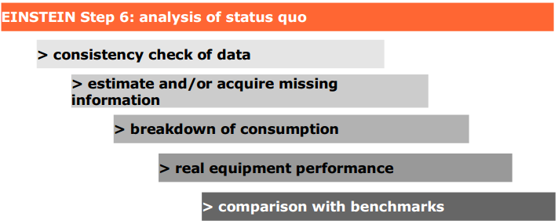

## Návrh koncepcie pre možnosti úspor a návrh cieľov v oblasti energie

Tak, ako už bolo opísané v časti 1.3, systematická analýza potenciálu úspor energie si vyžaduje nasledujúce kroky:

• Zníženie požiadaviek na vyhrievanie a chladenie výrobných procesov pomocou ich optimalizácie

• Zníženie dodávok tepla a chladenia pomocou rekuperácie tepla a integrácie výrobných procesov

• Kogenerácia a polygenerácia

• Pokrytie zvyšných požiadaviek na teplo a chladenie pomocou energicky účinných technológií, pokiaľ možno s čo najväčším využitím obnoviteľných zdrojov energie.

Prvým krokom je návrh a dimenzovanie alternatívneho systému zásobovania teplom a systému chladenia. Je potrebné vypracovať rôzne možné alternatívy, potom v nasledujúcich krokoch sa porovnajú ich energetické a ekonomické parametre, aby sa nakoniec vybralo optimálne riešenie.

Analýza požiadaviek na dodávky tepla a chladenie a potenciálna rekuperácia tepla / integrácia výrobných procesov umožňujú a priori upraviť ciele v oblasti energií, ktoré môžu byť použité ako referenčné pre vyhodnotenie vypočítanej reálnej výkonnosti systému.

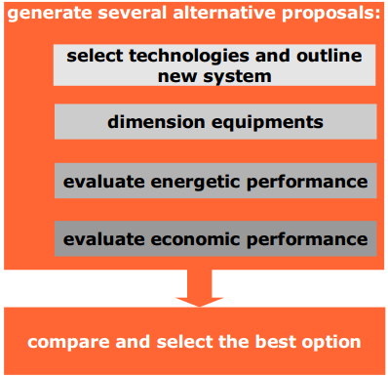

*Obrázok : Kroky pri tvorbe a vyhodnotení alternatívnych návrhov (audit EINSTEIN, kroky 7 – 9).*

### Kontrolný zoznam odporúčaní pre potenciálne úspory energie

Po tom, ako boli zhromaždené a zdokumentované údaje o energetických požiadavkách, prvý krok po analýze a porovnaní so štandardmi je ukázať zákazníkovi možnosti opatrení na úsporu energie, pomocou ktorých by bolo možné zlepšiť výrobné procesy.

Existuje veľa príručiek a správ z prípadových štúdií o energetickej účinnosti, ktoré ukazujú možnosti rôznych opatrení na úsporu energií na strane požiadaviek. V systéme správ EINSTEIN o praxi vykonávania auditov tepelnej energie a o nástrojoch pre tieto audity [Vannoni a kol., 2008*]* je uvedený rozsiahly zoznam príslušnej dokumentácie.V tomto dokumente boli uvedené opatrenia v zoznamoch po sektoroch, ako aj podľa technológií dodávky tepla a chladu, aby sa poskytol štruktúrovaný prehľad potenciálnych úspor.

Uplatnené organizačné opatrenia týkajúce sa riadenia energetického hospodárstva sa vykonávajú pravidelne, minimálne raz za rok. V nasledujúcom sú uvedené typické opatrenia na úsporu energií:

• nastavte a utesnite spoje klapiek, so zvláštnou pozornosťou venovanou vonkajším vzduchovým klapkám, zónovým klapkám v jednotkách s viacerými zónami a čelným a obtokovým klapkám vyhrievacích špirál

• skontrolujte a nastavte motorový pohon ventilátorov a čerpadiel, či sú napnuté remene a či sú zarovnané spojky

• vymeňte systémové vzduchové filtre, aby sa zabránilo obmedzeniu prietoku vzduchu

• uzatvorte odsávanie a upravte ventiláciu v priestoroch, ako sú kuchyne a práčovne, v čase, keď neprebieha pracovný proces

• vypnite osvetlenie a ostatné zariadenia vytvárajúce teplo, ak ich činnosť nie je potrebná

• skontrolujte a skalibrujte ovládacie zariadenia, ako sú izbové termostaty, obvody riadenia teploty vzduchu a vody a skontrolujte nastavenie hodín

• nahraďte poškodenú alebo chýbajúcu izoláciu na potrubiach a vedeniach

• nahraďte alebo opravte poškodené alebo netesniace vedenia vzduchového systému

• vyčistite plochy výmenníka tepla, vyhrievacie jednotky a ohrievacie špirály

• prehodnoťte pravidlá využívania priestorov v budovách, aby sa umožnilo z níženie nasávania vonkajšieho vzduchu

• určite minimálne a maximálne teploty pre vyhrievanie a chladenie a príslušným spôsobom upravte nastavenie riadiacich obvodov

• upravte prietoky vzduchu tak, aby zodpovedali meniacim sa podmienkam využívania priestorov v budovách

***Referencie:***

C.Vannoni a kol. (2008): Modul správ systému EINSTEIN: *Prehľad nástrojov a praktických postupov auditov tepelnej energie.*

Projekt IEE EINSTEIN, verzia D2.2. K dispozícii na stiahnutie na stránke [www.einstein-](http://www.einstein-energy.net/) [energy.net](http://www.einstein-energy.net/)

### Optimalizácia výrobných procesov: zoznam energeticky úsporných technológií pre špecifické výrobné operácie, možnosti úspor na strane požiadaviek

**Optimalizácia výrobných procesov v priemysle**

Druhým krokom pri prehĺbení analýzy možností úspor na strane požiadaviek je premyslenie si každého výrobného procesu. Pri každá jednotke spracovania sa môže vyhodnotiť, čo sa týka efektívnosti a úspornosti. Možné opatrenia na zlepšenie výrobného procesu sú:

• zmena používanej technológie

• zdokonalenie výrobného procesu prostredníctvom zlepšenej regulácie

V mnohých zdrojoch z literatúry sa opisujú opatrenia na zlepšenie energetickej účinnosti v rôznych odvetviach priemyslu a vývojové práce, na ktorých neustále pracujú inžinieri v podnikoch, operátori, dodávatelia technológií a výskumníci. Európska únia pripravila dokumenty pre každé odvetvie priemyslu, ktoré zhŕňajú aktuálne najlepšie techniky zamerané na –okrem iného – úsporné využitie energií.

Tieto dokumenty referenčné dokumenty o najlepších technických postupoch (BREF) pre rôzne priemyselné odvetvia sú publikované Európsku úniou na webovej stránke [http://eippcb.jrc.es/pages/FActivities.htm.](http://eippcb.jrc.es/pages/FActivities.htm) Zvláštna pozornosť sa v rámci tohto projektu venuje správam BREF o:

• *Energetickej efektívnosti:*

• Integrovaná kontrola a prevencia znečistenia, návrh referenčného dokumentu o technikách energetickej efektívnosti, ,jún 2008

• *Systémy dodávok tepla a chladenia:*

• Integrovaná kontrola a prevencia znečistenia (IPPC), referenčná dokumentácia o aplikovaní

najlepších technických postupov, ktoré sú k dispozícii pre priemyselné systémy chladenia, december 2001

• Integrovaná kontrola a prevencia znečistenia (IPPC), referenčná dokumentácia o najlepších

dostupných technických postupoch pre veľké spaľovne, júl 2006

• *Dokumentácia špecifická pre rôzne odvetvia priemyslu.*

V rámci úlohy 33/IV Medzinárodnej agentúry pre energiu *"Solárna tepelná energia pre priemyselné výrobné procesy"* bola vytvorená *matica indikátorov*, ktorá slúži ako nástroj metodického postupu a energetických informácií z priemyselných odvetví, ktoré majú potenciál pre aplikovanie solárnych tepelných systémov. Tento systém na podporu prijímania rozhodnutí dáva používateľovi k dispozícii širokú informačnú databázu pre všetky rozhodujúce kroky, ktoré je potrebné prijať pri návrhu solárnych vyhrievacích systémov pre priemyselné výrobné procesy. Tieto kroky zahŕňajú prehľad výrobných procesov, dôležité parametre dodávok energií pre jednotkové výrobné operácie, porovnávacie štandardy týkajúce sa spotreby energie, konkurenčné technológie, schémy rozvodov pre integráciu solárnych systémov a štúdie úspešných prípadov. V rámci časti matice zaoberajúcej sa konkurenčnými technológiami sú uvedené pre rôzne jednotkové výrobné operácie energeticky efektívne technológie. Táto matica bola ďalej rozvíjaná AEE INTEC a Technickou univerzitou v Grazi a je v súčasnosti dostupná ako veľká databáza prostredníctvom internetu na stránke [http://wiki.zero-emissions.at.](http://wiki.zero-emissions.at/)

Softvérový nástroj EINSTEIN v súčasnosti stavia na týchto existujúcich informačných zdrojoch (čiastočné nazhromaždených v rámci projektu EINSTEIN). Databáza je integrovaná do softvérového nástroja EINSTEIN, kde si ju môže používateľ prehliadať.

a) Všeobecné opatrenia na úsporu energie

b) Špecifické opatrenia na úsporu energie doložené pre jednotlivé výrobné operácie, aplikované vo výrobnom systéme.

Štruktúra založená na jednotlivých operáciách a prepojená podľa relevantnosti k rôznym odvetviam priemyslu umožňuje skríning databázy pre účinné technológie alebo metodológie aplikované na špecifické jednotlivé výrobné operácie, alebo pre opatrenia na úsporu energie pre špecifické technológie, predstavuje niekoľko príkladov dátových množín databázy, aby sa ukázala jej štruktúra (s vylúčením alokácie k relevantným odvetviam priemyslu, v ktorých sú tieto technológie a úsporné opatrenia už aplikované).

*Tabuľka: Príklad dátových množín z databázy EINSTEIN pre všeobecné úsporné opatrenia a najlepšie dostupné technické postupy pre potravinársky priemysel*

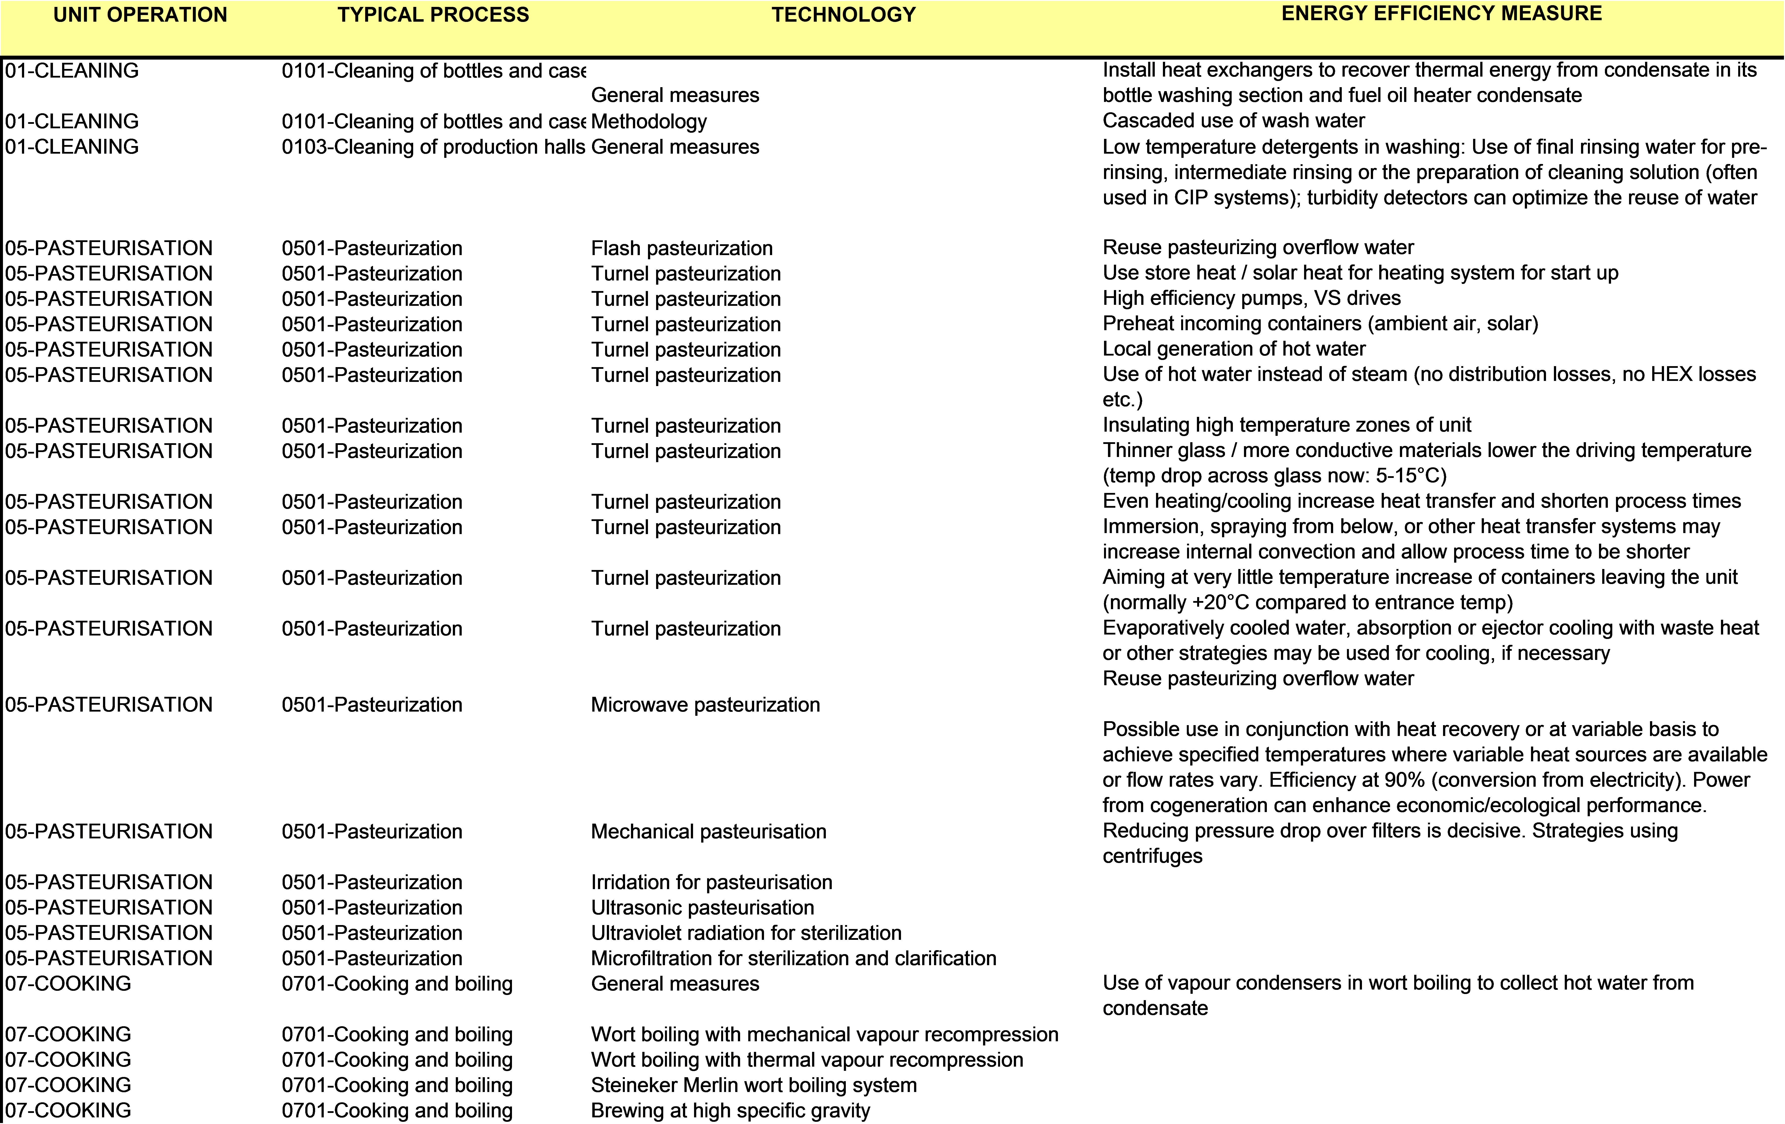

Databáza bola vytvorená na zhrnutie najlepších dostupných technológií a možností optimalizácie výrobných procesov pre rôzne výrobné operácie v rôznych priemyselných odvetviach. Umožňuje to používateľovi získať viac vedomostí z riešení použitých v priemyselných odvetviach pri riešení podobných technických problémov.

Ďalšie informácie o navrhovaných technológiách a navrhovaných opatreniach na úsporu energií nájdete na webe *Wiki o Energetickej efektivite*. Na tomto Wiki webe je publikovaná matica indikátorov priemyselných výrob. procesov (pripravená v rámci úlohy IEA 33/IV ) a sekcia o konkurenčných technológiách sa neustále rozširuje tak, aby zahŕňala viac podrobností o efektívnych technológiách a najlepších dostupných technických postupoch.

*Nástroje modulu optimalizácie výrobných procesov*

• Databáza najlepších dostupných technológií a opatrení na optimalizáciu výrobných procesov pre rôzne výrobné operácie

• Identifikačný nástroj na optimalizáciu možností technológie a zariadení používaných vo výrobe

**Znižovanie energetickej náročnosti budov**

Hlavné opatrenia na zníženie energetickej náročnosti je možné rozdeliť na ZÁKLADNÉ a AKTÍVNE opatrenia.

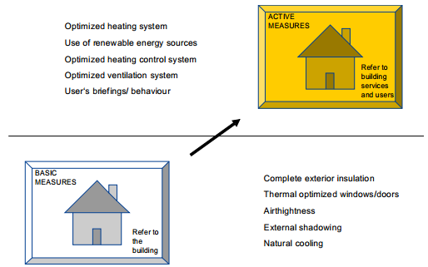

*Obrázok : Dve úrovne opatrení na zlepšenie – opatrenia BASIC a ACTIVE vedú k energetickej efektívnosti a správnemu vnútornému prostrediu (Referencia: AEE INTEC)*

V závislosti na lokalite budov v teplom, miernom alebo chladnom podnebí (určované najnižšou a priemernou vonkajšou teplotou počas vykurovacej sezóny, vonkajšou teplotou počas leta, počtom vykurovacích dní a solárneho žiarenia) je možné odporúčať šesť hlavných opatrení na dosiahnutie optimalizácie v oblasti vykurovania a chladenia budov (odporúčané opatrenia pre podnebné pásma v Európe [Knotzer a Geier, 2010].

*Úplná vonkajšia izolácia*

Vo všetkých podnebných pásmach existuje potreba izolovať budovy, hrúbka izolačnej vrstvy je v rozsahu od 5 cm na juhu do 40 cm v severných častiach Európy. Pred urobením izolácie je rozhodujúce preskúmať jednotlivé časti budov (nosné steny, stropy...) aby sa zistili kapiláry, ktorými stúpa a absorbuje sa vlhkosť. Ak sa zistí takýto prípad, musí sa okamžite vykonať odvlhčenie. Z dôvodov fyzikálnej konštrukcie budovy, izolačná vrstva sa musí umiestniť na vonkajšiu stranu nosnej stavebnej konštrukcie. Bude potom ľahšie predchádzať tepelným mostom, zakryť okenné rámy izoláciou, udržovať hmotu uchovávajúcu teplo a vlhkosť jednotlivých súčastí budovy vo vnútri tepelnej schránky budovy. Vnútorné izolácie sa väčšinou používajú v historických budovách, avšak potom je oveľa ťažšie zvládnuť problémy takejto budovy. Pri takýchto opatreniach dôjde k zníženiu tepelných strát pri prenose tepla a k odstráneniu tepelných mostov, čo vedie k zníženiu energetických nárokov budovy až do 70%. Taktiež je možné vo vnútri budov zlepšiť tepelný komfort.

*Tepelne optimalizované okná a dvere*

Vo všetkých klimatických zónach Európy existuje potreba lepšej izolácie presklení, okien a dverí. Je to veľmi dôležité pre mierne a studené podnebné pásmo, avšak stáva sa to tiež bežnejšie v teplom podnebnom pásme. Pre zlepšenie energetickej efektívnosti budov je nielen dôležitá hodnota izolácie vlastných okien a dvier, ale tiež je dôležité ich obloženie - vonkajšia izolačná vrstva môže zakryť značnú časť okenného rámu (na mieste jeho usadenia) čím sa stáva oveľa lepšie chránené proti teplu a spoje sú oveľa lepšie chránené proti prievanu, atď. Týmto sa znížia tepelné straty pri prenose tepla a "pasívna" slnečná energia vedie k zníženiu energetických nárokov budov až o 25%. Vnútorné prostredie budov sa zlepší vďaka vyššiemu tepelnému komfortu, zníženému prievanu a chladným plochám a zníži sa riziko vzniku kondenzácie.

*Vzduchotesnosť*

Vo všetkých oblastiach Európy, predovšetkým studených a miernych pásmach existuje potreba vzduchotesného obalu budov. Najdôležitejšou vecou je rozhodnúť, kde bude vzduchotesný obal budovy umiestnený (vnútorná strana vonkajších stien alebo medzi starou a novou fasádou, atď.) a ako budú okná, dvere a otvory v budovách zahrnuté do vzduchotesného obalu. Pomocou týchto opatrení je možné znížiť straty z dôvodov prenikania vonkajšieho vzduchu / ventilácie a vnútorné prostredie budov bude pozitívne ovplyvnené zlepšeným tepelným komfortom, znížením prievanu a chladných plôch, ako aj vďaka zníženému riziku vzniku kondenzácie.

*Vonkajšie odtienenie*

Opatrenie je nevyhnutné na udržanie vnútorného tepelného komfortu v priebehu horúceho ročného obdobia. Samozrejme, je to dôležité v teplom podnebnom pásme, avšak zvyšuje sa tiež význam tohto opatrenia aj v studených pásmach. Existujú rôzne dôvody pre takéto opatrenie, ako sú napríklad vyššia vnútorná tepelná záťaž (technické vybavenie, osvetlenie), väčšie plochy okien bez významnej možnosti zatienenia, atď. Pomocou externého odtienenia je možné znížiť požiadavky na chladenie, ako aj spotrebu energií pre umelé osvetlenie vďaka kombinácii s využitím denného svetla. Ďalej je možné tiež zlepšiť vnútorné prostredie budov vďaka odstráneniu nadmerných teplôt počas leta a vďaka využitiu denného svetla na osvetlenie.

*Prirodzené ochladzovanie*

V teplom podnebnom pásme Európy je možné na tepelnú ochranu budov využiť vetrané strechy a svetlé zafarbenie striech. Prirodzená krížová ventilácia a nočné voľné ochladzovanie, kombinované s vonkajšou izoláciou a vnútornou akumuláciou tepla sa využívajú na udržovanie vhodnej vnútornej klímy v budovách v letnej sezóne tiež v chladnom podnebnom pásme. Pomocou týchto opatrení je možné znížiť nároky na chladenie a nadmerné teploty v letnej sezóne.

*Informovanie zákazníka / správanie sa používateľa budovy*

Každý proces tepelných úprav obytných budov je predovšetkým technickou a organizačnou otázkou, avšak tiež otázkou sociálnou a otázkou komunikácie, ktorá bude viesť obyvateľov (používateľov budovy) k zlepšeniu zachádzania s energiami a k zlepšeniu vnútorného prostredia. Pochopenie realizovaných opatrení používateľmi budovy a ich využívanie budovy po jej renovácii je veľmi dôležité pre dosiahnutie tepelných parametrov celého procesu. Je veľmi dôležité poskytnúť obyvateľom nástroje a informácie na to, aby sa zoznámili s tým o čo sa jedná (služby týkajúce sa budovy, požiadavky na elektrickú energiu rôznych zariadení, ventilačného systému, atď.). Pomocou týchto opatrení sa znižuje konečná spotreba energie, zvyšuje sa energetická účinnosť a zlepšuje sa stabilita vnútorného prostredia budov.

*Vyhrievanie priemyselných objektov pomocou slnečnej energie*

V priemyselných objektoch sa špecifické požiadavky na vykurovanie menia v závislosti na teplote budovy, na rýchlosti výmeny vzduchu, v závislosti na kvalite izolácie a na teple vznikajúcom vo vnútri budovy. V rámci úlohy IEA 33/IV inštitút AEE INTEC simuloval rôzne scenáre pre referenčnú priemyselnú budovu v Rakúsku (požiadavka na vykurovanie 70 kWh/(m²a), 1000 m² plochy, 6 m vysoká, 1 zmenná prevádzka, 15 zamestnancov a vnútorný zdroj tepla 5 W/m² z osvetlenia). Bolo preukázané, že pri porovnaní s referenčnou budovou sa nároky na vykurovanie zvýšia na 105 kWh/(m²a) pri znížení izolácie a dokonca až na 150 kWh/(m²a), ak sa navyše k zníženiu izolácie tiež zvýši rýchlosť výmeny vzduchu. Vďaka zisku tepla z prevádzky strojov vo vnútri budovy je možné znížiť potrebu vyhrievania budov až na zhruba 50 kWh/ (m²a). Na základe prác vedených pri úlohe IEA 33/IV, solárna energia sa môže stať dobrým riešením pre vyhrievanie priestorov priemyselných budov, ak nie je k dispozícii odpadové teplo z výrobných operácií podniku (ďalšie informácie sú uvedené v Jähnig a Weiss [2007].

***Ďalšia literatúra a referencie:***

Knotzer, A., Geier, S. (2010): *SQUARE - A System for Quality Assurance when Retrofitting Existing Buildings to Energy Efficient Buildings, Energy Improvement Measures and their Effect on the Indoor Environment,* SQUARE project (EIE/07/093/SI2.466701), Work Package 5 Energy Improvement Measures, Deliverable 5.1 report, AEE INTEC, Gleisdorf, Austria

Jähnig, D., Weiss W.(2007): *Design Guidelines – Solar Space Heating of Factory Buildings – With Underfloor Heating Systems*, Booklet prepared as part of the IEA Task 33/IV – Solar Heat for Industrial Processes, published by AEE INTEC, Gleisdorf, Austria

### Predbežný návrh výmenníka tepla a siete zásobníkov tepla

Po dokončení zberu všetkých relevantných údajov a po analýze potenciálu úspor energie prostredníctvom využitia energeticky efektívnych výrobných technológií, nasledujúcim krokom v rámci metodológie auditu je štruktúrovaná analýza ďalších potenciálnych úspor energie pomocou rekuperácie tepla. Je to veľmi dôležité, pretože uplatnenie akéhokoľvek opatrenia na úsporu energie pred zmenami v dodávkach energie zaisťuje efektívnu celkovú koncepciu udržateľného zásobovania energiami v budúcnosti a predchádza nadmernému dimenzovaniu zariadení na dodávku energie.

Tepelná integrácia je dobre rozvinutou metodológiou pre optimalizáciu tepelných procesov, už

od roku 1970 [Linnhoff a Hindmarsh 1983]. Pomocou analýzy "pinch" (tak ako je opísané v časti 2.5) potenciálnu rekuperáciu tepla je možné preukázať v rámci systému energetických tokov. Na základe získaných údajov o výrobných procesoch a zariadeniach na dodávku tepla v podniku a na základe energetickej bilancie, "tokov entalpie" je možné definovať preukázané potreby energie alebo dostupnosť tepelnej energie vo výrobnom procese.

Ako príklad sú ukázané energetické toky v rámci stroja na umývanie fliaš s nasledujúcimi parametrami:

• Objem nádob vo vnútri stroja: celkovo 5 m³

• Teplota studenej vody = 10°C

• Teplota vody vo vnútri stroja = 60°C

• Prítok studenej vody pri trvalej prevádzke = 10 m³/d

• Prívod tepla počas prevádzky (ohrievanie privádzanej vody a tepelné straty, vyparovanie bolo zanedbané) = 90 kW

• Harmonogram výroby: Rozbeh výroby od 6:00 do 6:30, trvalá prevádzka od 6:30 do 16:00.

• Teplota odpadovej vody = 50°C

• Teplota, na ktorú je možné odpadovú vodu ochladiť: 5°C

*Tabuľka: Toky entalpie pre príklad stroja na umývanie fliaš.*

|  |  |  |  |  |  |
| --- | --- | --- | --- | --- | --- |
| Názov | Počiatočná  teplota | Koncová  teplota | Prietok | Požadovaná energia / odpadové teplo | Harmonogram výroby |
|  | °C | °C | kg/h | kW |  |
| Rozbeh | 10 | 60 | 10.000 | 582 | 6:00 – 6.30 |
| Kontinuálny ohrev privádzanej vody | 10 | 60 | 1.053 | 61 | 6:30 až 16:00 |
| Ďalší prívod tepla počas prevádzky z dôvodu tepelných strát | 60 | 60 | - | 29 | 6:30 až 16:00 |
| Odpadová voda | 50 | 5 | 1.053 | 55 | 6:30 až 16:00 |
| Odpadová voda po zastavení stroja | 50 | 5 | 10.000 | 524 | 16:00 – 16:30 |

Takéto toky je možné definovať pre akýkoľvek výrobný proces a zariadenie. Pozornosť bude zameraná na najdôležitejšie tepelné toky. Na základe takejto tabuľky dokov je možné ľahko zostrojiť kompozitnú krivku tepla a chladu a ukázať teoreticky maximálny potenciál na rekuperáciu tepla pre definované *ΔTmin* pre výmenníky tepla (viď tiež časť 2.5).

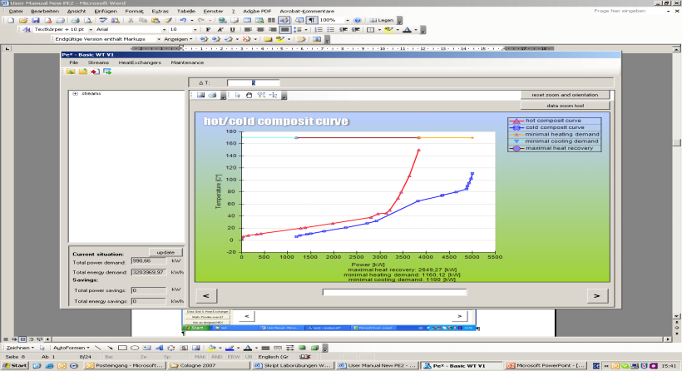

*Obrázok : Kompozitná krivka pre teplo a chlad pre mliečnu farmu s výrobnou linkou na mlieko, syr, tvaroh a maslo)*

Celková kompozitná krivka ukazuje potenciál rekuperácie tepla z výrobného procesu trochu inou formou, avšak je založená na rovnakých vstupných údajoch (podrobnosti viď v časti 2.5). Sú v nej vyjadrené rozdiely medzi kompozitnými krivkami tepla a chladu a týmto spôsobom sa zobrazujú potreby vonkajších dodávok tepla / chladu pri rôznych teplotách.

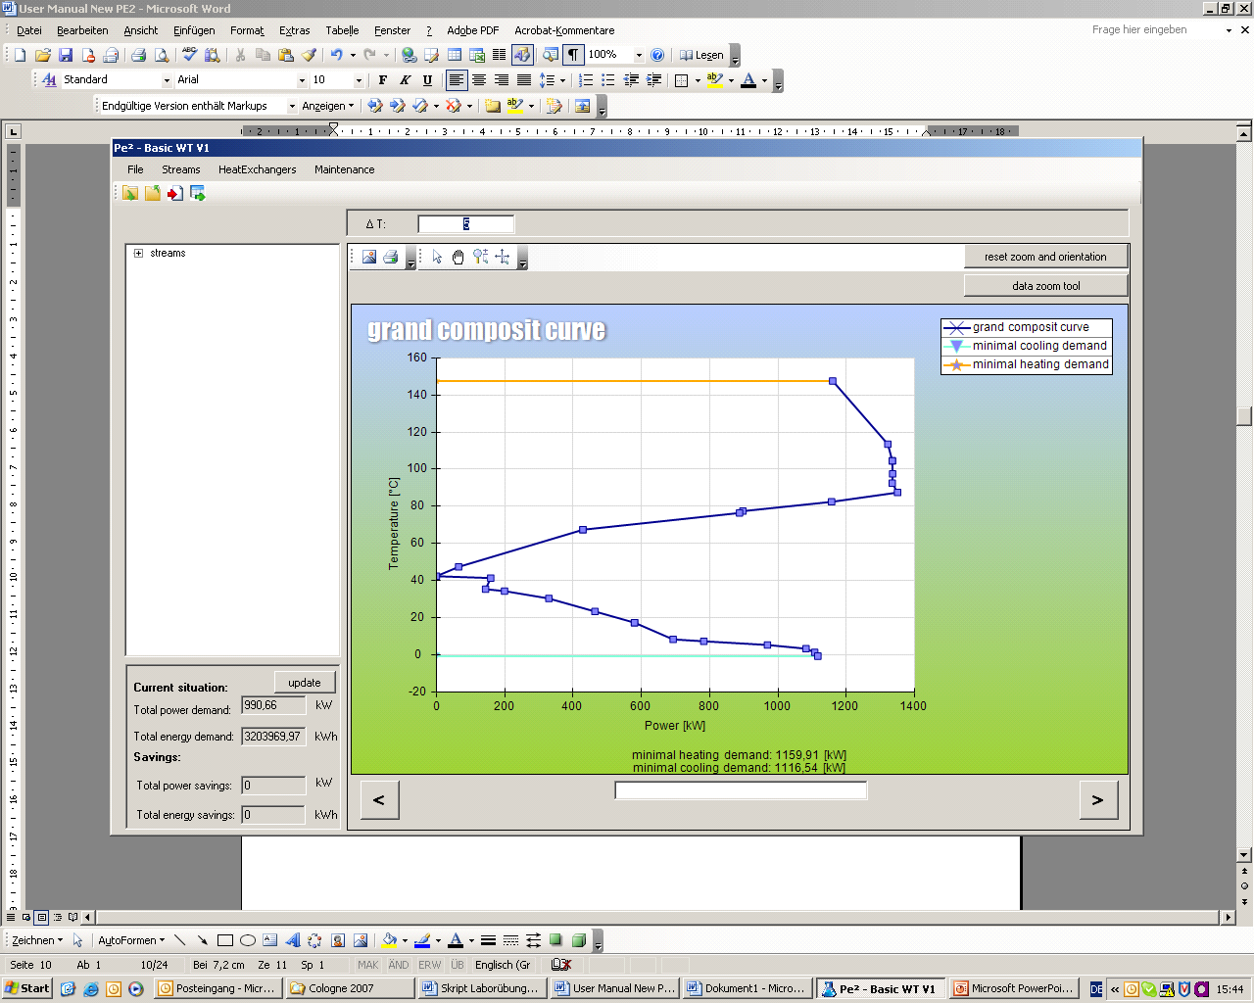

*Obrázok : Celková kompozitná krivka mliečnej farmy (s výrobnou linkou pre mlieko, syr, tvaroh a maslo)*

Na základe teoretického potenciálu je možné identifikovať technicky a ekonomicky realizovateľnú sieť výmenníkov tepla. Pritom je potrebné zobrať do úvahy niektoré všeobecne platné kritériá:

• Je potrebné predchádzať použitiu tepla pri určitých teplotných hladinách pre ohrievanie iných tokov na teplotu blízku vlastnej teplote (straty energie s vysokými hodnotami - vysokými teplotami - pre aplikácie s nízkymi teplotami)

• Výkon výmenníka tepla

• Celková energia prenositeľná prostredníctvom výmenníkov tepla

- Harmonogram výrobných procesov - kedy a ktoré výrobné toky sa realizujú a kedy je ich možné využiť pre priamu výmenu tepla?

- Zásobníky tepla - sú potrebné zásobníky tepla pre určitú výmenu tepla medzi dvomi výrobnými tokmi? Ako veľké sú tepelné straty v zásobníku a ako veľký objem energie je možné celkovo preniesť?

• Prioritu je potrebné dať integrácii tepla v rámci toho istého výrobného procesu - priame využitie odpadového tepla

• Využitie tepla, ktoré by sa muselo schladzovať pomocou chladiaceho zariadenia, pre ohrievanie výrobných procesov zvyšuje úspory energie pomocou výmeny tepla, pretože je možné usporiť dodávky externej energie zo zdrojov tepla alebo chladenia

• Vzdialenosti medzi zdrojom tepla (horúci tok) a odberom tepla (studený tok)

• Praktické problémy, ako sú činiteľ znečistenia, potreba nepriamej výmeny tepla prostredníctvom média prenášajúceho teplo, teplotné a tlakové aspekty, atď.

• Investičné náklady a cena usporenej energie

Tieto výpočty je možné urobiť ručne, avšak pri zložitých systémoch môže byť tento krok značne časovo náročný. Rôzne výskumné skupiny pripravili algoritmy pre automatickú tvorbu návrhov sietí výmenníkov tepla, avšak málokedy boli do nich zahrnuté faktory časových harmonogramov a návrhu zásobníkov tepla. Taktiež sa zvyčajne neberie do úvahy zameranie na vyššiu prioritu vnútornej rekuperácie tepla a vo všeobecnosti zameranie na vyššie úspory energie pri celkovom návrhu siete.

V rámci metodológie EINSTEIN sa použila stratégia založená na sieti maximálnej rekuperácie energie [Kemp,

2007], ktorá využíva základné prvky metódy návrhu "pinch" [Linhoff a Hindmarsh 1983] na automatizovaný návrh siete výmenníkov tepla. Výber výmenníkov tepla je založený na nominálnych hodnotách *qmcp* energetických tokov. Neskoršie sa v rámci simulácie siete výmenníkov tepla simuluje výkonnosť výmenníkov tepla pri meniacich sa entalpiách a teplotách v priebehu času. V rámci tejto simulácie sa tiež vypočíta približná veľkosť nádrže zásobníka tepla.

*Koncepcie zásobníkov tepla*

Dôležitým pre návrh siete výmenníkov tepla v priemysle je zváženie dávkových výrobných procesov a použitie koncepcie zásobníkov tepla. Ako prvé je potrebné definovať celkové výrobné harmonogramy pre rôzne procesy v priebehu typického týždňa. Pritom je nielen dôležitý začiatok a koniec pracovnej zmeny, ale aj to koľko výrobných dávok sa vyrobí, trvanie jednej výrobnej dávky, atď. Na ukážku skutočného výrobného harmonogramu je uvedený príklad výroby syra.

V syrárni sa mlieko najprv predhrieva, potom je mlieko ponechané vo fermentore, zatiaľ čo sa pridáva predhriata premývacia voda a nakoniec sa odsáva srvátka a ochladzuje sa. Pri tomto delikátnom výrobnom procese predpokladáme čistenie fermentora po každej druhej dávke. V prípade, ak súbežne pracujú dve linky fermentorov, výrobný harmonogram sa stane kontinuálnejším, pretože súbežné linky môžu pracovať s časovým posunom.

Je zrejmé, že riadenie prevádzky a inteligentné plánovanie potrieb tepelnej energie môže nielen znížiť špičkovú záťaž, ale tiež zvýšiť kontinuitu výrobných tokov.

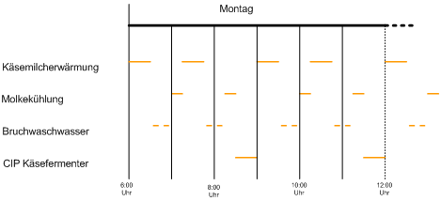

*Obrázok : Časový harmonogram fermentora syru*

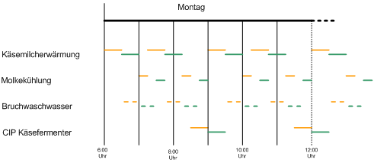

*Obrázok : Časový harmonogram dvoch fermentorov syru, ktoré bežia časovo posunuté*

Avšak, existuje veľa príkladov, kde úplnú kontinuitu výrobného procesu nie je možné dosiahnuť. V našom príklade fermentora vidíme, že stále máme prestávky v harmonograme výroby. Za predpokladu, že by sme chceli vymieňať teplo medzi mliekom, ktoré má byť predhrievané a srvátkou, ktorá má byť ochladzovaná, nemôžeme uspokojiť náš výmenník tepla bez zásobníka tepla.

Je možné teraz uplatniť model časových rezov. Časové rezy sú definované počiatkom a koncom výrobných procesov. Môžu vzniknúť štyri druhy časových rezov:

• Je k dispozícii iba zdroj tepla

• Energia je potrebná iba pre proces spotrebovávajúci tepelnú energiu

• Oba procesy, produkujúci tepelnú energiu aj spotrebovávajúci tepelnú energiu bežia súbežne

• Nebeží žiadny výrobný tok

**Pondelok**

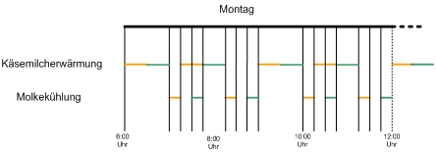

**chladenie srvátky**

**predhrievanie mlieka**

*Obrázok : Model časových rezov aplikovaný na predhrievanie mlieka a chladenie srvátky*

Existuje niekoľko metodológií, ktoré používajú časové rezy pre celkovú sieť výrobných tokov a potom kalkulujú siete výmenníkov tepla pre každý časový rez. V EINSTEIN-e sa navrhuje odlišná metodológia, ktorá najprv vyberá dva výrobné toky pre výmenník tepla podľa niektorých z vyššie uvedených kritérií, vypočítava ich kapacitu tepelného zásobníka na základe modelu časových rezov a na záver vypočítava celkovú prenositeľnú energiu medzi dvomi pracovnými tokmi. Takto sa to urobí pre veľa kombinácií pracovných tokov a nakoniec sa vyberie najlepšia možnosť (najvyššie úspory energie pomocou jedného výmenníka tepla).

Pre každý časový rez je možné vypočítať rozdiel medzi požiadavkami na energiu a jej dostupnosťou. Tieto prebytky energie alebo požiadavky na energiu vytvárajú základňu pre návrh zásobníka tepla. Návrh zásobníka sa urobí pomocou simulácie, ktorá berie do úvahy kumuláciu, vhodnú veľkosť zásobníka tepla, aktuálnu veľkosť zásobníka a príslušné tepelné straty pre každé časové obdobie.

Je potrebné uviesť, že tento prvý predbežný návrh zásobníkov tepla je založený iba na energetickej simulácii pre štandardné nádrže zásobníkov a ukazuje navrhovanú kapacitu zásobníka pre každý výmenník tepla. Na tomto základe si môže odborník zvoliť koľko zásobníkov s akou teplotnou hladinou je potrebné v praxi nainštalovať.

*Návrh výmenníkov tepla a ich konštrukcia*

S cieľom najvyššieho prenosu energie, budú všetky navrhované výmenníky tepla v tejto fáze koncepcie protiprúdovými výmenníkmi tepla.

Pre prvý odhad investičných nákladov na výmenníky tepla je potrebné definovať oblasť potrieb výmenníkov tepla. Tak ako bolo prediskutované vyššie (viď časť 2.5) existujú vzájomne protichodné požiadavky na úsporu energie a náklady na investície, ktoré závisia na voľbe ΔTmin. Existuje niekoľko štandardných hodnôt uvádzaných v literatúre z ktorých je možné si zvoliť ΔTmin na základe teploty a fyzikálneho stavu prietoku materiálu (kvapaliny, plyny, kondenzát).

Ďalej je potrebné definovať koeficient prenosu tepla pre výpočet potrebnej plochy výmenníka tepla. Pre prvý odhad je možné stanoviť priemerné hodnoty pre rôzne fyzikálne stavy výrobných tokov, v ďalších krokoch ich bude potrebné opätovne prepočítať, pričom sa zoberú do úvahy reálne charakteristiky tokov.

V nasledujúcej tabuľke je súhrn niektorých štandardných hodnôt, ktoré boli použité v metodológii EINSTEIN.

*Tabuľka: Štandardné hodnoty pre ΔTmin a pre koeficient prenosu tepla α*

|  |  |  |
| --- | --- | --- |
| Fyzikálne skupenstvo | ΔTmin  [°C] | Koeficient prenosu tepla  U [W/m²K] |
| Kvapalina | 5 | 5.000 |
| Plyn | 10 | 100 |
| Kondenzát | 2,5 | 10.000 |

V praxi závisí celkový koeficient prenosu tepla U = (1/α1 + s/k + 1/ α2)-1 na type výmenníka tepla a na rýchlosti obehu médií, ako aj na materiáli výmenníka tepla . Priemerné koeficienty prenosu tepla pre jednotlivé výrobné toky pre výmenník tepla, ktoré sú uvedené v tabuľke vyššie, sú dobrým základom pre odhad celkového koeficientu prenosu tepla rôznych typoch výmenníkov tepla. Ako štandardnú hodnotu pre výmenníky tepla je možné zvoliť nehrdzavejúcu oceľ.

*Tabuľka: Typy výmenníkov tepla a celkové koeficienty prenosu tepla*

|  |  |  |  |
| --- | --- | --- | --- |
| Výmena tepla | Typ výmenníka tepla zvoleného v EINSTEIN-e | Celkový koeficient prenosu tepla (materiál = nehrdzav. oceľ)  U [W/m²K] | Priemerné hodnoty uvedené v tepelnom atlase VDI (Asoc. nem. inžinierov) [W/m²K] |
| Kvapalina - kvapalina | Doskový výmenník tepla | 2.143 | 1000 – 4000 |
| Plyn - kvapalina | Nádrž a rúrky | 97 | 15-70 |
| Kondenzát - kvapalina | Nádrž a rúrky | 2724 | 500 – 4000 |
| Plyn - plyn | Nádrž a rúrky | 50 | 5-35 |
| Kondenzát - plyn | Nádrž a rúrky | 99 | 20 - 60 |

Ukazuje sa, že pre prvý odhad sa zoberú do úvahy iba výmenníky tepla doskové a typu "nádrž a rúrky". Po tom, ako je odhadnutá plocha prenosu tepla, je tiež dôležité pre prvý odhad nákladov vybrať typ výmenníka tepla. Je možné použiť výpočtové metódy nákladov z literatúry alebo údaje získané od dodávateľov.

*Krivky požiadaviek na dodávku tepla a jeho dostupnosti*

Po návrhu výmenníkov tepla a definovaní realizovaných úspor pomocou rekuperácie tepla je možné zostrojiť krivky požiadaviek a dostupnosti zostávajúceho potrebného tepla, ako základne pre ďalší návrh systémov dodávky energií. Krivky ročnej záťaže sú dobrou základňou pre návrh nového zariadenia na dodávku energií, pretože ukazujú množstvo tepla, ktoré je požadované a počet hodín v roku. Na tomto základe je možné určiť ideálnu veľkosť zariadenia a hodiny jeho plného vyťaženia.

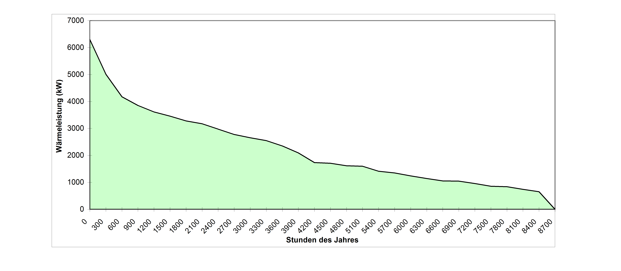

*Obrázok : Krivka záťaže v priebehu roka*

Na základe údajov o toku energií a ich prevádzkového harmonogramu, po dokončení "pinch" analýzy, je možné skonštruovať krivky záťaže. Pretože pri tokoch energií vo výrobe sa tiež definujú teploty, je možné tiež skonštruovať krivky záťaže pri rôznych teplotných hladinách. Týmto spôsobom môže odborník navrhnúť vhodné súčasti zariadení na dodávku energií, v závislosti na požiadavkách na teplo, ktoré existujú pre rôzne teplotné hladiny (podrobnosti viď časť 3.7.4).

*Opakovaný návrh usporiadania siete výmenníkov tepla z dôvodu zmeny systému zásobovania energiou*

V niektorých prípadoch môže byť dôležité opätovne navrhnúť sieť výmenníkov tepla po tom, ako sa zmenil systém zásobovania energiami. Môže to byť v prípade napríklad, ak výmenník tepla používa spaliny existujúceho ohrievača vody, ktorý je neskôr nahradený kombináciou ohrievača vody na biomasu a solárnymi článkami. V každom prípade musí odborník skontrolovať navrhovanú sieť výmenníkov tepla, ak dôjde k zmene systému zásobovania energiami. V systéme EINSTEIN je tiež možné zopakovať výpočet siete výmenníkov tepla založený na budúcej bilancii energii s novým zariadením na dodávku energií.

***Ďalšia literatúra a referencie:***

Brienza, Gandy, Lackenbach (Eds.) (1983): *Heat Exchanger Design Handbook*. Hemisphere Publishing, New York, 1983.

Kemp, I.C. (2007): *Pinch Analysis and Process Integration*. Elsevier, Amsterdam, 2007.

Linnhoff B., Hindmarsh E. (1983): *The Pinch Design Method for Heat Exchanger Networks*, Chemical

Engineering Science 38, No.5, 745-763.

Morand R., Bendel R., Brunner R., Pfenninger H. (2006): *Prozessintegration mit der Pinchmethode*, Handbuch zum BFE-Einführungskurs. Bundesamt für Energie, Bern, 2006.

Schnitzer H., Ferner H. (1990): *Optimierte Wärmeintegration in Industriebetrieben.* DBV Verlag, Graz,

1990.

Richard Turton, Richard C. Bailie, Wallace B. Whiting, Joseph A. Shaeiwitz (1998). *Analysis, Synthesis and Design of Chemical Processes*. Prentice Hall International Series, Old Tappan, 1998.

Verein Deutscher Ingenieure (2006). VDI Wärmeatlas

### Predbežný návrh alternatívneho zásobovania energiou (vrátane zmien v palivách a zmien v rozvodnom systéme)

*Cieľ*

Po tom, čo boli preskúmané a využité možnosti rekuperácie tepla a zmien teplôt výrobného procesu (zvyčajne to vyžaduje nižšie kapitálové investície než úpravy systému dodávky tepla a chladenia a môže to viesť k podstatnému zníženiu požiadaviek na energie), ďalšou základnou časťou metodológie auditu EINSTEIN je vytvorenie a predbežný návrh alternatívneho spôsobu zásobovania energiami so zameraním na ďalšie zníženie spotreby energie.

Voľba alebo návrh alternatívneho spôsobu vyhrievania a chladenia je súbor zariadení a rozvodov pre alternatívne zásobovanie teplom a chladenie, ktorý môže nahradiť existujúci systém, pričom ponúka úspory energie, je prínosom pre ekonomiku a životné prostredie. Predbežný návrh tohto alternatívneho systému zahŕňa výber vhodného zariadenia a vyhodnotenie jeho energetickej účinnosti, so zvážením požiadaviek na vyhrievanie a chladenie a ich dostupnosť vo výrobnom procese a ich včasnú distribúciu.

Pri návrhu systému zásobovania teplom a chladením je preto potrebné vykonať analýzu (rozčlenenie) celkových požiadaviek na energiu po optimalizácii výrobného procesu, predbežný návrh rekuperácie tepla a jeho uchovanie, pričom sa zoberú do úvahy nasledujúce aspekty:

• teplotná hladina požiadaviek na teplo, ktoré je ešte potrebné dodať (po rekuperácii tepla)

• veľkosť požiadaviek na dodávku tepla a množstvo dostupného odpadového tepla

• včasná distribúcia požiadaviek na dodávku tepla a dostupnosti odpadového tepla

• dostupnosť potrebných priestorov

• dostupnosť alternatívnych zdrojov energie a ich cena (biomasa,...)

*Metodologický prístup*

Optimalizácia celkového systému zásobovania teplom a chladením je založená na predpoklade na kaskádnom usporiadaní zásobovania teplom pre uspokojenie celkovej potreby na dodávku tepla a chladenie:

• Najúčinnejšie zariadenia dodávajú teplo pri základnej záťaži (veľký počet prevádzkových hodín) a pri relatívne nízkych teplotných hladinách.

• Zvyšná špičková záťaž, prípadne zvyšné požiadavky pri vysokých teplotách sa potom pokrývajú pomocou menej účinného zariadenia, ktoré je pre tento účel vhodné.

Prístup s využitím zásobovacej kaskády nevedie nutne k optimálnemu riešeniu, neberie tiež do úvahy osobitnosti určitého rozvodného systému tepla, ale predstavujú prvé priblíženie, ktoré je potom možné ručne optimalizovať a upraviť na špecifický prípad v závislosti na skúsenostiach audítora.

Proces návrhu celkového systému zásobovania energiami sa vykonáva v nasledujúcich krokoch:

• Výber typu zariadení, ktoré budú použité v kaskáde dodávok tepla, a ich zoradenie v kaskáde. Tento krok sa musí vykonať manuálne audítorom, aj keď softvérový nástroj EINSTEIN má prednastavené návrhy niektorých odporúčaných usporiadaní zariadení.

• Individuálny návrh dimenzovania zariadení pre každý typ zariadenia v kaskáde. Na tieto účely softvérový nástroj EINSTEIN ponúka takzvaných "asistentov dizajnu" pre niekoľko technológií. Tento automatický alebo poloautomatický predbežný návrh je možné manuálne jemne doladiť, ak je to potrebné.

• Výber optimálnej kombinácie "celku". Tento krok sa v podstate musí urobiť až po návrhu, pomocou stratégie "pokus - chyba": rôzne alternatívne kombinácie technológií je možné postupne navrhovať a na záver porovnať s ohľadom na ich energetické, environmentálne a ekonomické parametre.

• V mnohých prípadoch sa musí optimalizácia sekvencie rekuperácie tepla - zásobovania teplom a chladením vykonať iteratívnym spôsobom (opakovať tú istú sekvenciu niekoľkokrát), pretože zmeny v systéme dodávok energií môžu viesť k zmenám v dostupnosti odpadového tepla a preto môžu mať vplyv tiež na potenciál rekuperácie odpadového tepla.

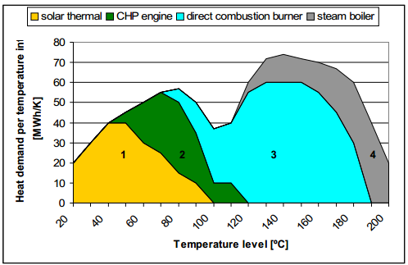

*Obrázok : Príklad: príspevky k celkovej potrebe tepla v rôznych teplotných hladinách od kaskády zásobovania teplom, ktorá bola zložená z rôznych typov zariadení.*

**Uchovávanie tepla a chladu**

Najúčinnejšie technológie dodávky energií (tepla a chladu) (ako sú kogenerácia, tepelné čerpadlá, obnoviteľné zdroje energií, ktoré budú opísané v nasledujúcich častiach publikácie) sa odlišujú od (súčasných) "štandardných" technológií:

• Nižšou spotrebou energie a preto nižšími prevádzkovými nákladmi

• Zvyčajne vyššími počiatočnými investičnými nákladmi

Zatiaľ čo počiatočné investičné náklady sú pevné (závisia iba na type zariadenia), úspory energie vzrastajú podľa počtu prevádzkových hodín zariadenia za rok. Znamená to, že ekonomická realizovateľnosť týchto technológií veľmi závisí na stupni kontinuity prevádzky (počte prevádzkových hodín).

Preto tieto zariadenia by sa mali typicky využívať na aplikácie so základnou záťažou, zatiaľ čo špičkové záťaže môžu byť efektívnejšie pokryté lacnejšími, aj keď energeticky menej účinnými technológiami.

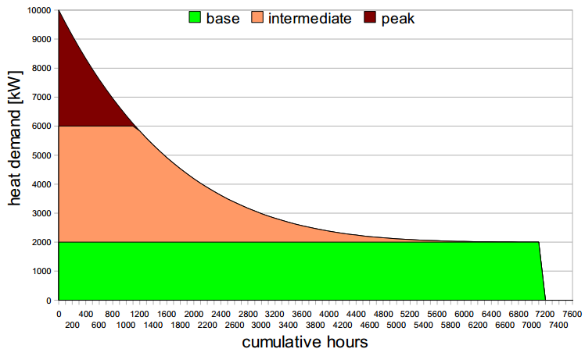

*Obrázok: Dimenzovanie zariadení pre základnú záťaž, prechodnú záťaž a špičkovú záťaž*

V mnohých prípadoch je možné použiť systémy na uchovanie tepla a chladu na zníženie špičkovej záťaže a zvýšenie podielu základnej záťaže, a tým sa umožní vyšší podiel celkových požiadaviek, ktoré môžu byť pokryté energeticky účinným zariadením.

Systémy zásobovania teplom a chladením sa preto nemusia považovať za nezávislú technológiu ale za neoddeliteľnú súčasť všetkých možností energeticky efektívneho zásobovania teplom a chladením.

Najdôležitejšie systémy uchovávania tepla a chladu (HC) sú:

• zásobníky na horúcu / studenú vodu (je možné uchovávanie veľkého množstva tepla v tlakových nádržiach s teplotami až do 150°C)

• zásobníky na nasýtenú paru

• zásobníky na horúci olej

• zásobníky s pevnými látkami (keramika, kamene, ...)

• zásobníky na latentné teplo s rôznymi materiálmi, ktoré menia fázu (PCM zásobníky)

• zásobníky na ľad a zásobníky na latentný chlad v iných PCM

• termochemické zásobníky

**Energeticky efektívna distribúcia tepla a chladu**

V mnohých prípadoch môže zmena v distribúcii tepla a chladu pomôcť znížiť spotrebu energie. Je potrebné analyzovať niektoré z nasledujúcich možností:

•  *zníženie teplotnej hladiny:* zníženie teplotnej hladiny v distribučných systémoch môže pomôcť pri znížení strát v potrubiach a zásobníkoch a zvýšiť účinnosť konverzie zariadeniach na dodávku tepla (ohrievače vody atď.). Zníženie teplotnej hladiny môže by tiež nevyhnutné kvôli zavedeniu energeticky efektívnych technológií (napr. zariadenia na kombinovanú výrobu el. energie a tepla (CHP), tepelné čerpadlá, solárne vyhrievanie).

• *priame spaľovanie:* v niektorých prípadoch (napr. pri sušení, ohreve kúpeľov) priamy ohrev alebo priame použitie odpadových plynov (napr. z plynových turbín) môže zvýšiť účinnosť systému, na jednej strane vďaka eliminácii strát v rozvodnom systéme, na druhej strane (napr. pri ohreve kúpeľov) vďaka využitiu tepla uvoľňovaného pri kondenzovaní vodných pár, ktoré sú obsiahnuté v odpadových plynoch. Priame spaľovanie / priame využitie odpadových plynov je zvyčajne pravdepodobnejšie pri čistých palivách, ako sú zemný plyn alebo bioplyn.

**Kombinované teplo, chladenie a výroba elektrickej energie**

V súčasnosti je kombinovaná výroba tepla a elektrickej energie najúčinnejším spôsobom výroby elektrickej energie (okrem výroby elektrickej energie pomocou obnoviteľných zdrojov energie), pretože optimalizuje proces konverzie paliva na energiu pomocou výroby elektrickej energia a súčasne tepla, namiesto výroby iba elektrickej energie alebo iba tepla. Z hľadiska termodynamiky nie je možné dosiahnuť väčšiu účinnosť, než je to pri kombinovanom systéme výroby elektrickej energie a tepla, pretože pri akomkoľvek množstve dodaného paliva (či už zemného plynu alebo biomasy, alebo akéhokoľvek iného kvapalného paliva), vysoko účinné systémy kombinovanej výroby tepla a elektrickej energie budú vyrábať elektrickú energiu s minimálnymi stratami (zvyčajne v rozsahu od 10% do 25%). Systém, ktoré vyrábajú výlučne elektrickú energiu, majú celkové straty pri konverzii minimálne 45%.

Pre dosiahnutie maximálnych úspor energie je potrené navrhnúť kogeneračné zariadenia tak, aby dodávali teplo do priemyselných prevádzok v mieste ich inštalácie. Vďaka tomu je možné systémy kombinovanej výroby elektrickej energie a tepla optimalizovať. Prebytočnú elektrickú energiu je možné dodávať do verejnej elektrickej rozvodnej siete a zvyčajne podľa dodávateľských taríf alebo na základe certifikátov (tu je potrebná opatrnosť, pretože niektoré národné legislatívy často požadujú minimálne percento vlastnej spotreby elektrickej energie). Z pohľadu energetickej účinnosti je potrebné sa vyhnúť prevádzke zariadení na kombinovanú výrobu el. energie a tepla iba na výrobu el. energia a prebytočné teplo rozptyľovať do okolia, pokiaľ nie je účinnosť výroby elektrickej energie takéhoto zariadenia na kombinovanú výrobu el. energie vyššia ako je priemerná účinnosť referenčnej elektrickej siete.

Existuje veľa spôsobov ako vypočítať úspory primárnej energie, ktoré sa dosiahnu pri kombinovanej výrobe tepla a elektrickej energie: Je možné porovnať veľkosť usporenej energie porovnaní s výrobou výlučne tepla alebo výlučne elektrickej energie pri použití toho istého paliva (napr. biomasy u tuhých látok, ak sa kombinovaný systém prevádzkuje s tuhou biomasou), alebo je možné pre výpočet použiť priemerné údaje zo siete dodávajúcej elektrickú energiu alebo súbor parametrov na štátnej úrovni alebo od UCTE (Únie pre koordináciu prenosových systémov elektrickej energie v kontinentálnej Európe). Pretože kombinované systémy vyrábajú súčasne teplo aj elektrickú energiu, úspory energie je možné prirátať buď k vyrábanému teplu, alebo k vyrábanej elektrickej energii, alebo v určitom pomere k obom. V súčasnosti sú v Európe rozšírené dva prístupy:

• prístup ku kogenerácii na základe Smernice 2004/8/ES, pri ktorom sa porovnávajú systémy kombinovanej výroby tela a el. energie so samostatnou výrobou tepla a elektrickej energie (založený na referenčných účinnostiach samostatných výrobných procesov). Tento prístup je z hľadiska tepla a elektrickej energie “symetrický” .

• prístup s “*ekvivalentnou elektrickou účinnosťou*”, ktorý sa používa v krajinách ako sú Španielsko a Portugalsko, pri ktorom sa odčítava veľkosť energie, ktorú by bolo potrebné na výrobu tepla v konvenčnom systéme od celkovej dodávky paliva na vstupe systému a potom sa vypočíta teoretická účinnosť výroby elektrickej energie (ktorá môže byť veľmi vysoká, zvyčajne oveľa vyššia ako 60 %).

Pretože sa v systéme EINSTEIN zaoberáme hlavne dodávkami tepelnej energie, a – tak, ako bolo uvedené vyššie – energeticky optimálna prevádzka zariadení na kombinovanú výrobu tepla a el. energie sa musí riadiť vlastnými požiadavkami na dodávky tepelnej energie, zaujíma nás čistá merná spotreba primárnej energie na jednotku vyrobeného tepla pri kombinovanej výrobe tepla a el. energie, ktorá je daná vzťahom:

 (3.2)

Čistá merná spotreba primárnej energie na jednotku vyrobeného tepla môže byť dokonca záporná (!), ak je účinnosť zariadenia na výrobu elektrickej energie pri kombinovanej výrobe tepla a el. energie vyššia, než je priemerná účinnosť výroby elektrickej energie v elektrárňach, ktoré napájajú rozvodnú sieť.

Zo strednodobého pohľadu sa však táto situácia mení, pretože sa účinnosť elektrickej siete zlepšuje a – dúfame – podiel elektrickej energie vyrobenej z obnoviteľných zdrojov energie sa bude zvyšovať). Pri porovnaní s budúcou účinnosťou elektrickej siete sa budú relatívne úspory z kombinovanej výroby tepla a elektrickej energie znižovať.

Tak ako pri väčšine energeticky účinného zariadenia, ekonomická prevádzka kombinovaného systému výroby tepla a elektrickej energie si vyžaduje veľké množstvo prevádzkových hodín (typicky viac ako 4000 h/rok). T tohto dôvodu by mali byť systémy pre kombinovanú výrobu tepla a el. energie navrhované pre základnú záťaž, prípadne v kombinácii so zásobníkmi na teplo alebo chlad.

Okrem požiadaviek na teplo je možne zariadenia na kombinovanú výrobu tepla a el. energie využiť aj na pokrytie požiadaviek na chladenie (tzv. tri-generácia, alebo kombinované chladenie, výroba tepla a výroba elektrickej energie - CCHP ) v kombinácii s termickými chladiacimi zariadeniami (napr. absorpčné alebo adsorpčné chladiace zariadenia), ktoré premieňajú teplo na chlad. Termické chladiace zariadenia potrebujú dodávky tepla na vstupe s teplotou od 80 ºC do 180 ºC, v závislosti na technológii.

Výber vhodnej technológie pre kombinovanú výrobu tepla a el. energie závisí na objeme, trvalosti a teplotnej hladine požiadaviek na dodávku tepla.

*Tabuľka Dostupné technológie kombinovanej výroby tepla a elektrickej energie*

|  |  |  |
| --- | --- | --- |
| **Technológa komb. výroby tepla a el. energie** | **Teplotná hladina** | **Účinnosť**  **(el./tepelná** |
| Plynový alebo naftový motor | <95 ºC (chladiaca voda)  <400 ºC (výfukové plyny) | (40% / 45 %) |
| Plynová turbína | <400 ºC | (30 % / 60 %) |
| Parná turbína | <250 ºC  (praktický limit; závisí na proti-tlaku) | (20 – 30 % / 65 %) |
| Kombinovaný cyklus  (plynová turbína + rekuperácia tepla parogenerátor + parná turbína) | <250 ºC  (praktický limit; závisí na protitlaku v parnej turbína) | (50 - 55 % / 35 - 40%) |
| Turbína ORC (organický Rankinov cyklus) | <250 ºC | *(27- 50% / 30-55 %)* |
| Stirlingov motor | *<90 °C* | *(10-25 % / 60 – 80 %)* |
| Palivové články | *<80 °C (technológia PEM)*  *<400 °C technológia (SOFC )* | *(45-60 % / 30 – 50 %)* |

***Ďalšia literatúra:***

OPET: Projekt kombinovanej výroby elektrickej energie a tepla v teplárni. [www.opet-chp.net.](http://www.opet-chp.net/)

Výzva COGEN*:* Európska informačná kampaň ku kombinovanej výrobe tepla a elektrickej energie malých výkonov. [www.cogen-](http://www.cogen-challenge.org/) [challenge.org.](http://www.cogen-challenge.org/)

COM 2004/8/EC: Smernica na podporu kogenerácie založenej na skutočnom dopyte po tepelnej energii na vnútornom trhu energií. [www.managenergy.net/products/R81.htm.](http://www.managenergy.net/products/R81.htm)

Ministerstvo životného prostredia, potravinárstva a záležitostí vidieka Veľkej Británie: Akcia vo Veľkej Británii - Kombinovaná výroba tepla a elektrickej energie. [www.defra.gov.uk/environment](http://www.defra.gov.uk/environment/climatechange/uk/energy/chp/index.htm)/climatechange/uk/energy/chp/index.htm.

Americká rad pre energeticky efektívnu ekonomiku: Kombinovaná výroba tepla a elektrickej energie – Rekuperácia odpadovej energie. [www.aceee.org/pubs/ie983.htm.](http://www.aceee.org/pubs/ie983.htm)

**Tepelné čerpadlá**

Tepelné čerpadlá sa používajú na zvýšenie teplotnej hladiny niektorých zdrojov odpadového tepla (alebo tepla získavaného z okolitého prostredia: okolitého vzduchu alebo zeme) na hladinu dostatočne vysokú na to, aby mohla byť využitá v systémoch dodávky tepla.

Tepelné čerpadlá sa môžu líšiť, čo sa týka veľkosti a koncepcie, ale najbežnejšie typy tepelných čerpadiel, ktoré sa používajú v priemyselných aplikáciách sú:

• *mechanické tepelné čerpadlá* na stláčanie pár, ktoré používajú elektrickú energiu ako zdroj pohonu

• *absorpčné tepelné čerpadlá,* ktoré využívajú tepelnú energiu vo forme horúcej vody alebo pary

• *čerpadlá na báze parných turbín,* ktoré využívajú paru ako zdroj pohonu

Typickými priemyselnými aplikáciami sú proces ohrevu vody, proces sušenia, vyhrievanie priestorov, procesy odparovania a destilácie a rekuperácia odpadového tepla.

Pri aplikácii tepelných čerpadiel je potrebné zvážiť nasledujúce dôležité body:

• *Teplotu dodávaného tepla.* Závisí to na type tepelného čerpadla a pracovnej kvapaliny, avšak zvyčajne je medzi 55 a 120°C. Niektoré aplikácie typu stláčania používajúce vodu ako chladivo

sa môžu využiť pri vyšších teplotách, typicky v rozmedzí 80 - 150ºC. V testovacích zariadeniach boli dosiahnuté teploty až 300°C.

• *Nárast teploty.* Koeficient výkonnosti (COP) tepelných čerpadiel veľmi závisí na náraste teploty, t.j. teplotnom rozdiele medzi zdrojom tepla a teplotou dodávaného tepla, pričom vyššie koeficienty COP sa dosiahnu pri menších nárastoch teploty. Nárast teploty vo väčšine aplikácií je typicky v rozsahu 20 - 40 K.

• *Počet prevádzkových hodín.* Tepelné čerpadlá, podobne ako ostatné energeticky účinné technológie šetria energiu a prevádzkové náklady, avšak sú náročné na počiatočné investície. Z tohto dôvodu ich použitie bude vhodnejšie tam, kde potreba tepla je trvalá a zaisťuje väčší faktor využitia.

• *Teplota "pinch".* Teplota "pinch" (viď časť 2.5) rozdeľuje súhrnnú potrebu tepla na dve časti: pri teplotách nad úroveň "pinch" je požiadavka na dodávku vonkajšieho tepla, zatiaľ čo pod úrovňou "pinch" je prebytok tepla (odpadové teplo). Vhodným umiestnením tepelného čerpadla je "ponad teplotu pinch", čo znamená: využitie tepla pri teplotách pod úroveň "pinch" (kde je k dispozícii prebytočné teplo) a uvoľňovanie tohto tepla pri vyššej teplotnej hladine nad úrovňou "pinch", kde je požiadavka na dodávku tepla zvonka.

• *Tvar kriviek dodávok tepla a požiadaviek na dodávku tepla.* Použitie tepelného čerpadla môže byť vhodné tam, kde po aplikácii, ktorá rekuperuje teplo, stále ešte dochádza k prekrytiu súhrnnej potreby dodávok tepla a dostupnosti odpadového tepla, alebo ak teplotný rozdiel (požadovaný nárast teploty) je dostatočne malý.

***Ďalšia literatúra:***

Informácie o technológiách tepelných čerpadiel a ich dodávateľoch sú k dispozícii na webovej stránke IEA pre

tepelné čerpadlá: [www.heatpumpcentre.org.](http://www.heatpumpcentre.org/)

**Solárna tepelná energia**

*Pripojenie solárneho systému ohrevu do výrobného procesu*

Existujúce systémy vyhrievania založené na pare alebo horúcej vode z ohrievačov vody sú často navrhnuté pre oveľa vyššie teploty (150–180°C) v porovnaní s teplotami, ktoré sú potrebné pri výrobnom procese (100°C alebo dokonca menej). Naproti tomu, solárny systém ohrevu je potrebné vždy pripojiť na existujúci systém dodávok tepla pri najnižšej možnej teplote. Napriek tomu, teplo zo solárneho ohrevu sa musí pridať k nosnému vyhrievaciemu systému iba po predhriatí pomocou odpadového tepla. Skutočne, kombinácia oboch systémov dáva lepšie výsledky než solárny systém ohrevu pri nižšej teplote bez rekuperácie odpadového tepla. Solárny systém ohrevu je možné pripojiť na konvenčný systém zásobovania teplom niekoľkými spôsobmi, vrátane priameho pripojenia k určitým výrobným procesom, na predhrievanie vody a výrobu pary v centralizovaných systémoch zásobovania teplom.

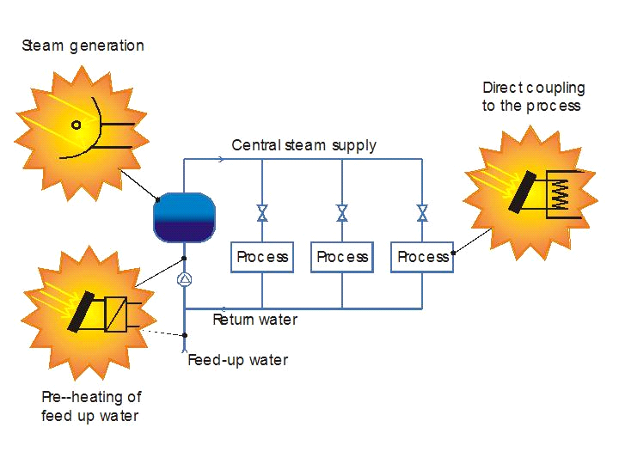

Návratová voda

Napájacia voda

Predhrievanie napájacej vody

Priame napojenie na výrobný proces

Centrálne zásobovanie parou

Generovanie pary

*Obrázok: Pripojenie systému solárneho ohrevu na konvenčný systém zásobovania teplom [Schweiger a kol. 1999]*

Všade, kde je to možné sa dáva prednosť priamemu pripojeniu systému solárneho ohrevu na jeden alebo viacero výrobných procesov, ktoré pracujú s nižšími teplotnými hladinami. Priame pripojenie k výrobnému procesu je možné zvyčajne uskutočniť dvomi spôsobmi:

• *Predhrievanie cirkulujúcej kvapaliny* (napr. napájacej vody, návratovej časti uzatvorených obvodov, predhrievanie vzduchu, atď.). Vo všeobecnosti pri týchto aplikáciách je priemerná prevádzková teplota systému solárneho ohrevu nižšia než je požadovaná konečná teplota výrobného procesu. Ak je obeh vyhrievacej kvapaliny prerušovaný, je potrebné zvážiť zásobník na teplo.

• *Vyhrievanie kúpeľov, nádob, prípadne horúcich komôr (napr. pre sušenie)*. Tepelná energia je potrebná na predhriatie kvapalín na počiatočnú prevádzkovú teplotu a tiež na udržovanie konštantnej prevádzkovej teploty. Existujúce výmenníky tepla, ktoré sú začlenené do výrobných zariadení, sú konštruované tak, že pracujú pri teplotách, ktoré sú oveľa vyššie ako je teplota systému solárneho ohrevu. Tam, kde nie je možnosť zmien strojového vybavenia z dôvodu technických obmedzení, pripája sa vonkajší výmenník tepla na obehové čerpadlo. Ak sa pri výrobnom procese používajú kúpele, ktoré sú veľmi dobre tepelne izolované, môžu sa tieto využiť ako zásobník solárneho tepla. Napríklad, udržiavanie teploty počas odstávky výroby (typicky počas víkendu) pomocou solárneho systému ohrevu môže znížiť nároky na dodávky tepla pre rozbeh výroby.

Najvhodnejšími výrobnými operáciami pre začlenenie solárneho ohrevu sú čistenie, sušenie, odparovanie a destilácia, predhrievanie, pasterizácia, sterilizácia, varenie, farbenie, odmasťovanie a chladenie. Okrem výrobných procesov je možné medzi cieľové aplikácie zahrnúť vyhrievanie a chladenie výrobných priestorov, pri ktorých sa vyžaduje energia s nízkymi alebo strednými teplotami. Ďalej sa môžu systémy solárneho ohrevu pripojiť tiež k tepelne napájaným systémom chladenia (solárne chladenie).

Vo väčšine priemyselných odvetví je tiež užitočné pripojenie systémov solárneho ohrevu na ohrievač vody. Je to možné urobiť buď pomocou predhrievania napájacej vody pre parné kotly alebo ako solárny generátor pary. V prvom prípade sa solárne teplo využíva buď na predhrievanie čerstvej vody s nižšou teplotou (ak nie je k dispozícii žiadny iný spôsob rekuperácie tepla) alebo na zvýšenie teploty kondenzátu. Generovanie pary pomocou solárneho systému je možné iba v lokalitách, kde je väčšie slnečné žiarenie a kde sa použili solárne kolektory s koncentráciou slnečných lúčov.

*Solárne tepelné kolektory pre ohrev výrobných procesov*

Priama účinnosť ( ) solárneho kolektora je definovaná ako:

 (3.3)

kde c0 je optická účinnosť, c1, c2 sú lineárny a kvadratický koeficient strát tepla (c1 [W/K m2]; c2 [W/K2m2]), T [K] je rozdiel medzi priemernou teplotou nosiča solárneho tepla a atmosférickou teplotou a GT [W/m2] je veľkosť dopadajúceho slnečného žiarenia na solárny kolektor.

Na základe tejto definície je možné si ľahko odvodiť, že výkon záleží veľmi silne na danej lokalite (t.j. slnečnom žiarení) a na prevádzkovej teplote, z dôvodu tepelných strát v kolektore a v rozvodných systémoch.

*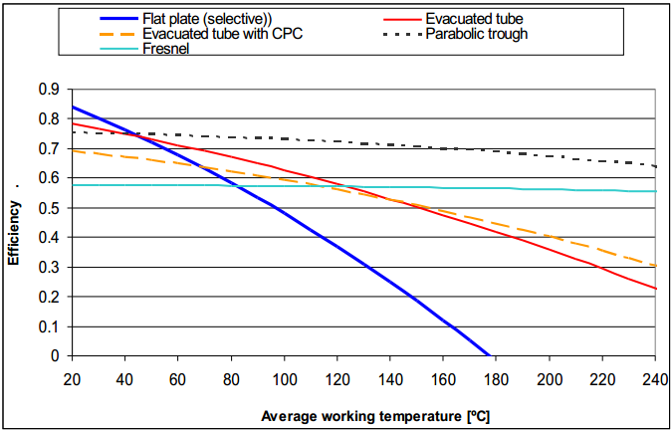Obrázok: Priama účinnosť pre rôzne typy solárnych kolektorov (zodpovedá ploche kolektora, žiareniu za normálnych podmienok, GT = 1000 W/m2) [energyXperts 2010]*

V súčasnej dobe je najlepšie použiteľné riešenie pri nízkych teplotách výrobných procesov (do približne 80°C) s plochými doskovými kolektormi (buď so selektívnymi absorbérmi alebo bez nich). Ostatné typy kolektorov, v súčasnej dobe využívaných hlavne pri teplotách nad týmto rozsahom (do 250°C) sú: vysoko účinné ploché dosky (napr. s dvojitým antireflexným povlakom), vákuové trubice, stacionárne zložené parabolické koncentrátory s nízkou koncentráciou, Fresnelove kolektory, využívajúce malú parabolickú priechodziu alebo lineárnu koncentráciu. Okrem týchto sa v súčasnej dobe vyvíjajú iné technológie kolektorov, ako sú kolektory so stacionárnymi reflektormi.

*Projektovanie parametrov zariadenia na solárny ohrev*

Vo všeobecnosti sú protichodné vzťahy medzi podielom solárnej energie (t.j. podielom solárnej energie na celkových potrebách dodávok energie) a špecifickým výkonom solárneho ohrevu (solárne teplo generované na inštalovaný tepelný výkon, alebo na jednotku plochy solárnych kolektorov). Z tohto dôvodu pri návrhu parametrov zariadenia na solárny ohrev je potrebné nájsť technicko-ekonomické optimum. Empirickým pravidlom je, že so stúpajúcim podielom solárnej energie klesá merný energetický výkon z dôvodu zvyšujúcich sa prevádzkových teplôt solárnych kolektorov z dôvodu častejšieho výskytu situácií (predovšetkým v lete) keď dostupná solárna energia presahuje požiadavky na jej dodávky.

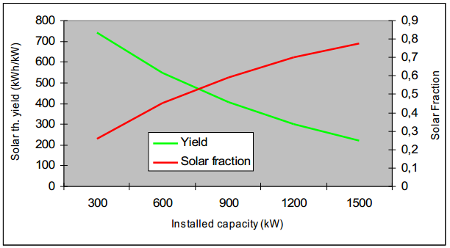

*Obrázok: Podiel solárnej energie a výkonnosť systému solárneho ohrevu pri rôznych veľkostiach zariadenia*

*Profil záťaže a uchovávanie solárneho tepla*

Ak je v priebehu dňa a v priebehu týždňa požiadavka na dodávky tepla pre výrobné účely kontinuálna (napr. bez prerušenia cez víkend), zariadenie na solárny ohrev nepotrebuje žiadne zariadenia na uchovávanie tepelnej energie a solárne teplo sa môže dodávať priamo k finálnemu používateľovi (výrobný proces alebo systém zásobovania teplom). Toto je najvhodnejšia situácia, pretože čím jednoduchšia je konštrukcia systému, tým je vyššia celková energetická účinnosť a tým sú nižšie investičné náklady.

V prípadoch, kde záťaž je v priebehu týždňa trvalá, avšak existujú veľké zmeny v denných požiadavkách na dodávku tepla, odporúča sa použiť zásobník na teplo s kapacitou 30 – 120 l/kW. Ak profil záťaže vykazuje podstatné prestávky (napr. počas víkendov), potom sa odporúča zásobník na teplo s veľkosťou 120 – 200 l/kW. Zásobníky na teplo na dlhšie obdobia (sezónne zásobníky) je možné zvažovať iba pri veľmi veľkých systémoch (> 3 000 kW).

*Skúsenosti*

Nezabudnite pri overovaní možností realizácie solárneho ohrevu výrobných procesov skontrolovať:• Teploty výrobného procesu

• Profil záťaže (dávkový, kontinuálny)

• Dostupnosť zásobníkov tepla, ktoré sú súčasťou výrobného procesu (napr. kúpele, potrubný systém)

• Možnosti pripojenia solárneho systému k existujúcemu priemyselnému vybaveniu (napr. výmenníky tepla, strojové vybavenie, atď.) a možnosti pripojenia ku konvenčnému systému dodávok tepla

• Potenciál možnosti rekuperácie tepla

• Dostupnosť plôch na streche, prípadne na pozemkoch pre inštaláciu solárnych zariadení (ako ďalšia pomôcka môžu byť použité satelitné snímky)

Čo sa týka posledne uvedeného, skúsenosti ukazujú, že plochy dostupné pre inštaláciu v priemyselných lokalitách sú jedným z najviac obmedzujúcich faktorov pri realizovateľnosti rozsiahlych zariadení na solárny ohrev. Preto nezabudnite preskúmať všetky potenciálne použiteľné plochy pre inštalácie!

*Tabuľka Kritériá pre konštrukciu zariadení na solárny ohrev pre priemyselné aplikácie.*

|  |  |
| --- | --- |
| **Kritérium** | **Vplyv na energetické a ekonomické parametre systémov solárneho ohrevu** |
| Prevádzková teplota | Prevádzkové teploty nepresahujúce 200°C, najlepšia výkonnosť pod 100 °C |
| Klimatické pásmo | Veľmi dobré podmienky v krajinách južnej a strednej Európy |
| Kontinuita požiadaviek na zásobovanie teplom  Zmeny v priebehu roka  Zmeny v priebehu dňa | Prestávky v lete znižujú výkonnosť systému. Straty pri zisku tepla zo solárnej energie sú viac ako úmerné k dĺžke prestávok.  Trvalé požiadavky na dodávku tepla alebo požiadavky so špičkovými hodnotami v priebehu dňa sú uprednostňované. Krátke prerušenia (niekoľko hodín) je možné kompenzovať pomocou nízko objemového zásobníka, s nízkymi dopadmi na cenu systému |
| Veľkosť systému | Ekonomické parametre systémov solárneho ohrevu závisia silne na veľkosti systému. Výsledná  cena solárnej energie je až o 50 % nižšia pri rozsiahlych systémoch, než je cena pri malých systémoch |
| Ročné zisky energie | Ročné zisky energie zo solárneho systému by mali byť minimálne 600 kWh/kW , aby sa zabezpečila  ziskovosť. |
| Podiel solárnej energie | Systémy by mali byť navrhované tak, aby podiel solárnej energie nebol vyšší ako 60 % (pri trvalých požiadavkách na zásobovanie teplom) |
| Dostupná plocha striech a plocha pozemkov | Dostatočná plocha striech alebo pozemkov by mala byť k dispozícii na to, aby sa získal podiel solárnej energie od 5 do 60 %.  Orientácia smerom na juh so sklonom približne (zemepisná šírka - 10°) sú optimálne pre maximalizáciu ročnej produkcie energie. Prípustné sú menšie odchýlky od týchto hodnôt (±45° od orientácie na juh, ±15° od optimálneho sklonu).  Je potrebné predchádzať príliš dlhým potrubiam. |
| Konštrukcia strechy | Potreba zosilnenia strešných konštrukcií zvyšuje náklady na systém a preto znižuje ekonomické  parametre. Dodatočná statická záťaž slnečných kolektorov je 25 – 30 kg/m2 pri štandardných kolektoroch. |
| Rekuperácia odpadového tepla | Najprv by sa mala preskúmať možnosť zlepšenia energetickej účinnosti pomocou zlepšenia rekuperácie odpadového tepla.  Solárne systémy by sa mali navrhovať na pokrytie (časti) zvyšných potrieb dodávky tepla. |

***Referencie k technológiám solárneho ohrevu pre potreby výrobných procesov:***

C.Vannoni, R. Battisti, S. Drigo (2008): *Potential for Solar Heat in Industrial Processes.* Published by

CIEMAT, Madrid (Spain) 2008. Website: [www.iea-shc.org/task33/index.html](http://www.iea-shc.org/task33/index.html)

D. Jaehnig, W.Weiss (2007): Design Guidelines – Solar space heating of factory buildings. With underfloor heating systems. Published by AEE INTEC with financial support of the Austrian Ministry for Transport, Innovation and Technology, Gleisdorf (Austria) 2007. Website: [www.iea-](http://www.iea-shc.org/task33/index.html) [shc.org/task33/index.html](http://www.iea-shc.org/task33/index.html)

energyXperts.NET (2010): Elaboration based on manufacturer data for group of best market available solar collectors in Spain.

ESTIF (2008): Solar Thermal Action Plan for Europe (STAP). ESTIF Website: [www.estif.org/281.0.html](http://www.estif.org/281.0.html)

H.Schweiger et al. (2001), POSHIP (Project No. NNE5-1999-0308): *The Potential of Solar Heat for Industrial Processes*, Final Report. Available for downolad at [www.energyxperts.net/docs/POSHIP_FinalReport.zip](http://www.energyxperts.net/docs/POSHIP_FinalReport.zip)

W. Weiss, M. Rommel (eds., 2007): *Process heat collectors*. State of the art within Task 33/IV, Editors:, Published by AEE INTEC with financial support of the Austrian Ministry for Transport, Innovation and Technology, Gleisdorf (Austria) 2007. Website: [www.iea-shc.org/task33/index.html](http://www.iea-shc.org/task33/index.html)

**Biomasa a bioplyn**

Biomasa a bioplyn sú zdrojmi, ktoré majú potenciál dodávať veľkú časť potrieb tepla pre výrobné procesy z obnoviteľných zdrojov. Biomasa používaná pre priemyselné horáky väčšinou obsahuje drevené stružliny a pelety. Používa sa tiež slama, avšak vyžaduje oveľa dokonalejšie technické vybavenie. Je možné využiť akékoľvek iné rastlinné zvyšky z výrobných procesov, avšak ich využitie značne závisí na dosiahnuteľných výhrevných hodnotách. Opäť je to veľmi závislé na obsahu vody a na účinnosti procesu sušenia biomasy.

Vo všeobecnosti spaľovanie biomasy na účely získavania horúcej vody a aplikácie s vysoko zohriatou vodou sú najmodernejšími aplikáciami. Menej skúseností je s ohrievačmi vody so spaľovaním biomasy, avšak aj tieto typy ohrievačov boli v posledných rokoch úspešne aplikované.

Fermentácia rastlinných zvyškov, pri ktorej vzniká bioplyn otvára nové možnosti jeho využitia. Jednou z výhod je, že pri bioplyne nie je potrebné biomasu sušiť pred jej spaľovaním. V tomto prípade účinnosť závisí na procese konverzie, výťažnosti metánu v plynnej fáze a v nevyhnutnom čistení bioplynu (zvlášť dôležité pre použitie v motoroch). Okrem generovania tepla je možné bioplyn tiež využiť pri rôznych technológiách ako je kombinovaná príprava tepla a elektrickej energie (CHP) pomocou bioplynu (alebo kombináciou plynu a pevného paliva), pri plynových turbínach a palivových článkoch. .

*Podrobnosti o bioplyne*

Bioplyn je zmesou metánu, CO2, H2S, vody a stopových plynov, ktoré sa produkujú z organických materiálov bez prístupu vzduchu s pomocou mikroorganizmov. Proces produkcie bioplynu je zložitý a postupuje cez niekoľko krokov fermentácie. Kvalita produktu závisí na druhu východiskového materiálu, na použitých mikroorganizmoch, na parametroch výrobného procesu (predovšetkým teplotách a hladiny pH) a na spracovaní vytváraného surového bioplynu.

V najmodernejších zariadeniach na výrobu bioplynu sa používajú rôzne východiskové materiály (kofermentácia). Znamená to fermentáciu organických hnojív, ako je kvapalná hnojovka s inými rastlinnými zvyškovými a odpadovými materiálmi. Pri priemyselných aplikáciách má využitie týchto ďalších materiálov veľký potenciál pre výrobu bioplynu na mieste a pre zníženie závislosti na dodávkach energie zvonku. Možné zdroje východiskových materiálov sú uvedené v nasledujúcich tabuľkách:

*Tabuľka: Suroviny na výrobu bioplynu z rôznych zdrojov*

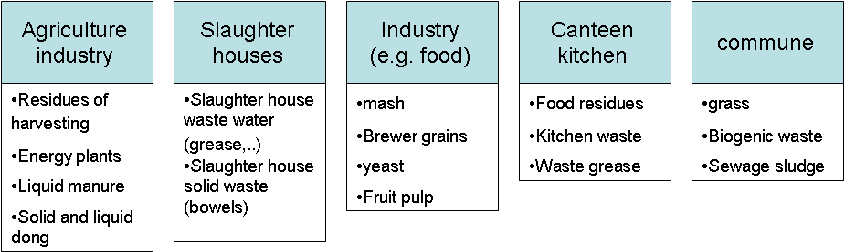

*Tabuľka: Technológie úpravy bioplynu*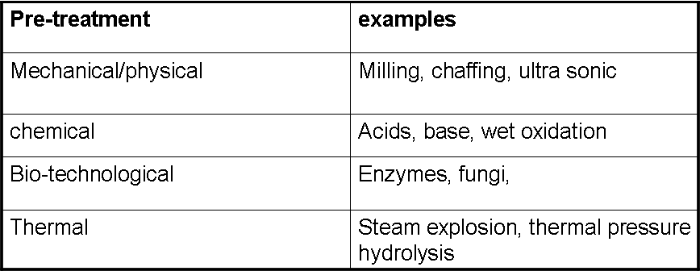

*Tabuľka: Zloženie bioplynu z rôznych východiskových materiálov*

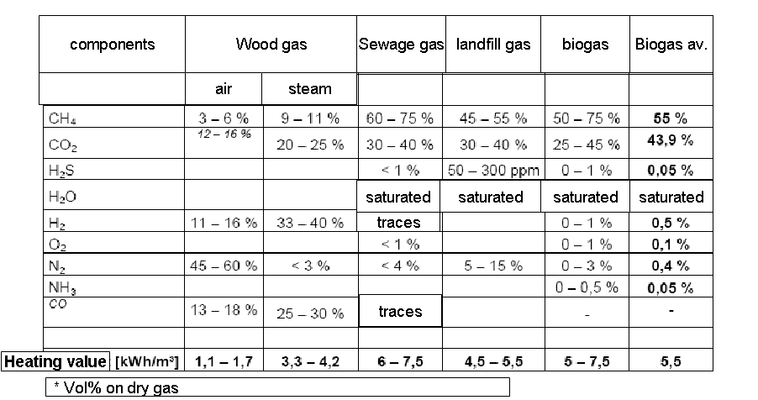

Rôzne technológie spracovania, ako je proces fermentácie s jedným alebo dvomi krokmi, mezofilné a termofilné podmienky a suchá alebo mokrá fermentácia majú vplyv na množstvo a kvalitu výsledného produktu. Úprava východiskových materiálov, predovšetkým buničitých a polobuničitých materiálov, má veľmi kladný vplyv na výťažnosť bioplynu.

Vo väčšine prípadov je kvôli zvýšeniu "energetickej hodnoty" bioplynu a v závislosti na následnom použití plynu, potrebné surový bioplyn upravovať. Hlavne odstránenie CO2, H2S a H2O zvyšuje vykurovaciu hodnotu bioplynu a umožňuje preto použiť bioplyn v rôznych oblastiach. Zemný plyn má priemernú výhrevnosť okolo 10 kWh/m³, zatiaľ čo bioplyn má typickú výhrevnosť približne 6 kWh/m³. Znamená to, že na výrobu rovnakého množstva energie (za predpokladu rovnakej účinnosti konverzie energie) je potrebné 1,7 krát viac bioplynu ako zemného plynu.

***Ďalšia literatúra:***

Ross, Charles C.; T. J. Drake (1996): Handbook of Biogas Utilization Vol. III, Second Edition.; Environmental Treatment Systems, Inc. July 1996

**Energeticky účinné ohrievače vody a horáky**

Pri obhliadke podniku pri energetickom audite, aby bolo možné vyhodnotiť celkové parametre existujúceho ohrievača vody, je potrebné skontrolovať nasledujúce: rok inštalácie; technické údaje (výrobca, menovitý výkon, atď.); stav izolácie; možné úniky; spôsob riadenia ohrievača vody.

Je potrebné realizovať niekoľko opatrení na zníženie spotreby energie pri nových alebo existujúcich systémoch výroby tepla (napr. ohrievače vody, parné kotly, ohrievače kondenzátu, atď.). Predovšetkým je potrebné zobrať do úvahy nasledovné:

• Použitie elektrickej energie na ohrev výrobných procesov je veľmi neefektívne. Účinnosť premeny primárnej energie na elektrický prúd, ktorý sa používa pri výrobe (vrátane strát v rozvodoch) je približne 30%, v porovnaní s vysokou účinnosťou plynom vykurovaných ohrievačov vody alebo horákov, ktorých účinnosť dosahuje viac ako 90%.

• Ohrievače na horúcu vodu majú vyššiu účinnosť konverzie než parné kotly a pre nízke teploty je možné použiť dokonca ohrievače kondenzátu. Taktiež sa znižujú straty v rozvodných systémoch. Ďalej je možné v okruhoch horúcej vody využiť iné energeticky účinné technológie, ako je kombinovaná výroba tepla a elektrickej energie (CHP), tepelné čerpadlá a solárny ohrev.

• Nižší tlak pary (a nižšia teplota) vedú k zníženiu tepelných strát a tým k zníženiu nákladov.

• Použitie zemného plynu alebo LPG umožňuje aplikovanie energeticky účinných technológií, ako sú ohrievače kondenzátu, priame spaľovanie, atď.

• Účinnosť ohrievača vody rýchle klesá, ak pracuje pri záťaži nižšej ako 30%. Môže byť preto vhodné nainštalovať dva alebo viac ohrievačov vody zapojených do kaskády, aby sa pokryla celková potreba dodávky tepla. Je potrebné predchádzať nadmernému dimenzovaniu ohrievačov vody. Pre pokrytie základnej záťaže je potrebné využiť zvlášť ohrievače vody s vysokou účinnosťou, zatiaľ čo menej účinné by sa mali použiť na pokrytie špičiek v potrebe dodávok tepla.

• Zvýšeniu účinnosti môže tiež napomôcť optimalizácia riadenia.

• Ak je práca ohrievačov vody alebo pecí prerušovaná z dôvodu výmeny paliva, straty tepla môžu byť spôsobené vďaka komínovému efektu, ktorý spôsobuje nasávanie studeného vzduchu cez ohrievač. Tento efekt je možné podstatne znížiť použitím uzavieracích klapiek.

• Hlavné faktory, ktoré majú vplyv na účinnosť ohrievača sú straty prostredníctvom odvodu spalín a vyžarovanie krytu ohrievača. Zníženie teploty plynov spalín a izolácia ohrievača vody vždy vedú k zvýšeniu účinnosti ohrievača vody. Úprava pomeru prídavného vzduchu pomáha znižovať straty prostredníctvom spalín a preto umožňuje zlepšovať účinnosť ohrievača vody.

• Návrat kondenzátu do parného kotla umožňuje rekuperáciu energie obsiahnutej v kondenzáte (až do 15% energie potrebnej pre generovanie pary).

• Pre minimalizáciu strát tepla z dôvodu vypúšťania kalov je potrebné napájaciu vodu upraviť a odpadové teplo z kalov je možné rekuperovať. Ošetrená napájacia voda ďalej znižuje usadzovanie vápenca, čím sa zabezpečuje dobrá výmena tepla medzi spaľovaným plynom a kvapalinou, ktorá sa má ohriať.

• Inštalácia ekonomizéra (prídavného výmenníka tepla na predhrievanie napájacej vody pre ohrievač vody pomocou rekuperácie odpadového tepla zo spalín), prípadne predhrievača vzduchu (rekuperátora), zvyšuje celkovú účinnosť vďaka rekuperácii odpadového tepla z plynov spalín.

***Ďalšia literatúra:***

Výskumný inštitút energií, strojárska fakulta, Univerzita v Kapskom Meste. *Ako ušetriť finančné prostriedky a energiu pri systémoch ohrievačov vody a pri peciach.* Webová stránka: [http://www.3e.uct.ac.](http://www.3e.uct.ac.za/)

Lawrence Berkeley National Laboratory Washington, DC pre Ministerstvo energetiky (DOE), Zdokonalenie parametrov parných systémov, zdrojový materiál pre priemysel. apríl 2004. Webová stránka: http://www1.eere.energy.gov/industry/bestpractices/pdfs/ steamsourcebook.pdf.

Integrované riadenie a ochrana proti znečisteniu. Referenčný materiál týkajúci sa najlepších dostupných technológií pre veľké spaľovne, júl 2006. Webová stránka: <http://eippcb.jrc.es/pages/FActivities.htm>

Ralph L. Vandagriff. Praktická príručka k priemyselným systémom ohrievačov vody. 2001. Marcel Dekker, Inc. Webová stránka: [www.dekker.com](http://www.dekker.com/)

V. Ganapathy ABCO Industries. Konštrukcia, aplikácie a výpočty priemyselných ohrievačov vody a parných generátorov s rekuperáciou tepla. 2003. Marcel Dekker, Inc. Webová stránka: www.dekker.com

**Energeticky účinná produkcia chladu**

Priemyselné chladiace zariadenia sa používajú na riadené ochladzovanie produktov a strojového vybavenia vo výrobných závodoch, alebo na zabezpečenie chladného vzduchu pre klimatizovanie výrobných priestorov. Existujú dve skupiny chladiacich zariadení, podľa princípu činnosti, ktorý sa využíva pri chladení:

• *Chladiace zariadenia,* ktoré sú založené na kompresii výparov, na svoju činnosť používajú mechanickú energiu a sú poháňané elektrickými motormi (najbežnejšie používané) alebo parnými, prípadne plynovými turbínami. Podľa typu kompresora, ktoré kompresorové chladiace zariadenia využívajú, je možné chladiace zariadenia rozdeliť na piestové, typu scroll, skrutkové a centrifúgové. Koeficient energetickej účinnosti (EER) pre veľké zariadenia kompresorového typu má typickú hodnotu 4.0 alebo viac.

• *Termické chladiace zariadenia* používajú pre svoju činnosť tepelnú energiu, ktorá sa dodáva vo forme pary, horúcej vody alebo plynov spalín. Najbežnejšie používané termické chladiace zariadenia sú absorpčné chladiace zariadenia. Koeficient energetickej účinnosti absorpčných chladiacich zariadení je v rozsahu od 0,5 - 0,8 (pre jednočinné zariadenia) až do

1,0 – 1,3 (pre dvojčinné zariadenia).

Chladiace zariadenia uvoľňujú absorbovanú energiu z chladiaceho média do okolia. Môžu uvoľňovať energiu do vzduchu (vzduchom chladené) alebo do vody (vodou chladené). Vodou chladené chladiace zariadenia zvyčajne používajú chladiace veže, ktoré zlepšujú ich termodynamickú účinnosť v porovnaní so vzduchom chladenými chladiacimi zariadeniami, pretože znižujú teplotnú úroveň odstraňovania tepla, avšak pridávajú ďalšie náklady a spotrebu vody do systému.

Pri návrhu a realizácii chladiacich zariadení je potrebné zobrať do úvahy nasledujúce dôležité body:

• *Teplota dodávaného chladu.* Účinnosť konverzie pri generovaní chladu veľmi závisí na teplote odparovania (alebo na teplote na ktorú sa chlad vyrába). Vyššia teplota odparovania bude mať za následok vyššiu energetickú účinnosť. V mnohých aplikáciách jedna chladiaca jednotka zásobuje viacero rôznych výrobných procesov. Ak existujú výrobné procesy s rôznymi hladinami teplôt chladenia, zoskupte ich do skupín podľa teploty a chlad dodávajte s najvyššou možnou teplotou pre každú zo skupín. Vyššia teplota chladenej vody tiež umožní zvýšené využitie voľného chladenia (viď nasledujúce).

• *Teplotný rozdiel medzi odparovaním a kondenzáciou*. Nižší teplotný rozdiel medzi produkovaným chladením a teplotnými úrovňami odovzdávania tepla má za následok vyšší koeficient energetickej účinnosti. Efektivitu zariadení môže zvýšiť vhodná konštrukcia chladiacej veže a obvody opätovného schladenia. V prípade, že sa teplo z chladiacich zariadení odvádza do okolitého priestoru, kondenzačná teplota alebo teplota chladiacej vody, ktorá preteká cez suché alebo mokré chladiace veže nemusí zostať na konštantnej úrovni. Namiesto toho teplotná úroveň kvapaliny sa môže prispôsobiť vonkajšej teplote, aby sa znížili rozdiely medzi vyparovaním a kondenzáciou v chladiacom zariadení.

• *Zníženie čiastočnej záťaže pri prevádzke - použitie usporiadania zariadení do kaskády.* Väčšina chladiacich zariadení sa stretáva s poklesom ich účinnosti pri prevádzke v čiastočnej záťaži. Ak záťaž týkajúca sa chladenia je veľmi premenlivá, napr. pri klimatizovaní budov, môže byť užitočné použiť jeden alebo viac chladičov s menovitým výkonom, aby pokrývali základnú záťaž a použiť jedno chladiace zariadenie (prednostne s použitím turbo kompresora, ktorý má lepšie charakteristiky pri pokrývaní špičkových nárokov pri chladení. Zníženie čiastočnej záťaže sa môže tiež obmedziť a počty prevádzkových hodín sa môžu zvýšiť pomocou využitia zásobníka na chlad (eliminácia špičiek v požiadavkách).

• *Dostupnosť tepla s nízkou teplotou v rozsahu od 80 - 90 ºC.* Teplo s týmto teplotným rozsahom môže byť k dispozícii z rekuperácie odpadového tepla, zo zariadení na kombinovanú produkciu elektriny a tepla (napr. z motorov) a zo solárnych systémov ohrevu. V týchto prípadoch použitie termicky poháňaných chladiacich zariadení je potrebné zobrať do úvahy, predovšetkým pri rozsiahlych aplikáciách s vysokým faktorom využitia.

• *Možnosť voľného ochladzovania.* Chladiace zariadenia by sa mali použiť iba v prípadoch, keď potrebné zníženie teploty nie je možné dosiahnuť priamo uvoľnením tepla do okolitého prostredia. V mnohých klimatických pásmach môže byť teplota okolia nižšia než je teplota požadovaná pri chladení po dlhú dobu (počas noci, prípadne v zimnom období). Existujú rôzne konštrukcie chladiacich zariadení, ktoré umožňujú voľné chladenie počas nízkych vonkajších teplôt, tým že vytvárajú priamu slučku medzi médiom, ktoré je potrebné chladiť a vonkajším vzduchom. Použitie takéhoto typu chladičov môže viesť k podstatným úsporám energie. Správnymi kandidátmi na voľné chladenie sú výrobné procesy s relatívne konštantnou záťažou v klímach s nízkymi teplotami v zime a v noci.

• *Použitie chladív, ktoré sú ohľaduplné k životnému prostrediu alebo sú to prírodné látky.* Pri výbere kompresorového chladiaceho zariadenia je potrebné zobrať do úvahy environmentálne aspekty použitého chladiva, pričom musíme pamätať na medzinárodné záväzky v tejto oblasti. Prednosť sa dáva použitiu chladív, ktoré neobsahujú ODP (látky poškodzujúce ozónovú vrstvu) a s nízkym potenciálom GWP (neprispievajú ku globálnemu otepľovaniu) a prírodné chladivá, ako sú amoniak, kysličník uhličitý, ktorý má tiež vynikajúce termofyzikálne vlastnosti, ktoré zaisťujú vysokú prevádzkovú efektivitu.

• *Využitie odpadového tepla z chladiacich zariadení.* Odpadové teplo z kondenzorov chladiacich zariadení a v určitých prípadoch tiež z chladenia kompresorov, ktoré sa vo všeobecnosti rozptyľuje v chladiacich vežiach, môže byť namiesto toho opätovne využité na predhrievanie kvapalín s nízkymi teplotami (do približne 50°C, na prevádzku chladiaceho zariadenia ako tepelného čerpadla, na zodvihnutie teploty až o 40°C medzi teplotou chladiacej vody a teplotou kondenzora). Teplotná hladina tepla odovzdávaného do okolia sa môže ďalej zvýšiť pomocou prídavných tepelných čerpadiel.

***Ďalšia literatúra:***

Referenčné dokumenty o aplikácii najlepších dostupných technológií pre priemyselné chladenie

Európska komisia, december 2001.

ASHRAE príručka pre systémy a zariadenia vykurovania, chladenia a klimatizácie (HVAC). ASHRAE, 2008.

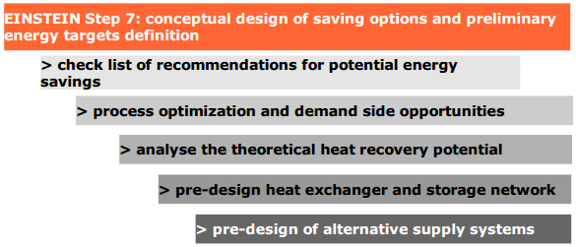

## Kalkulácia hospodárenia s energiami a analýza dopadov na živ. prostredie

Aby bolo možné posúdiť spotrebu energie navrhovaného systému dodávok tepla a chladenia, je potrebné realizovať výpočty (simuláciu) na modeli systému. Na tento účel je k dispozícii v rámci softvérového nástroja EINSTEIN modul simulácie pre všetky technológie.

### Modul simulácie systému v softvérovom nástroji EINSTEIN

Výpočet vnútorných energetických parametrov v softvérovom nástroji EINSTEIN je založený na potrebách dodávky tepla a chladenia z rôznych napájacích vedení a potrubí v systéme a na potenciálnom výstupnom výkone zariadenia na dodávku tepla a chladu, ktoré sú zoradené do dodávateľskej kaskády pre teplo a chladenie.

Požiadavky na teplo pre každé zariadenie sú závislé na teplote a čase, v závislosti na charakteristikách a harmonograme výroby. Potenciálny výkonový výstup *Pnom* z rôznych zariadení na dodávku tepla je vo všeobecnosti závislý na teplotnej hladine dodávaného tepla a ďalej, špeciálnom prípade tepelných čerpadiel, tiež na dostupnosti odpadového tepla. Použiteľné teplo dodávané každým zo zariadení v danej pozícii *j* v kaskáde zariadení na dodávku tepla môže byť potom vypočítané na základe požiadaviek na teplo a nominálneho výkonu:



(3.4)

Kde:



. (3.5)

je zvyšková požiadavka na teplo alebo chladenie na potrubí alebo vedení *m*, po tom, ako už bolo dodané teplo alebo chladenie z predchádzajúceho zariadenia v kaskáde, zo zariadení 1 až (j-1).

Výpočty simulačného nástroja systému v softvérovom nástroji EINSTEIN sa vykonávajú s prednastavenými časovými krokmi 1 hodina po celý rok, pričom sa zoberú do úvahy zmeny v požiadavkách v priebehu času a zmeny v teplotách počas rôznych hodín dňa, sezónne odchýlky, odchýlky cez víkendy a sviatky.

Hlavným obmedzením tohto interného nástroja kalkulácií je použitý prístup "kaskáda dodávok tepla a chladu": v rámci výpočtov energií nie sú zobrané do úvahy podrobnosti a zvláštnosti reálneho regulačného systému a stratégie riadenia, a je možné ich iba odhadnúť pomocou správneho zoradenia zariadení v kaskáde.

Pre podrobnejšie a presnejšie výpočty je možné použiť externý softvér na simuláciu systému.

### Simulácia systému pomocou špecifického externého softvéru

V prípadoch, keď vnútorný modul simulácie systému v softvérovom nástroji EINSTEIN nie je dostatočne presný, je možné využiť externý softvér na simuláciu systému. Niektoré odkazy na existujúce simulačné nástroje je možné nájsť v prehľade postupov a nástrojov auditu tepelnej energie v systéme EINSTEIN [Vannoni a kol., 2008]. .

### Analýza dopadov na životné prostredie

Tak ako už bolo opísané v kapitole 2.1., EINSTEIN využíva nasledujúce parametre ako hlavné indikátory pre posúdenie dopadov na životné prostredie:

• Spotreba primárnej energie ako indikátor posúdenia dopadu na životné prostredie

• *Generovanie CO2*

• *Generovanie vysoko rádioaktívneho (HR) jadrového odpadu (spojeného so spotrebou elektrickej energie)*

• *Spotreba vody*

Hodnoty parametrov dopadu na životné prostredie sa získajú priamo zo zloženia koncovej spotreby energie v priemysle, ktorá je výsledkom analýzy energetických parametrov, ktorá bola opísaná v predchádzajúcich kapitolách.

Parametre konverzií, ktoré sa použijú si môže používateľ konfigurovať v databázach softvérového nástroja EINSTEIN pre palivá a pre reprezentatívny mix elektrickej energie.

Vo všeobecnosti je možné povedať, že preferovaným parametrom, ktorý sa použije ako hlavný indikátor bude spotreba primárnej energie, pričom je potrebné ju minimalizovať, pretože predstavuje (nejakým spôsobom ocenená) strednú hodnotu rôznych typov emisií.

Parameter emisií CO2 - často používaný ako indikátor dopadu na životné prostredie - zanedbáva ostatné typy emisií, ako je rádioaktívny odpad, a preto nedoceňuje (zvyčajne negatívny) dopad na životné prostredie posun od palív k elektrickej energii, predovšetkým v krajinách s vysokým podielom jadrovej energie na výrobe elektrickej energie.

***Referencie ku kapitole 3.8.2:***

C.Vannoni a kol. (2008): Modul správ systému EINSTEIN: Review of Thermal Energy Auditing Practices and Tools.IEE Project EINSTEIN, Project deliverable D2.2. K dispozícii na stiahnutie na stránke [www.einstein-](http://www.einstein-energy.net/) [energy.net](http://www.einstein-energy.net/)

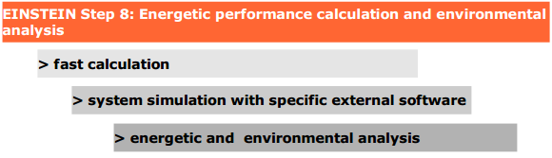

## Analýza ekonomických a finančných aspektov

Pre vlastný podnik jednou z najdôležitejších otázok je ekonomická analýza navrhovaného zásobovania energiami. Preto je potrebné položiť dôraz na tento krok a čím viac podrobnejších údajov sa podarí získať pre túto analýzu, tým vyššia bude spoľahlivosť výsledkov.

Pre ekonomickú analýzu nového systému zásobovania energiami je potrebné porovnať prevádzkové náklady (náklady na energiu) s nákladmi na súčasné zariadenia. Preto je vhodnou metodológiou spočítať všetky náklady, ktoré sa v budúcnosti vyskytnú pri existujúcom systéme zásobovania teplom a chladením a porovnať tieto s očakávanými investíciami a ostatnými nákladmi v navrhovanom alternatívnom systéme zásobovania energiami. Rozdiely v nákladoch tvoria očakávaný peňažný tok, ktorý vznikne z dôvodu zmeny zariadení na dodávku energií.

Vo všeobecnosti je potrebné zobrať do úvahy nasledujúce nákladové kategórie:

• Investičné náklady:

- ponuky od dodávateľov nových zariadení alebo náklady na použité zariadenie

- dotácie a financovanie

- príjmy, ktoré je možné dosiahnuť prostredníctvom predaja nahradených zariadení

• Prevádzkové náklady:

- Náklady na energie vrátane očakávaného nárastu cien energií

- náklady na údržbu, pracovné sily, poistenie, komunálne služby, atď.

• Neočakávané výdavky

- v prípade, že súčasný systém dodávok tepla sa nezmenil: daňové znevýhodnenie, náklady na odstraňovanie dôsledkov činnosti, náklady na dodržiavanie legislatívy, negatívny dopad na podiel na trhu, vplyv obchodovania s emisiami CO2 atď.

- v prípade, že sa systém zásobovania energiou zmenil: daňové úľavy, pozitívny vplyv na podiel na trhu, zlepšenie obrazu spoločnosti

• Neopakujúce sa náklady

- náklady na opravy zariadenia, výmena kolektorov, nepravidelná údržba, povolenia, náklady na právne služby, náklady na preventívne opatrenia, atď.

Pri konvenčnom posudzovaní nákladov prvoradá pozornosť sa venuje investičným nákladom a prevádzkovým nákladom. Avšak, pri zvážení celkových skutočných nákladov je potrebné zobrať do úvahy tiež neočakávané výdavky a jednorazové výdavky, ktoré môžu mať dôležitý dopad na celkový výsledok. Analýza nákladov môže byť vhodná pre zistenie všetkých parametrov, ktoré, okrem nákladov na energie, majú vplyv na ekonomické parametre energetickej účinnosti a na inštaláciu systémov zásobovania energiou pri priemyselných výrobných procesoch.

Pre posúdenie celkových nákladov, ktoré zahŕňajú dlhodobý výhľad je potrebné tiež zobrať do úvahy makroekonomické parametre, kde je potrebné zobrať do úvahy neočakávané a neopakujúce sa výdavky.

Je zrejmé, že nasledujúce parametre sú rozhodujúce pre výsledok posúdenia nákladov:

• Nominálna úroková miera vonkajšieho financovania

• Diskontná sadzba špecifická pre podnik

• Očakávaný vývoj cien energií

• Všeobecná miera inflácie

• Zvolený časový rámec pre ekonomickú analýzu

Výsledky ekonomickej analýzy zahŕňajú investície, dobu návratnosti a pomer prínosov a nákladov, avšak tiež musí zahŕňať ekonomické parametre, ktoré ukazujú ekonomickú výkonnosť za dlhšie časové obdobie. Je tu veľmi dôležitá vnútorná miera výnosnosti a vývoj čistej aktuálnej hodnoty v priebehu rokov. (Podrobnosti výpočtu sú uvedené v časti 2.6.

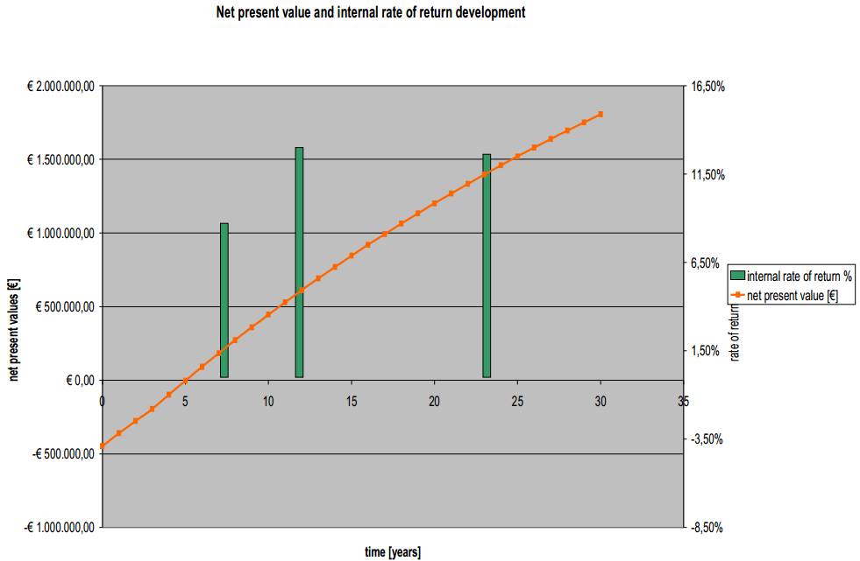

*Obrázok : Výsledok ekonomickej analýzy*

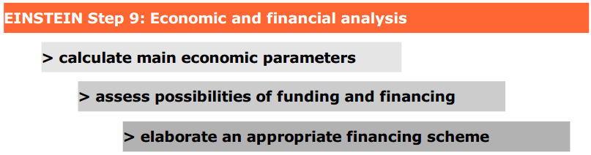

## Vytvorenie správy a jej prezentácia

### Obsah správy

Po tom, ako bol audit uzatvorený, je potrebné vytvoriť správu o audite, ktorá je hlavným dokumentom tohto procesu.

Správa o audite by mala obsahovať (minimálne) nasledujúce informácie:

• Súhrn pre vedenie podniku, v ktorom sú zvýraznené hlavné výsledky auditu

• Údaje, ktoré boli zozbierané, prípadne vypočítané v priebehu procesu auditu, a ktoré boli použité ako východiskové pre analýzu. Predovšetkým odhady a hypotézy, ktoré urobil audítor a ktoré nie sú podporované zozbieranými údajmi, je potrebné jasne zvýrazniť.

• Rozpis spotreby energie za súčasného stavu, tak ako je opísané v kapitole 3.6 a jeho porovnanie s referenčnými údajmi.

• Opis rôznych alternatívnych návrhov, ktoré boli analyzované, so zvýraznením potrebných úprav, s ohľadom na súčasný stav a rôzne funkčné vlastnosti každého z alternatívnych návrhov. Každý z alternatívnych návrhov by mal byť pomenovaný krátkym, avšak výstižným akronymom, ktorý je možné použiť pre jeho identifikáciu v porovnávacích tabuľkách a grafoch.

Opis alternatívnych návrhov by bolo najlepšie doplniť schematickými výkresmi (vývojovými diagramami, prípadne schémami rozvodov), ktoré jasne ilustrujú rozmiestnenie nového zariadenia v existujúcom systéme.

• Porovnávacie tabuľky a údaje s hlavnými výsledkami (energetické, týkajúce sa životného prostredia, ekonomické) rôznych študovaných alternatív

• Prezentácia podrobnej finančnej analýzy návrhu konečného riešenia (alebo riešení: v niektorých prípadoch má význam navrhovať viac než jednu "najlepšiu" alternatívu pre podnik a ponechať konečný výber na podnik). Mali by ste tu tiež uviesť možnosť financovania nevyhnutných investícií treťou stranou, možné zdroje financovania a iné typy dotácií.

• Jasné uvedenie a identifikácia nevyhnutných neistôt, ktoré stále existujú po skončení rýchleho auditu, predovšetkým ak majú tieto kritický dopad na uskutočniteľnosť navrhovaných systémov. Zvýraznite aspekty, ktoré je potrebné analyzovať podrobnejšie, pred tým než sa urobí rozhodnutie o zmene systému.

Softvérový nástroj EINSTEIN automaticky vytvára štandardnú správu o audite, ktorá obsahuje všetky tieto informácie. Správa o audite sa vytvára ako súbor tabuľkového kalkulátora (OpenOffice), ktorý môžete upravovať, editovať, pridávať ručne ďalší obsah, atď.

### Prezentácia pre podnik

Prezentácia správy z auditu pre podnik sa vždy musí vykonávať osobne, ak je to možné, pretože máte možnosť vysvetliť vaše návrhy, zabrániť nedorozumeniam a zdôrazniť výhody vášho návrhu vedúcim pracovníkom s rozhodujúcou právomocou v podniku.

Napriek tomu správa z auditu EINSTEIN by mala byť dostatočne jasná, tak aby mohla byť tiež zaslaná pomocou pošty, alebo e-mailu, v prípade, že osobná prezentácia nie je možná (napríklad kvôli veľkej vzdialenosti podniku a nízkemu rozpočtu, ktorý neumožňuje druhú návštevu,...).

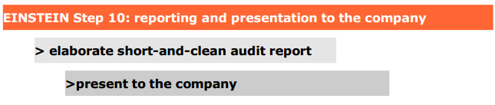

## Kolektívne učenie sa

### Zdieľajte svoje skúsenosti s komunitou

Každá prípadová štúdia, ktorú vykonávate, je novou skúsenosťou, so svojimi zvláštnosťami, ktorú je potrebné zahrnúť do zbierky skúseností, ku ktorým sa môžete pri budúcich auditoch vrátiť vy, alebo iní audítori. Tento proces kolektívneho učenia sa môže diať rôznymi spôsobmi a na rôznych úrovniach:

• Zdieľajte informácie v rámci vlastnej spoločnosti, inštitúcie alebo siete. Údaje, po tom ako boli vložené do databázy EINSTEIN, môžu byť využívané pre budúce audity, napr. pri využití ako ďalšie porovnávacie údaje pre obdobné priemyselné odvetvia, ako zdroj nápadov, týkajúcich sa typov opatrení, ktoré je možné navrhnúť, atď.

• Zdieľajte informácie s používateľmi softvérového nástroja EINSTEIN. V následných aktualizáciách softvérového nástroja EINSTEIN budú zahrnuté nové projekty, ktoré boli pripravené používateľmi tohto systému. Je potrebné zobrať do úvahy aspekty dôvernosti tým, že sa údaje urobia anonymnými (pre tento účel v softvérovom nástroji EINSTEIN sú rôzne možnosti / úrovne dôvernosti, ktoré automaticky eliminujú určité údaje z projektu). Odovzdanie projektu je možné urobiť prostredníctvom webovej stránky EINSTEIN-u www.einstein-energy.net, alebo zaslaním kópie vývojárom systému EINSTEIN na mailovú adresu: info@energyxperts.net.

• Pomoc ostatným používateľom systému: pre používateľov EINSTEIN-u existuje e-mailové fórum, kde si môžete vymieňať názory, získať podporu alebo ju poskytnúť ostatným. Stačí sa prihlásiť na webovej stránke softvérového nástroja EINSTEIN: <https://lists.sourceforge.net/lists/listinfo/einstein-users>

### Pomôžte zdokonaliť metodológiu a softvérový nástroj

EINSTEIN je takmer perfektný, ale nie úplne. Stále existuje niečo, čo je možné zdokonaliť, nové technológie alebo údaje, ktoré vznikajú; veci ktoré ešte neboli zobrané do úvahy; špeciálne prípady, ktoré nie je možné dobre zachytiť v štandardných schémach systému EINSTEIN, atď.

Využite webovú stránku EINSTEIN-u (einstein.sourceforge.net) pre hlásenie softvérových chýb, nápadov pre zlepšenie, atď.

### Staňte sa vývojárom EINSTEIN-u

Softvérový nástroj EINSTEIN sa ďalej rozvíja ako voľný a otvorený softvérový projekt (open source). Môžete si stiahnuť a upravovať zdrojový kód, vyvíjať vlastné moduly a prispievať do systému EINSTEIN.

Po kontrole kvality a kompatibility, ktorú vykonáva tím EINSTEIN-u, budú tieto moduly zahrnuté do nasledujúcej distribúcie EINSTEINU.

Akým spôsobom? Proste zašlite tímu EINSTEIN-u požiadavku na začlenenie medzi vývojárov EINSTEIN-u prostredníctvom vyššie uvedených kanálov.

## Ďalšie sledovanie

### Od auditu k inštalácii nového systému

Rovnako dôležité ako audit je ďalšie sledovanie po skončení auditu. Hlavným cieľom je samozrejme presvedčiť podnik, aby realizoval navrhovanú investíciu a nainštaloval nový účinný energetický systém.

Ale dokonca aj z negatívnych odoziev sa môžete poučiť a zlepšiť vaše skúsenosti: pokúste sa zistiť informácie o tom, prečo sa návrh, ktorý ste považovali za energeticky a ekonomicky uskutočniteľný, nerealizoval. Ak v takomto špecifickom prípade nie je možné rozhodnutie zvrátiť, môžete minimálne zvážiť tieto informácie pri spôsobe akým budete prezentovať nasledujúcu štúdiu.

### Predpokladané skutočné výkonové parametre nového systému

Ak sa všetko podarí a vy ste odviedli dobrú prácu, podnik nakoniec zlepší svoj systém zásobovania teplom a chladením pomocou inštalácie (viac alebo menej) nového systému, ktorý ste navrhli. Môžete si ľahnúť, relaxovať a tešiť sa z vášho úspechu a potom po nejakom čase... začať pracovať na novom audite.

Ale lepšie by bolo sledovať a využiť túto praktickú skúsenosť minimálne počas niekoľkých rokov po spustení nového systému (niektoré problémy určitých technológií sa môžu prejaviť iba po nejakom čase). Najlepším spôsobom, ako toto uskutočniť je systematické ďalšie sledovanie:

• Najlepšie je pokúsiť sa podpísať dohodu o údržbe a získať tak priamy prístup do výrobného závodu v prvých rokoch prevádzky.

• Zavolajte pravidelne do podniku a spýtajte sa na ich skúsenosti.

• Ak môžete dokonca získať určité namerané údaje o výkonnosti systému, bude to lepšie.

Použite tieto údaje na porovnanie vašich predpokladov a skutočnosti.

• Udržujte si register uskutočnených kontaktov, hlásených problémov, vašich poznatkov, ako by bolo možné týmto problémom predchádzať, atď.

# Príklady

Poznámka pre čitateľa: Príklady popísané v kapitole 4 nie sú aktualizované a odkazujú na v1.1 s EINSTEIN softvérový nástroj. Hoci absolútne čísla, ktoré užívateľ získa spustením EINSTEIN softvérový nástroj v2.0 bude (mierne) odlišné od tých uvedené v nasledujúcich častiach, príklady sú stále užitočné pochopiť postup Einstein. Preskúmanie kapitoly 4 je však predpokladá ďalšie vydanie auditu Guide (čoskoro k dispozícii).

## Obecný scenár

*Východisko:*

*Po prezentácii opatrení na zlepšenie energetickej účinnosti a o obnoviteľných zdrojoch energie v priemysle, budete mať krátky rozhovor s technickou riaditeľkou spoločnosti EINSTEIN Container Washing Ltd., pani Cleanton. Oznámi vám, že sa veľmi zaujíma o možnosti obnoviteľných zdrojov energií pri znížení jej nákladov na energie, pretože posledné zvýšenie taríf za energie sa stáva dôležitým faktorom nákladov pre podnik. Vymeníte si vizitky a prisľúbite jej zaslať ďalšie informácie.*

### EINSTEIN krok 1: Motivovať

Po tom, ako sa vrátite do svojej kancelárie, zašlete krátky e-mail pani Cleanton s pripojeným informačným materiálom o EINSTEIN-e.

Po niekoľkých dňoch jej zavoláte a ona vám povie, že sa veľmi zaujíma o energetický audit EINSTEIN a navrhne vám návštevu podniku, ktorý je sa na nešťastie nachádza v meste Railway City približne 150 km od vašej kancelárie. Budete súhlasiť s ňou, aby vám najprv zaslala niektoré údaje a nejaké náčrtky podniku, tak aby ste mohli vypracovať predbežný návrh, pred tým než vykonáte návštevu.

### EINSTEIN krok 2: Získavanie údajov pred auditom

Zašlete "kontrolný zoznam podniku zo systému EINSTEIN" pani Cleanton, aby ste jej poskytli predstavu, ktoré informácie budete požadovať od nej v priebehu návštevy podniku. Zašlete jej tento kontrolný zoznam spolu so základným dotazníkom EINSTEIN-u, pričom ju požiadate o vyplnenie údajov, ku ktorým má ľahký prístup a aby vám ho zaslala späť prostredníctvom faxu alebo e-mailu.

O niekoľko dní na to dostanete späť dotazník, v ktorom je vyplnených iba málo údajov:

niektoré všeobecné údaje o podniku: administratívne údaje, obrat, atď.

iba jeden výrobný proces: umývanie nádob

požiadavky na horúcu vodu: 100 m3 / deň s teplotou 80 ºC

zariadenie na dodávku tepla: ohrievač vody, bez ďalších špecifikovaných údajov

použité palivo: zemný plyn, bez ďalších údajov o spotrebe

Aj keď sa prípad podniku EINSTEIN Container Washing Ltd. zdá skôr jednoduchší, pokúsite sa získať niektoré informácie o podobných podnikoch a skontrolujete odporúčania z údajov o najlepšej praxi (BAT) v systéme EINSTEIN, kde môžete nájsť niektoré námety na možné zlepšenia. Okrem iných odporúčaní, aj odporúčania, ktoré najlepšie zodpovedajú vášmu prípadu sú:

*optimalizácia výrobného procesu umývania:*

• “skontrolujte, či spotreba vody, prípadne teplota vody môže byť znížená vďaka použitiu iných čistiacich prostriedkov”

• “skontrolujte, či je možné znovu použiť odpadovú vodu alebo využiť uzavretý cyklus vody"

odporúčania na strane dodávok tepla:

• “skontrolujte možnosť rekuperácie tepla z odpadovej vody”

• “ohrievanie vody pri nižších teplotách je vhodnejšie pre aplikácie so solárnou tepelnou energiou”

### EINSTEIN krok 3: Spracovanie predbežných informácií

Najprv vložíte údaje do softvérového nástroja EINSTEIN, aby ste zistili, do akej úrovne podrobností už údaje máte. Zo skúsenosti viete, že okrem informácií, ktoré získate z podniku budete potrebovať určité odhady o možnostiach využitia odpadového tepla. Pre prvé priblíženie budete predpokladať nasledujúce (aj keď ste si vedomý, že v týchto údajoch sa môžu vyskytovať veľké chyby, a že musia byť, pred podaním návrhu podniku, overené):

• množstvo odpadovej vody = rovnaké spotrebované množstvo horúcej vody: 100 m3 / deň

• teplota odpadovej vody: 50 ºC

Pretože potrebujete iba veľmi hrubú prvú orientáciu, spustite EINSTEIN v automatickom režime s nastavením požadovanej úrovne presnosti na "predbežný výpočet" (“quick&dirty”). Dostanete nasledujúce výsledky:

• Máte šťastie: údaje sú dostatočné pre prvú predbežnú štúdiu a sú konzistentné

• pre podrobnejšiu analýzu budú potrebné menovité výkony v súčasnosti nainštalovaného ohrievača vody

• odhadovaná požiadavka na dodávku tepla pre výrobu je 2,118 MWh a odhadovaná spotreba paliva je

2729 MWh; 71 % potreby tepla alebo približne 1500 MWh je s teplotou nižšou ako 60 ºC

• je možné znížiť požadované dodávky externého tepla pomocou rekuperácie tepla na 1435 MWh

• ako ďalšie vhodné energeticky účinné riešenia navrhnete

a) solárny systém ohrevu s menovitým výkonom 490 kW, ktorý pokrýva 46% zvyšných požiadaviek na teplo

a) tepelné čerpadlo, ktoré pokrýva 22% zvyšných požiadaviek na teplo  
c) kombináciu oboch systémov

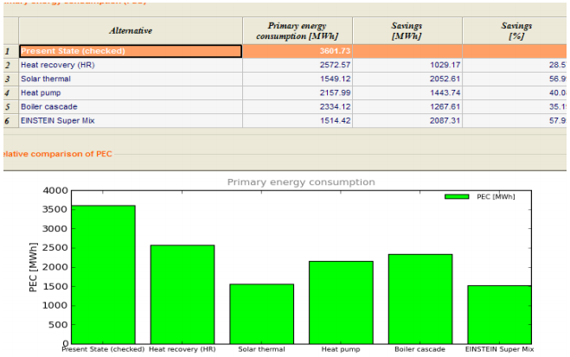

*Obrázok : Porovnanie odhadovanej súčasnej spotreby primárnej energie a potenciálu zníženia pomocou rôznych opatrení na úsporu energie.*

Na potvrdenie týchto predbežných výsledkov zavoláte do podniku a požiadate o nominálny výkon nainštalovaného ohrievača vody. Oznámia vám, že v podniku majú nainštalovaný parný kotol s výkonom 3 MW.

Pretože nie ste najlepším odborníkom v oblasti obnoviteľných energií, zavoláte niektorým kolegom, ktorí sa touto oblasťou zaoberajú, aby ste získali niektoré ďalšie informácie.

Teraz, keď máte približnú predstavu o spotrebe energie v podniku, môžete sa obzrieť po referenčných porovnávacích údajoch, aby ste zistili, či súčasná spotreba energie je v rámci rozsahu správnej praxe.

Výsledkom možných opatrení, ktoré môžete identifikovať počas predbežnej štúdie, je stanovenie nasledujúcich priorít pre získavanie údajov:

• určenie teploty odpadovej vody a stupeň jej znečistenia (možné problémy s rekuperáciou tepla)

• určenie použiteľných plôch a konštrukčných charakteristík striech, kvôli možnej inštalácii solárneho systému ohrevu

• určenie účinnosti konverzie energie, vek a stav údržby existujúceho ohrievača vody, aby sa rozhodlo o možnej náhrade parného kotla

### EINSTEIN krok 4: Predbežné vyhodnotenie

V tomto prípade sú dostupné údaje dostatočné na to, aby sa urobil predbežný návrh, ktorý je možné predniesť a prediskutovať v podniku. Z tohto dôvodu vytlačíte štandardnú správu o audite zo softvérového nástroja EINSTEIN. Rozhodnete sa, že ho nepošlete e-mailom, ale že ho budete prezentovať osobne počas návštevy v podniku.

### EINSTEIN krok 5: Návšteva podniku

V podniku vás prijme pani Cleanton-ová, sprevádzaná operátorom umývacieho zariadenia. Predstavíte a vysvetlíte predbežnú štúdiu a získate potvrdenie o tom, že existuje veľký záujem podniku na aplikovaní navrhovaných opatrení pre úsporu energie, predovšetkým riešenie, ktoré sa zdá že ponúka najväčší potenciál úspor energie: rekuperácia tepla a solárna tepelná energia.

Z tohto dôvodu sa zameriate na nasledujúce skutočnosti pri zbere ďalších informácií, predovšetkým na veci z vášho zoznamu priorít. Získate nasledujúce doplnkové informácie:

•

|  |  |  |
| --- | --- | --- |
| existujúci parný kotol je veľmi starý a podnik už uvažuje o jeho | | |
| náhrade. Pani Cleantonovej sa medzitým podarilo zozbierať informácie z účtov spoločnosti za energie: spotreba zemného plynu bola v priebehu posledných troch rokov v rozmedzí 300.000 až | | |
| 350.000 m | 3 ročne. |  |

• podnik má plochú betónovú strechu s plochou okolo 2000 m2 , bez akýchkoľvek problémov so statikou, čo sa týka inštalácie solárneho systému ohrevu.

• všetka odpadová voda sa zbiera do malej nádrže, pred tým než sa spracuje v čističke odpadových vôd, aby sa oddelili chemické látky a ostatné znečistenia. Nezískali ste ďalšie informácie o jej teplote. Zistili ste, že odpadová voda nie je korozívna a že neobsahuje veľké množstvo ostatných znečistení, ako sú vlákna, ktoré by mohli byť problémom vo výmenníkoch tepla.

Pretože ste si do podniku zobrali so sebou prenosný počítač, máte možnosť naplniť softvérový nástroj EINSTEIN novými informáciami, ktoré ste práve zozbierali a prekontrolovať, či sú tieto údaje konzistentné s predbežnými informáciami. V tomto prípade sa potvrdilo, že sú konzistentné. Napriek tomu nové údaje o spotrebe energie vám ukazujú, že existujúci kotol je veľmi neefektívny (odhadovaná účinnosť kotla je 67%!).

Počas prehliadky zariadení podniku zmeriate teplotu odpadovej vody v zbernej nádrži na odpadovú vodu. Vykonáte dve rôzne merania, jedno na začiatku prehliadky a druhé na konci prehliadky, pred opustením podniku. Získate nasledujúce hodnoty:

• Namerané hodnoty teploty odpadovej vody v nádrži: (a) 51,3 ºC (pričom bežia paralelne tri procesy umývania); (b) 42,8 ºC (ak beží iba jeden proces umývania).

Hodnoty nie sú príliš odlišné od vášho počiatočného odhadu. Napriek tomu odporúčate, aby podnik monitoroval a zaznamenával teploty v priebehu týždňa, spolu s časmi spustenia a ukončenia cyklov umývania a spotrebou vody.

Po skončení prehliadky podniku v krátkosti oboznámite so svojimi zisteniami pani Cleanton-ovú. Zoznámite ju s tým, že podľa vášho názoru sa hlavné aspekty predbežnej štúdie, ktoré boli prezentované na začiatku, preukázali ako platné. Odporúčate, aby sa vyčkalo na zmeranie chýbajúcich údajov. Operátor umývacej linky prisľúbil, že tak vykoná v priebehu nasledujúceho týždňa, takže prisľúbite pani Cleanton-ovej, že jej dodáte záverečnú správu auditu do dvoch týždňov.

### Einstein krok 6: Analýza súčasného stavu

Po analýze výsledkov meraní v podniku, ktoré ste nakoniec dostali prostredníctvom faxu, získate priemernú teplotu odpadovej vody 45,2°C, takže sa rozhodnete opraviť vaše počiatočné odhady z teploty 50 °C na 45 ºC v konečnej verzii štúdie pre podnik. Získate rozpis spotreby tepla pri výrobe podľa teploty.

Ďalej si overíte, že existujúci systém zásobovania teplom pracuje s veľmi nízkou účinnosťou, približne 67 %.

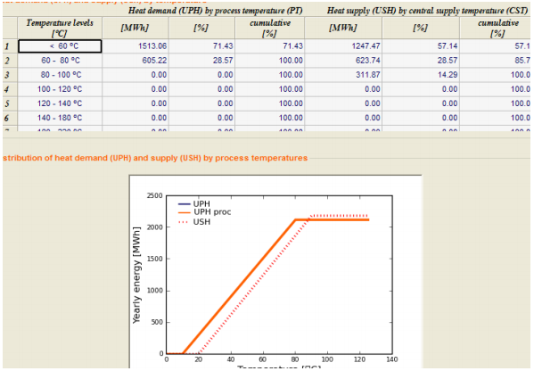

*Obrázok : Rozpis spotreby energie (príklad): teplo výrobného procesu a dodávané teplo podľa teplotných hladín (poznámka: pre dodávané teplo sa uvádza minimálna požadovaná teplota a nie skutočná teplota dodávanej pary).*

### EINSTEIN krok 7: Návrh koncepcie možností úspory

**Optimalizácia výrobných procesov**

Po prediskutovaní v podniku ste došli k záveru, že v tomto prípade neexistuje možnosť zdokonalenia vlastného procesu umývania. Preto sa zameriate na proces rekuperácie tepla a optimalizáciu dodávok tepla.

**Rekuperácia tepla**

Prvým opatrením pre zlepšenie energetickej účinnosti, ktoré navrhnete, je rekuperácia tepla z odpadovej vody využitá na predhrievanie čerstvej napájacej vody. Využijete softvérový nástroj EINSTEIN pre správny návrh výmenníka tepla a zásobníka tepla. Zvyšné požiadavky na teplo sa potom použijú ako základňa pre všetky návrhy optimalizácie dodávok tepla.

**Dodávky tepla**

Pretože chcete urobiť iba rýchly audit, rozhodnete sa využiť iba niektoré automaticky generované možnosti softvérového nástroja EINSTEIN. Napriek tomu urobíte určité jemné doladenie vášho obľúbeného návrhu, ktorý kombinuje rekuperáciu tepla, solárny systém ohrevu a náhradu existujúceho kotla, ktorý má nízku účinnosť a príliš veľké rozmery, novým a menším kotlom.

Automaticky vytvorenýgenerovaný návrh predpokladá solárny systém ohrevu s výkonom 490 kW, vybavený vákuovými trubicovými kolektormi. Rozhodli ste sa ručne zmeniť nasledujúce údaje:

• Výkon zaokrúhlite na 500 kW

• Porovnáte rôzne typy kolektorov: plochý doskový (FPC) a kolektor s vákuovými trubicami (ETC)

• preštudujete si tretí návrh solárneho systému ohrevu s menším solárnym systémom (FPC 250 kW)

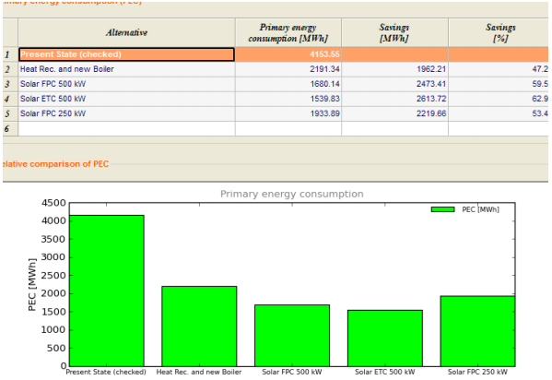

*Obrázok : Porovnanie súčasnej spotreby primárnej energie a potenciálu zníženia spotreby pomocou rôznych opatrení na úsporu energie. Návrh solárneho ohrevu je založený na alternatíve “Rekuperácia tepla a nový kotol" a zahŕňa tiež rekuperáciu tepla a výmenu kotla.*

### EINSTEIN krok 8: Výpočet energetických parametrov

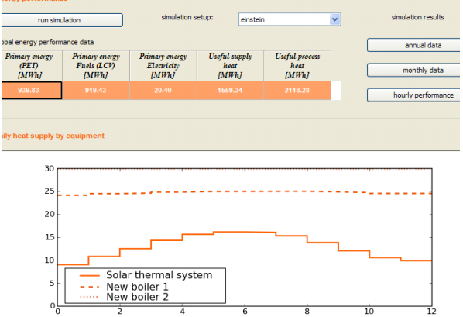

*Obrázok: Porovnanie súčasnej spotreby primárnej energie a potenciálu zníženia spotreby pomocou rôznych opatrení na úsporu energie. Návrh solárneho ohrevu je založený na alternatíve “Rekuperácia tepla a nový kotol" a zahŕňa tiež rekuperáciu tepla a výmenu kotla.*

Na zistenie parametrov systému v závislosti na ročnej sezóne vykonáte simuláciu systému pomocou nástroja EINSTEIN-u pre výpočet vnútorného energetického výkonu. Výsledky vám ukážu mesačný výkon systému ().

### EINSTEIN krok 9: Ekonomická a finančná analýza

Nakoniec vykonáte ekonomické porovnanie alternatívnych návrhov. Výsledkom budú údaje, tak ako sú uvedené v.tabuľke. Pri súčasných cenách energií všetky odporúčané alternatívy ušetria viac ako 60 % súčasných nákladov na energie a približne 29 - 30 % z celkových ročných nákladov na dodávky energii, pričom sa zoberú do úvahy náklady na prevádzku a údržbu a odpisy počiatočnej investície. Ak sa zoberie do úvahy možné zvýšenie taríf za energiu v budúcnosti, ekonomicky optimálnym riešením by mohlo byť také riešenie, pri ktorom je minimalizovaná spotreba primárnej energie (ETC 500 kW).

*Tabuľka: Súhrn ekonomickej analýzy Odpisy počítané s odpisovým obdobím 15 rokov a reálnou úrokovou mierou 6%.*

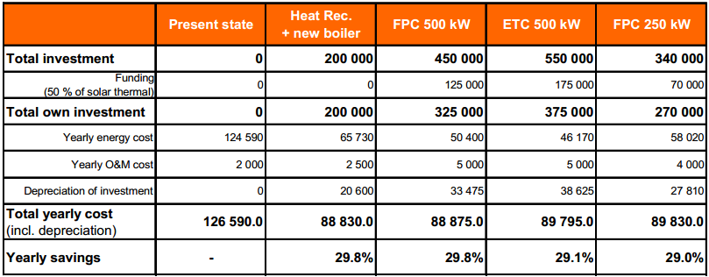

### EINSTEIN krok 10: Vypracovanie správy a prezentácia

S týmto výsledkom ste spokojný. Zdá sa, že máte atraktívnu ponuku, ktorú je možné predstaviť podniku, ktorá umožní približne 30 % zníženie nákladov. Vytlačíte správu o audite zo systému EINSTEIN, ktorá tento softvérový nástroj automaticky vytvára a zavoláte pani Cleantonovej, aby ste si dohodli termín prezentácie výsledkov.

## Kontrola konzistencie a odhad údajov

V tejto časti nájdete niekoľko príkladov toho, ako využiť softvérový nástroj EINSTEIN na kontrolu konzistencie údajov. Použijeme zjednodušený model mliekarne s iba tromi výrobnými procesmi, aby sme predviedli najdôležitejšie možnosti softvérového nástroja EINSTEIN. Opísané príklady sú zahrnuté vo východiskovej databáze systému EINSTEIN, verzia 1.0.

### Opis modelovej mliekarne

**Výrobné procesy**

Budú zobrané do úvahy tri typické procesy v mliekarni:

• pasterizácia (proces 1)

• koagulácia (zrážanie) (proces 2)

• zvlákňovanie pre mozzarellu (proces 3)

Pasterizácia je výrobný proces najnáročnejší na spotrebu energie. Modelová mliekareň pracuje 280 dní v roku, pričom vyrába hlavne dva výrobky: bežný syr a mozzarellu. Polotovarmi sú: pasterizované mlieko (z pasterizácie), srvátka a tvaroh (oba z koagulácie)

*Pasterizácia*

Pasterizácia je riadený proces ohrevu, ktorý sa používa na eliminovanie živých foriem všetkých mikroorganizmov, t.j. patogénnych mikroorganizmov a znečistenia, ktoré sa v mlieku vyskytujú. Pasterizácia pomocou krátkodobého zvýšenia teploty (HTST) používa teploty od 72 do 75 °C po dobu 15 až 240 sekúnd. Krátkodobá pasterizácia s vysokým teplom (HHST) používa teploty od 85 do 90°C po dobu 1 až 25 sekúnd. Pre kontinuálnu

pasterizáciu sa používajú prietokové výmenníky tepla, napríklad rúrové, doskové a rámové. Tieto výmenníky majú vyhrievaciu, udržovaciu a chladiacu sekciu.

Pasterizácia predpokladá vnútornú rekuperáciu tepla a dodávku vonkajšieho tepla pre ohrev a ochladzovanie cirkulujúcej kvapaliny (mlieka). Denný objem pasterizovaného mlieka je 400 m3. Výrobný proces je kontinuálny a trvá 5 h v dni, od 6. do 11. hodiny. Médiom pre dodávku vonkajšieho tepla je horúca voda.

Mlieko vchádza do strojového zariadenia s teplotou 4°C, ďalej preteká cez vnútorný protiprúdový výmenník tepla, kde odchádzajúce horúce mlieko predhrieva vstupujúce chladné mlieko na teplotu 38°C. Predhriate mlieko sa ďalej ohrieva na 72°C pomocou horúcej vody, zostane na tejto teplote po určitú dobu počas svojho priechodu cez výmenník tepla a potom sa ochladzuje späť na teplotu 38°C. Požiadavky na dodávky energií z dôvodov strát v pasterizátore a z dôvodov nábehu výrobného procesu sa v tomto príklade považujú za zanedbateľné.

Horúca voda

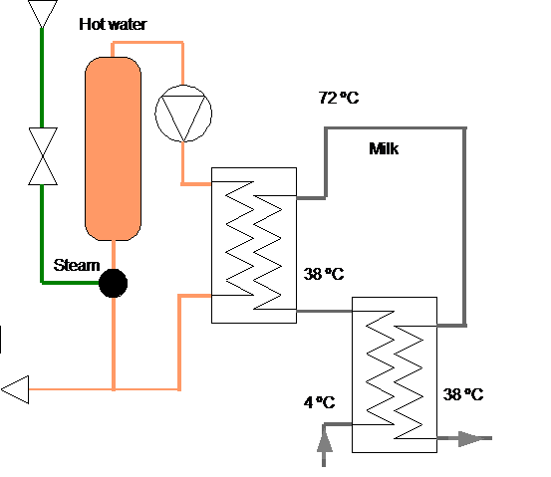

Para

Mlieko

*Obrázok : Zjednodušená schéma pasterizátora*

*Koagulácia mlieka*

Koagulácia sa používa pri spracovaní mlieka na oddelenie tvarohu od srvátky a často sa tiež nazýva zrážanie. Zrážanie sa uskutočňuje v kadiach alebo nádržiach, kde sa do mlieka pridávajú aktivátory a iné prísady na výrobu syridla. Tvaroh sa vyrába pomocou oddelenia srvátky, ktorá sa potom zbiera a odosiela na ďalšie spracovanie. Teplota je jedným z kľúčových faktorov, ktoré majú vplyv na zrážanie mlieka. Požadovaná teplota sa dosahuje s použitím buď výmenníkov tepla alebo priamym vháňaním pary do kade so zrážajúcim sa mliekom.

Zrážanie mlieka je dávkový proces a v tomto prípade každá dávka trvá 1,5 h. Za deň sa urobia 4 dávky a bežia od 10:00 do 16:00. Teplo je potrebné na začiatku každej dávky, aby sa ohrialo pasterizované mlieko zo vstupnej teploty (37°C) na teplotu spracovania (40°C). Počas procesu zrážania je potrebná tepelná energia na udržovanie konštantnej teploty procesu na 40°C.

Celkový denný objem mlieka 400 m3 potom, ako bolo pasterizované, prechádza do zrážania. Po oddelení sa ako výstup výrobného procesu získa 240 m3 srvátky za deň s teplotou 37°C.

*Zvlákňovanie pre Mozzarellu*

Zvlákňovanie pre Mozzarellu zahŕňa ohrev a tavenie. Tvaroh sa vloží do výrobného kotla a zmiešava sa s horúcou vodou za vysokej teploty, typicky 75 – 95°C. Horúca voda sa väčšinou využíva na tavenie syridla. Určité percento vody sa tiež absorbuje tvarohom, aby sa zvýšila jeho elasticita. Horúca voda sa získava buď s využitím výmenníkov tepla alebo priamym vháňaním pary.

Zvlákňovanie je taktiež dávkový proces a v tomto prípade každá dávka trvá 1 h, za deň sa urobia 4 dávky a bežia od

od 12. do 18. hodiny. Je tu potrebná tepelná energia na zvýšenie teploty prevádzkovej vody z 10°C až na 90°C. Na výrobu Mozzarelly sa využije 50% dennej kapacity pasterizovaného mlieka po jeho vyzrážaní. Za predpokladu že pre 100 l mlieka je potrebných 26 l horúcej vody na výrobu 13 kg Mozzarelly, na 200 m3 pasterizovaného mlieka je potrebných denne 50 m3 vody s teplotou 90°C. Výstupná teplota odpadovej vody je 70°C, pričom sa predpokladá, že odpadová voda bude predstavovať 80% denného množstva ohrievacej vody, t.j. 40 m3.

**Dodávka a rozvod tepla**

Zobrazená je schému dodávok a distribúcie tepla, ktorá je predstavovaná dvomi parnými kotlami s vykurovaním pomocou zemného plynu a tromi nezávislými potrubnými rozvodmi pre každý z troch výrobných procesov.

Kotol B1 (menovitý výkon 3 MW) napája iba proces pasterizácie (P1). Priemerná účinnosť je

80%, stredná doba využitia je 80% a menovitá spotreba zemného plynu je 377 m3/h. Kotol B1 je prevádzkovaný 6 hodín denne (od 5:00 do 11:00).

Kotol B2 (menovitý výkon 2 MW) napája všetky tri výrobné procesy (P1: pasterizácia, P2: zrážanie; P3: zvlákňovanie pre Mozzarellu). Priemerná účinnosť je 88%, s priemerným využitím 58% a menovitou spotrebou zemného plynu 230 m3/h. Kotol 2 je prevádzkovaný 8 hodín denne (od 10:00 do 18:00).

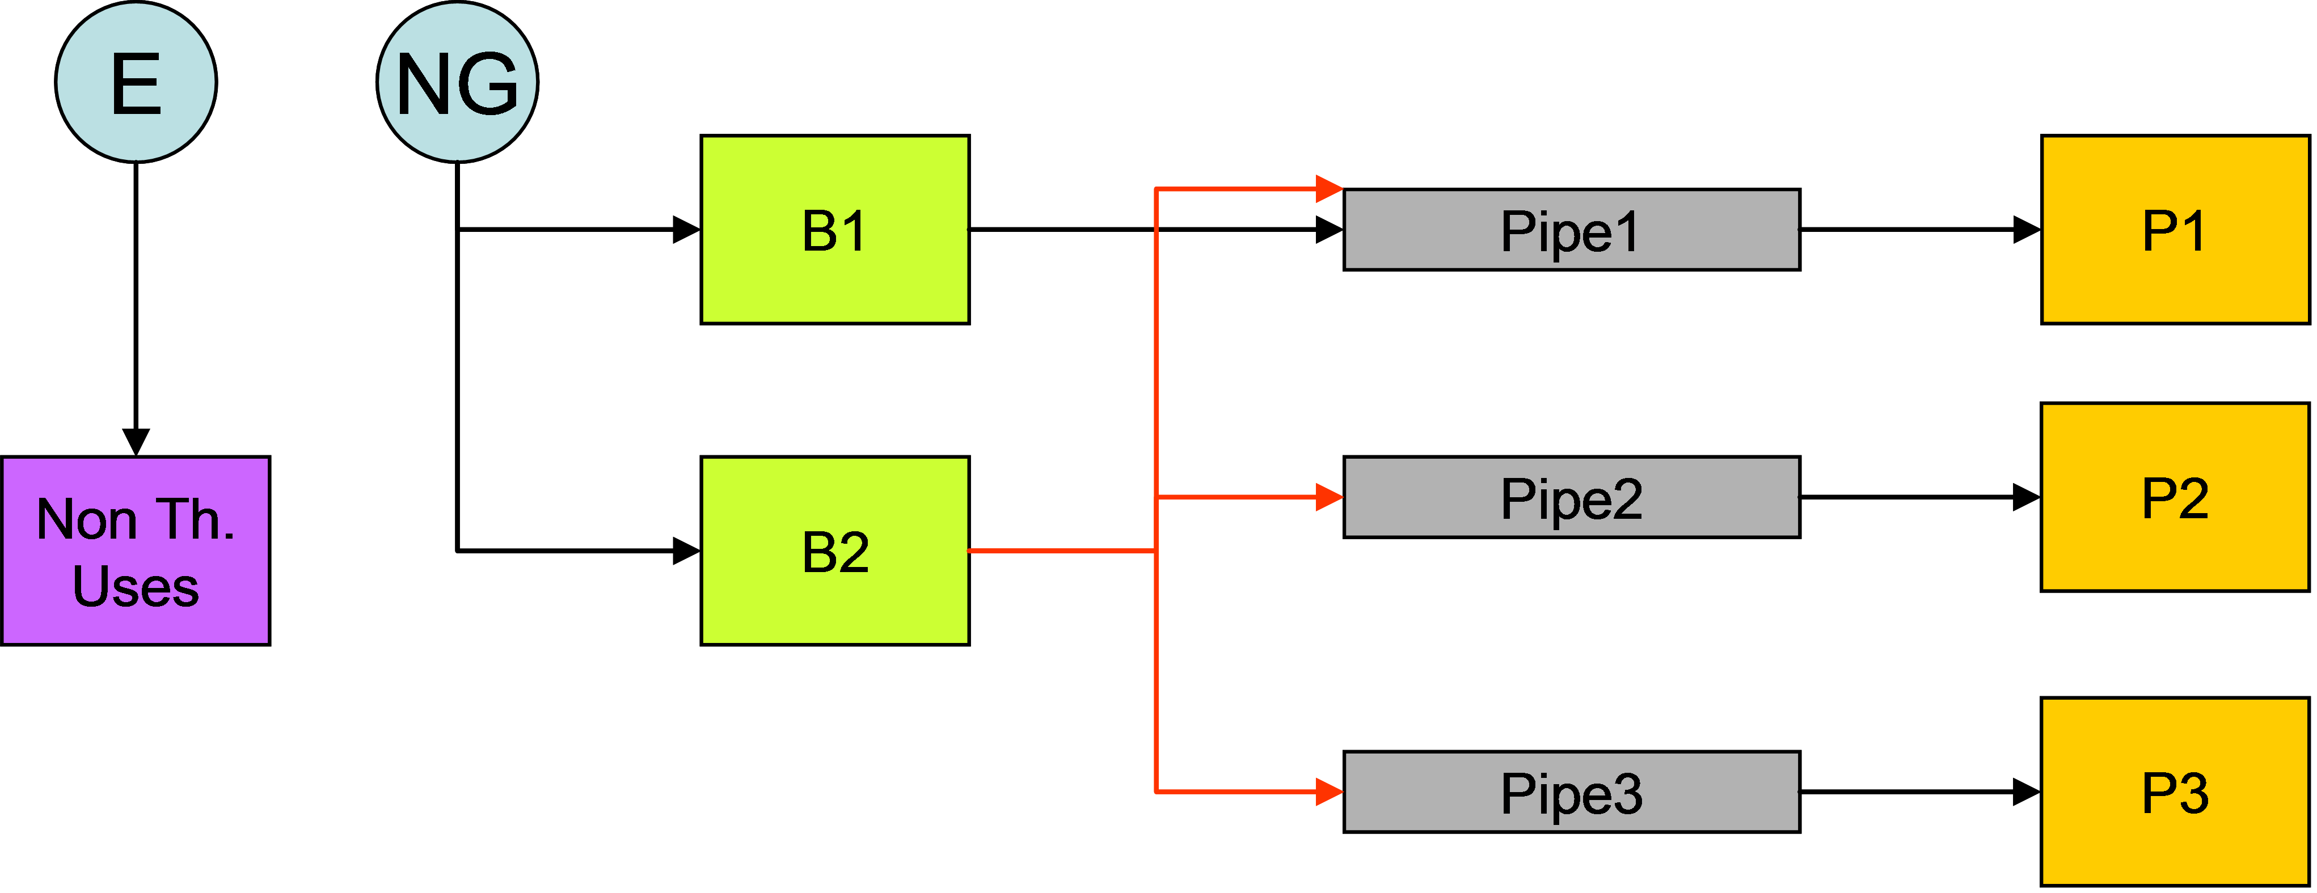

*Obrázok : Bloková schéma dodávok tepla a rozvodného systému a tepelných procesov v mliekarni.*

Médium pre dodávky tepla je nízkotlaká para s teplotou 140°C. Dĺžka potrubí je 200m (jednosmerné) pre potrubie 1, zatiaľ čo potrubia 2 a 3 majú dĺžku 300m.

Z účtov za energie je známe množstvo paliva (zemného plynu) rovné 805 000 m3. Celková spotreba zemného plynu (NG) na tepelné účely (t.j. ročná spotreba (LCV)) je 8000 MWh. Cena zemného plynu je 30 €/MWH a celkové náklady za energiu zo zemného plynu sú 250000 €/ rok

Elektrická energia sa nepoužíva na účely vyhrievania a jej spotreba je približne 4000 MWh: 3000 MWh na prevádzku strojov a 1000 MWh na osvetlenie.

**Východiskový stav: rozpis spotreby energie pomocou softvérového nástroja EINSTEIN.**

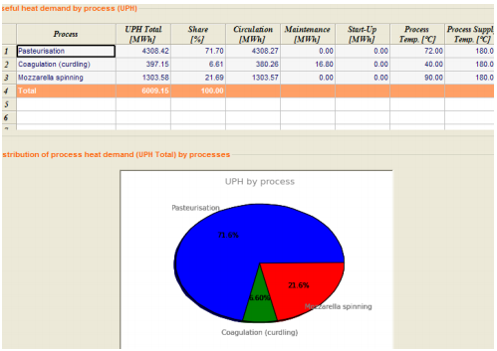

*Obrázok : Rozpis spotreby tepla pri výrobe pre modelovú mliekareň (Vzorový projekt “Príručka k auditu EINSTEIN 42 a východiskový stav”).*

Ak sú do softvérového nástroja EINSTEIN vložené správne údaje, môžete pomocou vyššie uvedených údajov získať úplný rozpis spotreby energie. Hlavné toky energií v systéme sú zobrazené na.obrázku.

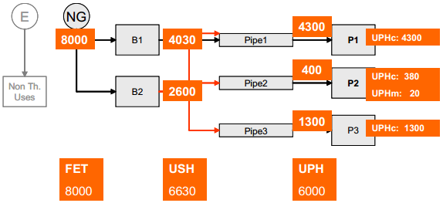

*Obrázok : Toky energií v systéme (východiskový stav).*

### Zistenie rozporov v údajoch

Tak ako je opísané v kapitole 2, jeden z prvých krokov pri kontrole údajov je zistiť, či sú dostupné údaje konzistentné, alebo či sa medzi údajmi nenachádzajú rozpory. Je to možné ilustrovať na dvoch prípadoch.

**Rozpor medzi dvomi údajmi priamo špecifikujúcimi to isté množstvo**

Napríklad veľmi jednoduchý konflikt vo vstupných údajoch môže vzniknúť z dôvodu chýb v merných jednotách (napr. použitie kWh namiesto MWh). Celková spotreba energie 8000 MWh v našom príklade zodpovedá spotrebe zemného plynu okolo 805000 m3. Ak používateľ z dôvodu nejakej chyby pri odčitovaní jednotiek vloží 8000 *kWh namiesto* 8000 *MWh*, potom je túto chybu možné ľahko odhaliť pomocou softvérového nástroja EINSTEIN.

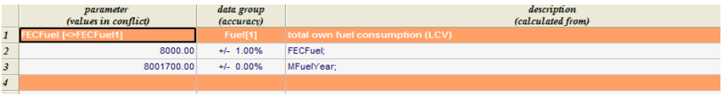

*Obrázok : Chybová správa softvérového nástroja EINSTEIN v prípade rozporných údajov o spotrebe paliva (Vzorový projekt “príručka k auditu EINSTEIN 42 1a”).*

**Všeobecné konflikty v systémových údajoch**

Nie všetky konflikty v údajoch sú tak ľahko zistiteľné ako vo vyššie uvedenom príklade. Niekedy sú potrebné na zistenie rozporov výpočty bilancií systémovej energie alebo vyhodnotenie prietokov, teplotných hladín atď. V druhom príklade môžeme vložiť celkovú spotrebu paliva, ktorá je väčšia ako súčet všetkých požiadaviek na teplo vo výrobnom procese (zoberúc do úvahy správne hodnoty účinnosti konverzie a účinnosti rozvodov).

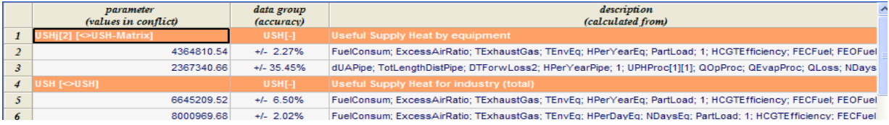

*Obrázok : Chybová správa softvérového nástroja EINSTEIN v prípade rozporných údajov o energetickej bilancii - celkovej spotrebovanej dodávke tepla (Vzorový projekt “príručka k auditu EINSTEIN 42 1b”).*

### Doplňovanie údajov pomocou EINSTEIN-u

V príklade východiskových údajov, ktoré sú uvedené vyššie, bola vložená úplná množina údajov do softvérového nástroja EINSTEIN, to znamená, že určenie niektorých parametrov bolo dokonca s nadbytočnou informáciou (čo môže viesť ku konfliktom, tak ako bolo uvedené v predchádzajúcej časti).

Ale tak ako už sme zistili, EINSTEIN je inteligentný nástroj, ktorý nepotrebuje všetky údaje na to, aby vedel čo má robiť. Je schopný sám si vypočítať hodnoty, ktoré chýbajú. Vypočítané alebo odhadované údaje však napriek tomu majú len určitý stupeň spoľahlivosti, ktorý sa zobrazuje vo vašom okne analýzy krížových kontrol. Predtým než ich akceptujete a pokračujete s auditom, mali by ste si vyhodnotiť a rozhodnúť sa či je, alebo nie je, nepresnosť akceptovateľná pre vaše účely.

V tejto časti ukážeme ako využiť modul kontroly konzistencie systému EINSTEIN na doplnenie informácií o podniku, ktoré predstavujú redukovanú a neúplnú množinu údajov.

**Spotreba tepla vo výrobe je známa iba pre hlavné výrobné procesy**

Častým prípadom v praxi je, že spotreba energie je známa iba pre hlavné výrobné procesy, ktoré spotrebovávajú teplo, avšak existujú vo výrobe jeden alebo viacero menších procesov, u ktorých nie sú známe požiadavky na teplo. Aby sme mohli ukázať, ako pokračovať v takomto prípade upravil sme náš príklad, kde spotreba energie výrobného procesu 2 (zrážanie) nie je určená.

• požiadavky na teplo výrobného procesu (na údržbu teploty nádob) neboli špecifikované. Znamená to, že *QUPHm* môže mať akúkoľvek hodnotu - dokonca veľmi veľkú.

• faktor podielu záťaže kotla B2 nebol špecifikovaný. Znamená to, že nie je tiež známe teplo dodávané kotlom B2. Napriek tomu v tomto prípade celkové teplo dodané týmto zariadením je *obmedzené menovitým výkonom kotla, ktorý je známy, a maximálnymi prevádzkovými hodinami.*

Celková situácia je trochu neurčitá: exaktné riešenie problému nie je možné nájsť, pretože straty tepla v rozvodoch nie sú presne známe. Ale problém je obmedzený, pretože celková spotreba energie je známa, preto EINSTEIN môže odhadnúť chýbajúci parameter, potrebu tepla procesu 2, pomocou rozdielov. V tomto prípade potreba tepla pre výrobný proces 2 sa môže určiť hodnotou 680 MWh s chybou ± 50 %, ktorá vzniká z dôvodu neurčitosti tepelných strát v potrubiach.

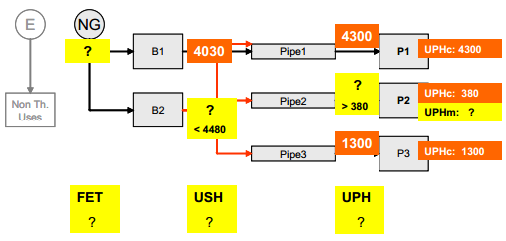

*Obrázok : Východisko analýzy: spotreba energie nie je známa pre malý výrobný proces (Vzorový projekt “príručka k auditu EINSTEIN 42 2a"*

**Celkové požiadavky na teplo nie sú známe**

Problém sa stáva viac neurčitým, ak nemáme žiadne informácie o celkovej konečnej spotrebe energie, a tiež tak, ako v predchádzajúcej časti, ak nie známa potreba tepla pre výrobný proces 2. Avšak aj v tomto prípade je problém obmedzený, pretože nominálny výkon kotla 2 znamená absolútne maximum.

Teraz je možné definovať iba hrubé medze potrieb tepla vo výrobe pre proces 2 v rozsahu 2000 MWh ± 90 %. Znamená to veľmi veľkú neistotu pri požiadavkách na teplo vo výrobnom procese 2 s pravdepodobnými hodnotami od 200 MWh do 3800 MWh.

Napriek tomu, celková neistota pri celkových požiadavkách na teplo (*USH*) je oveľa nižšia (8080 MWh ± 32 %). Znamená to, že dokonca ak jedna z požiadaviek výrobného procesu vôbec nie je známa, stále je možné urobiť oprávnený prvý odhad o celkovej potrebe dodávok tepla.

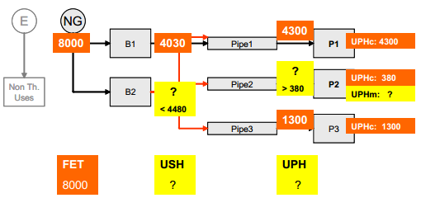

*Obrázok : Východisko analýzy: Ako celková spotreba energie tak aj spotreba energie v menšom výrobnom procese nie sú známe (Vzorový projekt “príručka k auditu EINSTEIN 42 2b”).*

**Celková požiadavka na dodávku tepla a technické údaje kotlov nie sú známe**

Situácia sa stane úplne neurčitou, ak tiež nie sú známe nominálne výkon kotlov, a preto nie je možné urobiť primerané obmedzenia pre požiadavky na teplo výrobného procesu 2 (Vzorový projekt “príručka k auditu EINSTEIN 42 2c”).

### Použitie odhadovaných údajov

Niektoré z výsledkov z predchádzajúcich príkladov je možné vylepšiť, keď okrem matematických vzťahov (energetickej bilancie) sa použijú odhady založené na znalostiach projektantov.

V našich príkladoch to môže byť napr.:

• tepelné straty, a tým požiadavky na dodávky energie pre udržovanie teploty v nádrži na zrážanie mlieka, je možné odhadnúť z veľkosti nádrže s použitím určitých počiatočných koeficientov tepelných strát.

• je možné predpokladať že koeficienty na strane záťaže kotla sa vyskytujú v užšom rozsahu než 0 až100%, pretože oba extrémy sa zrejme nie veľmi často vyskytujú v praxi.

Využitie odhadu údajov - voľba v programovom nástroji EINSTEIN sa deje automaticky, a v prípade príkladu 2b požiadavky na teplo výrobného procesu zrážania mlieka (proces 2) je možné určiť z dostatočnou presnosťou na 396 MWh. Iba požiadavky na teplo z dôvodu udržiavania tohto výrobného procesu zostávajú trochu neurčené (z dôvodu neurčitosti koeficientu tepelných strát a plochy povrchu nádoby): *QUPHm* = 15 ± 100 %, avšak je to malá časť v porovnaní s celkovou potrebou tepla pre výrobný proces, celková chyba *QUPH* je iba okolo 5 %.

## Rekuperácia tepla: príklad mliekarne

Príklad mliekarne bol zvolený kvôli praktickému využitiu modulu rekuperácie tepla.

V tomto module údaje z výroby sa prevádzajú na tzv. energetické toky, ktoré môžu byť buď chladné (ktoré je potrebné nahrievať a preto vyžadujú energiu) alebo horúce (je možné ich ochladzovať a preto slúžia ako zdroje energie pre ostatné výrobné procesy). Tieto toky sa porovnávajú prostredníctvom algoritmu, ktorého výsledkom sú odporúčania pre výmenníky tepla v systéme, ktorý ma za cieľ maximálne úspory energie v priebehu roka.

### Zoznam tokov a opis procesov

Vzorový projekt je mliekareň, v ktorej sú energeticky najnáročnejšími procesmi procesy fermentácie a odparovania srvátky pri výrobe sušenej srvátky. Obrázok zobrazuje výrobné procesy ako zoznam tokov. Najprv sa chladné mlieko pasterizuje a uskladňuje. Pre výrobu syra sa mlieko predhrieva a doplňujú sa do neho prísady vo fermentore, kde sa pridáva horúca voda s teplotou 65°C. Do fermentora sa navyše pridáva ďalšie vonkajšie teplo. Oddeľuje sa srvátka, po niekoľkých krokoch čistenia sa ochladzuje z teploty približne 45°C na teplotu skladovania. Pre sušenie sa srvátka ohrieva vonkajším teplom a potom sa pokračuje odparovaním, ktoré predstavuje v tomto prípade tepelný odparovač s opätovnou kompresiou. Srvátka sa pri procese odparovania suší približne zo 6% sušiny na 60% sušiny, preto výstupná koncentrácia srvátky je

1/10 z objemu srvátky, ktorá vstupuje do odparovača. Horúci kondenzát sa zbiera pri teplote 75°C (horúci kondenzát z odparovania (162 m³ za deň), plus horúca voda získaná zo zvyškového tepla vznikajúceho v kompresore (140 m³)). Predstavuje najväčší objem odpadového tepla vo výrobnom procese v porovnaní s teplom, ktoré sa uvoľňuje pri výrobe prostredníctvom koncentrátu horúcej srvátky. Horúci koncentrát odchádza z odparovača a je následne sušený na výslednú suchý materiál v rozprašovacom sušiči.

Pretože pasterizácia je už vybavená vnútorným výmenníkom tepla, najvyššiu prioritu pri úsporách energie je možné nájsť pri fermentore a pri odparovaní srvátky. Preto v nasledujúcom príklade sa berú do úvahy iba tieto výrobné procesy.

Pre rekuperáciu tepla je dôležité zobrať do úvahy časový harmonogram výrobných tokov. Pre projekt predpokladáme nasledujúce prevádzkové harmonogramy:

• Fermentácia 10 dávok za deň, každá trvá 2 hodiny, 5 dní v týždni

Predhrievanie mlieka: 45 minút pred každou výrobnou dávkou

Premývacia voda: 20 min. počas každej výrobnej dávky

• Odparovanie: kontinuálny proces, 14h/deň, 5 dní v týždni

### Vkladanie údajov o výrobnom proces do systému EINSTEIN

V module vkladu údajov do systému EINSTEIN sa preto vkladajú nasledujúce údaje o procese:

*Tabuľka . Súhrn výrobných procesov v príklade mliekarne.*

|  |  |  |  |  |
| --- | --- | --- | --- | --- |
| **Proces** | **Typ procesu** | **Vstupný prúd výrobného procesu** | **Výstupné odpadové teplo** | **Výkon dodávaný do výrobného procesu v priebehu operácie** |
| **Predhrievanie mlieka** | dávkový | Mlieko, 6°C až 32°C 180 m³ za deň  10 dávok po 30 min | ŽIADNE (do fermentora vstupuje horúce mlieko | ŽIADNY |
| **Predhrievanie premývacej vody** | dávkový | voda, 10 až 65°C  18 m3 za deň  10 dávok po 20 min | ŽIADNE (do fermentora vstupuje horúca voda | ŽIADNY |
| **Fermentor** | dávkový | Mlieko, 32°C až 45°C  180 m³ za deň  10 dávok po 48 min | Horúca voda s teplotou 45°C,ochladzovaná na 8°C  ~ 170 m³ za deň | 200 kW |
| **Predhrievanie srvátky** | kontinuálny | Srvátka, 8°C až 80°C  180 m³ za deň | ŽIADNE(horúca srvátka vstupuje do odparovača | ŽIADNY |
| **Odparovanie** | kontinuálny | Srvátka, 80°C až 100°C  180 m³ za deň | Horúci Kondenzát  75°C, 400 m³ za deň | 2 400 kW |

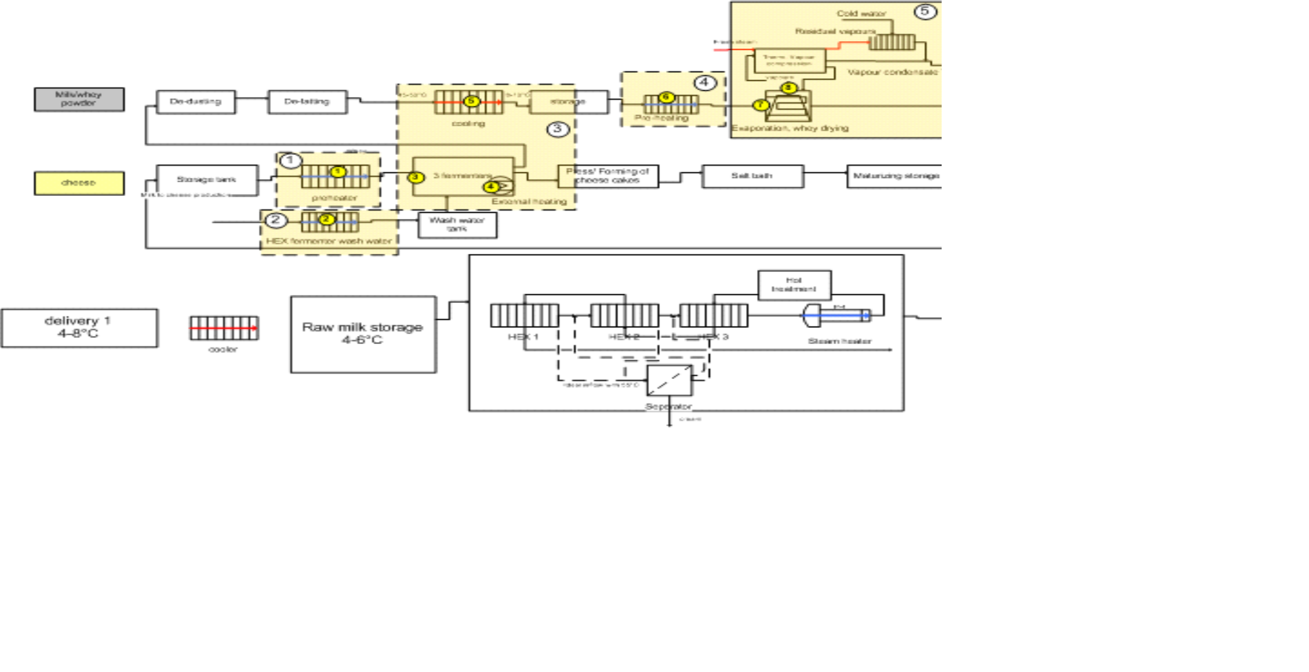

*Obrázok : Diagram tokov pri výrobe syra a sušenej srvátky v mliekarni*

### Výpočet rekuperácie tepla

Výpočet rekuperácie tepla mení údaje o výrobnom procese, ktoré boli vložené do tokov energií.

*Tabuľka . Energetické toky získané ako výsledok výpočtov:*

|  |  |  |  |  |  |  |  |
| --- | --- | --- | --- | --- | --- | --- | --- |
| **Číslo toku** | **Názov toku** | **OPIS** | **Počiatočná**  **teplota**  **°C** | **Koncová**  **teplota**  **°C** | **Horúci/ chladný** | **Entalpia**  **kW** | **Prevádzkové hodiny**  **h/rok** |
| 1 | Predhrievanie mlieka |  | 6 | 32 | Chladný | 1362 | 1040 |
| 2 | Oplachovacia voda pri výrobe syra: |  | 10 | 65 | Chladný | 576 | 520 |
| 3 | Spustenie fermentora | Ohrev mlieka z  32 na 45°C | 32 | 45 | Chladný | 681 | 1040 |
| 4 | Fermentor v priebehu prevádzky | Udržovanie teploty na  45°C | 45 | 50 °C (udžovacia prevádzková teplota je  je nastavená o 5°C vyššia ako je teplota pri doprave) | Chladný | 200 | 5200 |
| 5 | Fermentor -  odpadové teplo | Horúca srvátka | 45 | 8 | Horúci | -388 | 5200 |
| 6 | Predhrievanie srvátky |  | 8 | 80 | Chladný | 1077 | 3640 |
| 7 | Kontinuálny ohrev srvátky pri odparovaní | Ohrievanie srvátky ďalej na 100°C | 80 | 100 | Chladný | 299 | 3640 |
| 8 | Odparovanie srvátky v priebehu výrobnej operácie | Odparovanie pri  100°C | 100 | 100 | Chladný | 2200 | 3640 |
| 9 | Odpadové teplo z vyparovania srvátky | Horúca voda vyrábaná z kondenzátov | 75 | 4 | Horúci | -2355 | 3640 |
| 10 | Odpadové teplo zo spalín kotla | Odpadové teplo zo spalín kotla až po teplotu kondenzácie | 140 | 58 | Horúci | -170 | 5200 |

Pre zjednodušenie je z tohto príkladu vylúčené latentné teplo zo spalín kotla pri kondenzačnej teplote.

V súlade s metodológiou auditu a princípom zelenej politiky "zamedziť vzniku odpadu, recyklovať a až potom zlikvidovať" by sa pred zvážením integrácie tepla mali zaviesť všeobecné opatrenia na úsporu a optimalizáciu, ktoré sa dosahujú prostredníctvom nových / najlepších dostupných technológií. V danom príklade projektu je potrebné zobrať do úvahy možnosti zníženia požadovanej energie pre odparovanie, ako sú reverzná osmóza alebo vákuové odparovanie. Zníženie energetických nárokov súčasne zníži dostupné odpadové teplo, avšak povedie to ku kompaktnejšiemu výrobnému procesu s celkovo nižšími energetickými nárokmi. Aplikovateľnosť nových technológií zvyčajne závisí na parametroch výrobného procesu a vôli spoločnosti implementovať takéto technologické zmeny.

Všeobecné možnosti výmeny tepla ukazujú horúce a chladné kompozitné krivky, doplňujúce vektory entalpie / teplôt všetkých studených výrobných prúdov (studená kompozitná krivka) a všetkých horúcich výrobných prúdov (horúca kompozitná krivka).

Veľké množstvo energie potrebnej na odparovanie je dobre viditeľné na studenej kompozitnej krivke. Avšak stále existuje dosť veľké prekrytie medzi dostupným odpadovým teplom a studenými výrobnými prúdmi, ktoré potrebujú nahriať. Táto oblasť prekrytia ukazujúca teoretický potenciál výmeny tepla pokrýva teplotný rozsah do 40°C studenej kompozitnej krivky. Termodynamické maximum pre výmenu tepla podľa kriviek "pinch" je približne 2400 kW. Teplotu "pinch" nájdeme v rozmedzí 8 až 18°C.

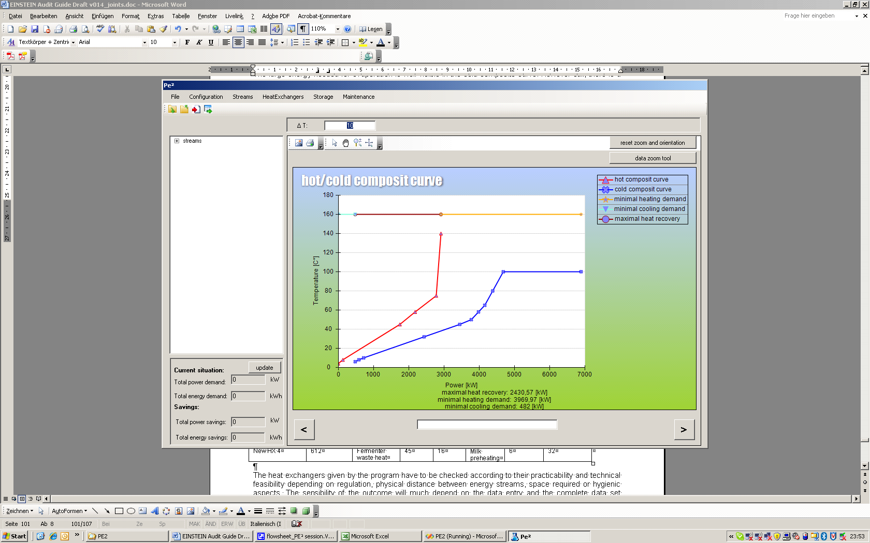

*Obrázok : Horúca a studená kompozitná krivka vyššie opísaného procesu ( Tmin = 10 K)*

### Výsledky

Algoritmus pre návrh možných výmenníkov tepla berie do úvahy kritériá ako sú vhodné teploty pre rekuperáciu tepla, dostupnosť a maximálne úspory energie. Je dôležité vidieť, že podľa termodynamických kritérií sa, pred podrobným preskúmaním výsledkov, sieť výmenníkov tepla nad a pod bodom "pinch" vypočítavajú samostatne.

*Tabuľka: Navrhované výmenníky tepla*

|  |  |  |  |  |  |  |  |  |
| --- | --- | --- | --- | --- | --- | --- | --- | --- |
| **Výmenníky tepla** | **Výkon** | **Horúci výrobný tok** | **T1 °C** | **T2 °C** | **Studený**  **výrobný tok** | **T3 °C** | **T4 °C** | **požadovaný zásobník m³** |
| NewHX Nr.0 | 230 | 5, Fermentor odpadové teplo | 45 | 20 | Syr premývacia  voda | 10 | 32 | 5,5 |
| NewHX Nr.1 | 200 | 8,Srvátka   teplo z vyparovania srvátky | 75 | 69 | 4,Fermentor počas prevádzky | 45 | 50 | 28,5 |
| NewHX Nr.2 | 1257 | 8,Srvátka  teplo z vyparovania srvátky | 69 | 30 | Predhrievanie mlieka | 8 | 32 | 5,7 |
| NewHX Nr.3 | 18 | 5, Fermentor odpadové teplo | 20 | 18 | 6, Srvátka predhrievanie prevádzka | 8 | 9 | 3,4 |
| NewHX Nr.4 | 149 | 8,Srvátka  teplo z vyparovania srvátky | 30 | 25 | 6, Srvátka predhrievanie prevádzka | 9 | 20 | 29,17 |
| NewHX Nr.5 | 64 | 8,Srvátka  teplo z vyparovania srvátky | 19 | 16 | 1, Mlieko predhrievanie | 6 | 7 | 9,3 |
| NewHX Nr.6 | 41 | 5, Fermentor odpadové teplo | 18 | 13,5 | 1, Mlieko predhrievanie | 7 | 8 |  |

*Výpočet zásobníkov tepla*

Zásobníky je možné vypočítať pri úplnej kontinuálnej simulácii v EINSTEIN-e, avšak stupeň presnosti veľmi závisí od daného harmonogramu výroby.

Pre uľahčenie zadávania údajov nevyžaduje prvá verzia EINSTEIN-u vložiť podrobné harmonogramy prevádzky, avšak prideľuje časy operácií a výrobných dávok (uvedené vo vstupných údajoch) rovnomerne počas dňa. Preto vypočítané zásobníky poskytujú prvý odhad, ale budú sa musieť opätovne simulovať vo fáze návrhu projektu. Na tomto mieste by mal odborník zvážiť tiež použitie jediného centrálneho zásobníka pre niekoľko požiadaviek z výrobných tokov.

*Výmenníky tepla*

Pre čitateľa je zrejmé, že odpadové teplo z procesu odparovania je treba veľmi dobre začleniť do požiadaviek na teplo. EINSTEIN odporúča pre jeho využitie toky NewHX Nr.1, NewHX Nr.2, NewHX Nr.4, NewHX Nr.5.

Z exergetického pohľadu má zmysel využiť toto teplo najprv pri 75°C na ohrievanie vody potrebnej pre fermentor počas jeho činnosti, čo sa v súčasnosti deje pomocou pary. Technicky sa to pre fermentor realizuje prostredníctvom ohrievacieho systému vody s dvojitou stenou.

Proces odparovania je kontinuálny výrobný proces, avšak jeho prevádzková doba (14 h/deň) je kratšia ako prevádzkové hodiny fermentora (20 h/deň). Bude preto nevyhnutné použiť nádrž zásobníka na uchovanie horúcej vody.

Horúci kondenzát je následne odporúčané použiť pre ohrev mlieka pri výrobe syra na teplotu 32°C. Predhrievanie mlieka predstavuje významnú požiadavku na dodávku energie z dôvodu dávkového typu prevádzky. Avšak, horúca voda môže plne pokryť túto požiadavku na energiu. Preto je potrebné uchovávať horúcu vodu iba na dobu, keď nie je horúca voda k dispozícii (hodiny,.kedy nie v prevádzke výrobný proces odparovania).

Dnes sa už bežne využíva horúca voda zo zachyteného kondenzátu na ohrev do 30 °C. Iba v dobách, keď fermentor, príp. predhrievanie mlieka nie je v prevádzke, je jeho teplota vyššia. Zvyšková energia (nad teplotou "pinch") sa používa na predhrievanie srvátky, ktorá vstupuje do procesu odparovania.

Výmenník tepla č. 5 je nakoniec výmenníkom tepla zodpovedajúcim za dodávku mlieka na syr s teplotou nižšou ako je teplota "pinch".

Horúca srvátka, ktorá opúšťa fermentor, je druhým dôležitým výrobným tokom, ktorý je potrebné zaintegrovať do siete výmenníkov tepla. Jej použitie je ekonomicky veľmi zaujímavé a energetické nároky na jej ochladzovanie je možné tiež znížiť. A o to ide, pretože srvátku je potrebné schladiť kvôli skladovaniu. Odporúča sa použiť ju na predhrievanie premývacej vody pre výrobu syra na 32 °C. Premývacia voda sa pridáva v priebehu činnosti fermentora, preto bude potrebný iba malý zásobník na teplo. Prenos tepla by mohol byť realizovaný prostredníctvom vyhrievacieho média (v tomto prípade je možné použiť vodu), ktoré ochladzuje srvátku, pričom sa toto samo ohrieva a neskoršie prenáša teplo na premývaciu vodu, ktorá vstupuje do procesu fermentácie.

Ďalší malý výmenník tepla sa odporúča na konečné využitie tepla zo srvátky s teplotou vyššou ako je teplota "pinch", avšak jeho výkon a teplotný zdvih sú takmer zanedbateľné. Pretože však proces pridávania premývacej vody beží oveľa kratšie než chladenie srvátky, je potrebné zobrať do úvahy prípravu ďalšej teplej vody (napr. 40 °C) na účely čistenia atď.

Ako možno vidieť, systém EINSTEIN ponúka najprv odporúčania pre sieť výmenníkov tepla zameranú na maximálne úspory energie. Výmenníky tepla, ktoré navrhol program, je potrebné skontrolovať, čo sa týka ich praktickosti a technickej realizovateľnosti, v závislosti na regulácii, fyzickej vzdialenosti medzi tokmi energie, požadovaných priestoroch alebo hygienických aspektoch. Výsledky budú značne závisieť na vložených údajoch a na dostupnosti úplnej množiny údajov.

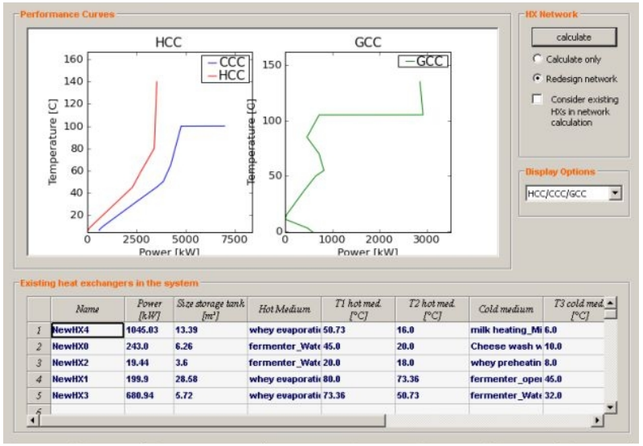

*Obrázok: Obrazovka výsledkov modulu rekuperácie tepla v EINSTEINe*

**Názvoslovie**

*Skratky a akronymy*

BCR pomer nákladov a prínosov

CF peňažný tok

CST teplota centrálneho rozvodu tepla

CHP kombinovaná výroba elektrickej energie a tepla

COP koeficient účinnosti (pomer užitočného tepla k vstupnej napájacej energii)   
EHD ekvivalentná požiadavka na teplo

EEI index energetickej účinnosti

EER pomer energetickej účinnosti (pomer užitočného chladenia k vstupnej pohonnej energii)   
EX čisté náklady na projekt

FEC celková konečná spotreba energie

FEO konečná spotreba energie na iné než tepelné účely

FET konečná spotreba energie na tepelné účely

IRR vnútorná miera návratnosti investície

LCV výhrevnosť

MIRR modifikovaná vnútorná miera návratnosti investície

NPV čistá aktuálna hodnota

PBP doba návratnosti investície

PEC celková spotreba primárnej energie:

PEO spotreba primárnej energie na iné než tepelné účely

PET spotreba primárnej energie na tepelné účely

PSW predhrievanie napájacej vody

PT teplota výrobného procesu

QCX rekuperovaný odpadový chlad

QHX rekuperované odpadové teplo; tok tepla cez výmenníky tepla

QWH/C odpadové teplo/chladenie, ktoré je k dispozícii

ST teplota dodávaného tepla

UPH/C využiteľné teplo a chlad

USH/C využiteľná dodávka tepla a chladu

*Symboly*

*A* plocha

c koeficienty krivky účinnosti kolektora

*cp* merná tepelná kapacita

*d* diskontná sadzba špecifická pre podnik

*E* energia

*f* prevodový činiteľ

*h* špecifická entalpia

k tepelná vodivosť

*m* hmotnosť

*N* počet (napr. palív)

*Q* teplo, tepelný prietok

*qm* prietok materiálu

r reálna úroková miera vonkajšieho financovania

*S* úspory projektu

*T* teplota

*t* čas

*U* celkový koeficient prenosu tepla na jednotku plochy

(konvekcia) koeficient účinnosti prenosu tepla

*Ukazovatele*

c cirkulácia, kondenzát

cs centrálna dodávka; studený tok   
e efektívny

el elektrický

elgen samostatne produkovaná elektrická energia  
env životné prostredie

eq jednotka zariadení   
Esources zdroje energií   
f konečný

fue palivá

fw napájacia voda   
hs tok tepla

HX rekuperácia tepla, výmenník tepla

i prívod, vstupujúci, index použitý pre zdroj energie (typ paliva, elektrická energia)

j index použitý pre jednotky tepelných zariadení

L latentné teplo využité na vyparovanie (+), kondenzáciu (-), endotermické alebo exotermické chemické reakcie)

m index použitý pri rozvodných potrubiach alebo vedeniach  
o výstup, vystupujúce

op prevádzkový  
p proces

pi vstup výrobného procesu

pir vstup do výrobného procesu po rekuperácii tepla  
po výstup výrobného procesu

por výstup výrobného procesu po rekuperácii tepla   
proc proces

pt cieľ výrobného procesu   
PE primárna energia   
PS dodávky do výrobného procesu   
m údržba   
min minimum

ref referencia

ret návrat

s spúšťanie

tch chladič s termickým pohonom   
w odpad

**Príloha: Základný dotazník systému EINSTEIN**